РОССИЙСКАЯ ФЕДЕРАЦИЯ
ЯМАЛО-НЕНЕЦКИЙ АВТОНОМНЫЙ ОКРУГ
МУНИЦИПАЛЬНОЕ ОБРАЗОВАНИЕ ТАЗОВСКИЙ РАЙОН
ДЕПАРТАМЕНТ ОБРАЗОВАНИЯ

САМООБСЛЕДОВАНИЕ
РЕЗУЛЬТАТОВ ДЕЯТЕЛЬНОСТИ
МУНИЦИПАЛЬНОГО
ОБЩЕОБРАЗОВАТЕЛЬНОГО УЧРЕЖДЕНИЯ
ТАЗОВСКАЯ ШКОЛА-ИНТЕРНАТ
СРЕДНЕГО ОБЩЕГО ОБРАЗОВАНИЯ

п. Тазовский, 2015 г.
СОДЕРЖАНИЕ
- Введение. Общие сведения об образовательной организации…………...3-4
- Особенности учреждения………………………………………………………..4
- Структура общеобразовательного учреждения, система его управления…………………………………………………………………….6-11
- Школьная документация…………………………………………………..11-13
- Организация образовательного процесса………………………………..13-14
- Качество результатов работы образовательной организации………..14-26
- Сведения о кадрах образовательного учреждения……………………...26-29
- Итоговая аттестация обучающихся………………………………………29-41
- Педагогическая мотивация………………………………………………..41-43
- Повышение квалификации педагогических кадров…………………..43-47
- Система работы с молодыми специалистами…………………………..47-48
- Предметные недели……………………………………………………………48
- Реализация ФГОС НОО и ООО………………………………………….48-54
- Работа научного общества…………………………………………………54-60
- Информация об уровне обученности учащихся начальной школы и результаты работы учителей………………………………………………61-98
- Профориентация старшеклассников………………………………………..99
- Взаимодействие семьи и школы……………………………………………100
- Сформированность общеучебных умений и навыков……………...100-103
- Контроль за ведением школьной документации…………………...103-104
- Информация о школьной библиотеке и состоянии библиотечного фонда……………………………………………………………………….104-106
- Воспитательная деятельность………………………………………….106-131
- Организация профилактической работы с детьми, находящимися в трудной жизненной ситуации…………………………………………...131-138
- Сотрудничество с социумом……………………………………………138-140
- Работа с детьми с ограниченными возможностями здоровья……..140-143
- Работа с детьми-сиротами, детьми, оставшимися без попечения родителей………………………………………………………………….143-145
- Организация кадетского движения…………………………………...145-147
- Общий вывод по результатам самообследования…………………..147-148

- Введение. Общие сведения об образовательной организации

Организационно-правовое обеспечение
ТИП УЧРЕЖДЕНИЯ: Общеобразовательное учреждение.
ВИД УЧРЕЖДЕНИЯ: Общеобразовательная школа - интернат.
РЕГИСТРАЦИОННОЕ СВИДЕТЕЛЬСТВО:
ОГРН 1028900688673
ГРН 2118904038010
ИНН 8910002220
ЮРИДИЧЕСКИЙ АДРЕС: 629350 Ямало-Ненецкий автономный округ, Тазовский район, п. Тазовский, улица Кирова, дом № 12
ФАКТИЧЕСКИЙ АДРЕС: Улица Геофизиков, дом № 34, п. Тазовский, Тазовский район, Ямало-Ненецкий автономный округ, 629350.
ТЕЛЕФОН, ФАКС: Тел/факс: 34940 2 18 - 91
ЭЛЕТРОННАЯ ПОЧТА: mkoutshi@mail.ru
УЧРЕДИТЕЛЬ: Управление образования Администрации муниципального образования Тазовский район
ЛИЦЕНЗИЯ: Серия 89Л01 № 0000949, регистрационный № 2368.
Выдана Департаментом образования Ямало-Ненецкого автономного округа 21 мая 2015 года на право оказывать образовательные услуги по реализации общеобразовательных программ по видам образования, по уровням образования, по профессиям, специальностям, направлениям подготовки (для профессионального образования), по видам дополнительного образования, указанным в приложении к настоящей лицензии.
Приложение № 1 на право осуществления образовательной деятельности от 21 мая 2015 г.
№ п/п | Общее образование
 | Уровень образования
1 | Начальное общее образование
2 | Основное общее образование
3 | Среднее общее образование
 | Дополнительное образование
 | Подвиды
1 | Дополнительное образование детей и взрослых

СВИДЕТЕЛЬСТВО О ГОСУДАРСТВЕННОЙ АККРЕДИТАЦИИ:
ОП 004558 Регистрационный № 700 от 24 мая 2012 года.
Свидетельство действительно по 23 июня 2023 года.
Устав образовательного учреждения утвержден Постановлением Администрации Тазовского района № 197 от 20.04.2015 года и зарегистрирован в Межрайонной инспекции Федеральной налоговой службы №2 от 28.04.2015 г. по ЯНАО.
Здание школы построено в 2013 году. Здание: типовое, 3-этажное. Площадь здания составляет 8127 кв.м. Общее количество аудиторий для проведения занятий, обучающихся – 32.
Проектная мощность – 420 мест.
Реальная наполняемость – 776 учащихся в 43 классах-комплектах. Наполняемость классов по школе составляет в среднем 20 человек, в классах коррекционно-развивающего обучения 9-12 человек.

В 1960-1961 учебному году школа-интернат в документах значится как средняя школа-интернат, в которой обучался 101 ребенок.
С 04.12.2003 на основании приказа управления образования администрации района от 10.11. 2003 № 196 Тазовская муниципальная общеобразовательную школа-интернат среднего (полного) общего образования переименована в Муниципальное общеобразовательное учреждение «Тазовская школа-интернат среднего (полного) общего образования».
В 2012 году ОУ переименовано в Муниципальное казенное общеобразовательное учреждение Тазовская школа-интернат среднего (полного) общего образования.
Постановление Администрации Тазовского района № 197 от 20.04.2015 г. «О переименовании Муниципального казённого общеобразовательного учреждения Тазовская школа-интернат среднего (полного) общего образования и утверждения Устава в новой редакции».
Устав образовательного учреждения утвержден Постановлением Администрации Тазовского района № 197 от 20.04.2015 года и зарегистрирован в Межрайонной инспекции Федеральной налоговой службы №2 от 28.04.2015 г. по ЯНАО.

- Особенности учреждения

В муниципальном казённом общеобразовательном учреждении Тазовская школа–интернат среднего общего образования обучаются дети коренной национальности. Особенности детей, поступающих в школу, выражаются в физической и психической неготовности к школе, обусловленных не только социальными и педагогическими факторами, но и этническими и геоклиматическими. Причины неготовности обуславливаются следующими факторами:
- бедность микросреды, препятствующая своевременному функциональному развитию мозга;
- дефицит полноценной, соответствующей возрасту деятельности, а, следовательно, затрудняющий своевременную реализацию возрастных возможностей психического развития;
- дефицит общения с окружающими;
- длительное воздействие низких температур, полярные ночи приводят к снижению резистентности иммунной системы участников образовательных отношений, темпов психофизиологического развития (уровень развития на 2 года меньше физического возраста);
Чаще всего это приводит к дезадаптации, отсутствию мотивации учения, неумению преодолевать трудности связанные с учебной деятельностью, к пассивности, равнодушию и неуверенности в себе, что в свою очередь приводит к снижению % успеваемости и % качества образования. Проводимая ежегодно диагностика показывает, что уровень развития участников образовательных отношений школы имеет тенденцию к снижению, увеличивается процент неблагополучных семей, как в материальном, так и в социальном отношении, увеличивается число участников образовательных отношений с хроническими заболеваниями.
Учитывая особенности психофизического состояния детей КМНС, школа-интернат строит учебный процесс через реализацию образовательных программ основного общего образования, при необходимости адаптированных программ 7, 8 видов.
Дети коренных народов Севера: рыбаков, оленеводов находятся в тундре до 6-7 лет, где воспитанием занимаются родители. При поступлении в школу-интернат они испытывают трудности познавательного и коммуникативного характера, отличаются бедным словарным запасом, дети не усваивают учебный материал, не в состоянии подчиняться школьным требованиям, иногда отказываются выполнять режимные моменты в школе и интернате.
Ребенку, вывезенному из тундры, необходимо адаптироваться к новой системе обучения, к высоким умственным нагрузкам, к новому режиму в интернате, к новым межличностным отношениям, к коллективу класса, интерната и ко многому другому, что составляет понятие «обучение в школе». Начало обучения в школе позволяет ребенку занять новую жизненную позицию и перейти к выполнению общественно-значимой учебной деятельности. Ребенок-северянин имеет особенности развития личности и сталкивается с трудностями, которые возникают в процессе взаимодействия мотивационно-смысловых структур личности ребенка с новой социальной ситуацией развития, в которой он оказывается, придя в школу. У ребенка прослеживаются специфические аспекты поведения личности, которые оказываются неадекватными, и, в конечном итоге, приводят к появлению психологических новообразований, тормозящих развитие ребенка. Задача первичной адаптации происходит в начальной школе, следующим этапом адаптации является вторая ступень обучения – основная школа.
Предусмотренная практика воспитания детей малочисленных народов Севера круглосуточно в школах-интернатах приводит к потере навыков работы в традиционных видах деятельности, родного языка, искусства и культуры своего народа и, кроме того, способствует возникновению эмоционального дискомфорта — своего рода болезни психики, связанной с длительным отрывом от семьи, что приводит к размыванию жизненных ориентиров. Именно этим следует объяснить ухудшение взаимоотношений детей со сверстниками, педагогами, падение интереса к дальнейшему образованию.
В корпусах интерната традиционно проводятся специально организованные мероприятия, которые способствуют социальной адаптации детей коренных народов Севера к условиям школы-интерната: деловая игра «Выборы Совета интерната», День самоуправления, акции «Милосердие», «Портфель ученика», «Радуга жизни», «Мой дом и чист, и светел», «Новый год», «Цветы на окошке», «Воспитанник-воспитаннику», «Со спортом дружить - здоровым быть», «День благодарения и награждения».
Исходя из этого, школа-интернат при переходе с первой на вторую ступень строит учебный процесс с учетом психолого-педагогических и национальных особенностей развития детей, связанных:
- с переходом от учебных действий, характерных для начальной школы и осуществляемых только совместно с классом как учебной общностью и под руководством учителя, от способности только осуществлять принятие заданной педагогом и осмысленной цели к овладению этой учебной деятельностью на ступени основной школы в единстве мотивационно-смыслового и операционно-технического компонентов, становление которой осуществляется в форме учебного исследования, к новой внутренней позиции обучающегося - направленности на самостоятельный познавательный поиск, постановку учебных целей, освоение и самостоятельное осуществление контрольных и оценочных действий, инициативу в организации учебного сотрудничества;
- с осуществлением, благодаря развитию рефлексии, общих способов действий и возможностей их переноса в различные учебно-предметные области, качественного преобразования учебных действий моделирования, контроля и оценки и перехода от самостоятельной постановки обучающимися новых учебных задач к развитию способности проектирования собственной учебной деятельности и построению жизненных планов во временнóй перспективе;
- с формированием у обучающегося типа мышления, который ориентирует его на общекультурные образцы, нормы, эталоны и закономерности взаимодействия с окружающим миром;
- с овладением коммуникативными средствами и способами организации кооперации и сотрудничества; развитием учебного сотрудничества, реализуемого в отношениях обучающихся с учителем и сверстниками;
- с изменением формы организации учебной деятельности и учебного сотрудничества от классно-урочной к лабораторно-семинарской и лекционно-лабораторной исследовательской.
Учёт особенностей подросткового возраста, успешность и своевременность формирования новообразований познавательной сферы, качеств и свойств личности связывается с активной позицией учителя, а также с адекватностью построения образовательного процесса и выбора условий и методик обучения.
Содержание образования на второй ступени обучения ориентировано на:
- создание условий, благоприятных для возможно более полного раскрытия и развития индивидуальности с учетом социальных требований и запросов к развитию ее качеств;
- совершенствование учебных умений и навыков самообразовательной работы при условии эффективного использования времени индивидуальных консультаций, групповых форм сотрудничества;
- совершенствование организации предпрофильного обучения;
- формирование системы «портфолио» участников образовательных отношений как основы конкурсного отбора в профильные классы.
Определены перспективные направления деятельности:
- освоение ФГОС в 5-ых классах в 2014-2015 уч.г., в 6-ых классах-в 2015-2016 уч.г.;
- повышение учительского потенциала;
- введение, апробация и диагностика результатов предпрофильной подготовки;
- создание образовательных сред, обеспечивающих проявление одаренности и талантов каждого участника образовательных отношений и их педагогическую поддержку;
- создание условий для построения индивидуальных образовательных маршрутов;
- сохранение национальной идентичности;
- развитие школьной системы сохранения и укрепления здоровья участников образовательных отношений и педагогов.
Разнообразие индивидуальных образовательных траекторий и индивидуального развития каждого участника образовательных отношений обеспечивается в МКОУ ТШИ посредством дифференциации образовательного процесса по разным основаниям.

- Структура общеобразовательного учреждения, система его управления
Тазовская школа–интернат среднего общего образования является муниципальным общеобразовательным учреждением.
В своей деятельности школа-интернат руководствуется: международным законодательством в области защиты прав и законных интересов ребёнка; Конституцией Российской Федерации; Гражданским кодексом Российской Федерации; Бюджетным кодексом Российской Федерации; Налоговым кодексом Российской Федерации; Трудовым кодексом Российской Федерации; Законом «Об образовании в Российской Федерации» и другими федеральными законами; указами Президента Российской Федерации; постановлениями и распоряжениями Правительства Российской Федерации; нормативными правовыми актами Ямало-Ненецкого автономного округа и муниципального образования Тазовский район; решениями органов, осуществляющих управление в сфере образования всех уровней; договором о взаимоотношениях школы-интерната с Учредителем; Уставом и правовыми локальными актами школы-интерната.
Педагогический коллектив МКОУ ТШИ осуществляет обучение и воспитание детей в интересах личности, общества, государства, обеспечивает охрану здоровья и создание благоприятных условий для разностороннего развития личности, в том числе возможности удовлетворения потребности воспитанника, обучающегося в самообразовании и получении дополнительного образования.
Основным предметом деятельности школы-интерната является реализация общеобразовательных программ:
- начального общего образования;
- основного общего образования;
- среднего (полного) общего образования;
- коррекционно-развивающего обучения VII вида;
- коррекционно-развивающего обучения VIII вида.
Деятельность школы-интерната направлена на:
- выполнение социального заказа на образование на основе государственных программ и государственных образовательных стандартов с учётом регионального (национально-регионального) компонента;
- создание системы работы по реализации государственных образовательных стандартов базового образования, обеспечивающей удовлетворение потребностей развития каждого воспитанника, обучающегося и наиболее полное раскрытие его интеллектуального потенциала;
- гуманизацию воспитания и обучения, предполагающую формирование личности на основе развития самостоятельности и инициативы обучающихся, стимулирующих более полное проявление их индивидуальных способностей с учётом природной, социальной и культурной сущности человека;
- совершенствование образовательного процесса на основе выявления интересов и склонностей обучающихся;
- создание условий для развития способностей обучающихся к различным видам деятельности;
- формирование общекультурных, духовных и нравственных основ личности;
- формирование навыков самоанализа, саморегуляции, саморазвития;
- развитие экологической культуры обучающихся в её многоаспектном понимании;
- адаптацию обучающихся к жизни в обществе;
- воспитание у обучающихся гражданственности, трудолюбия, уважения к правам и свободам человека, любви к окружающей природе, семье;
- создание основы для осознанного выбора и последующего освоения профессиональных образовательных программ выпускниками школы-интерната.
Управление школой-интернатом осуществляется на основе принципов самоуправления и единоначалия в соответствии с Законом «Об образовании в Российской Федерации» и Типовым положением об общеобразовательной школе-интернате.
Управление учебно-воспитательным процессом и текущей деятельностью школы-интерната осуществляет директор, назначенный на должность приказом Департамента образования Администрации Тазовского района.
Управляющая система МКОУ ТШИ представлена персональным и коллегиальными органами управления.
В школе-интернате функционируют группы обществнно-государственного управления:
- Педагогический совет.
- Профсоюзная организация.
- Методический совет.
- Управляющий совет.
- Совет школы.
- Общешкольный родительский комитет.
Усилия управляющей системы направлены на обеспечение комплексных условий проведения учебно-воспитательной работы: создание условий для работы, условий для дополнительных занятий физкультурой и спортом, интеллектуально-содержательного проведения свободного времени, занятий по интересам.
Система мониторинга в МКОУ ТШИ начала складываться с 2009-2010 уч.г. Отдельные данные собирались и обрабатывались постоянно, но большей частью их роль сводилась к подготовке и сдаче различных отчётов и информаций. Сейчас с помощью мониторинга администрация и педколлектив школы-интерната старается отслеживать все направления деятельности; формулирует задачи, определяет выход из проблем, возникающих в школе-интернате; планирует действия по решению поставленных перед коллективом целей и задач.
Система мониторинга в школе-интернате охватывает такие направления, как анализ содержания образования, диагностика уровня достижений воспитанников и обучающихся (успеваемость и качество знаний обучающихся по классам, по учебным годам, в разрезе предметов и учителей, результаты итоговой аттестации, уровень воспитанности и др.), качественная характеристика педагогического коллектива и уровня его профессиональной подготовленности.
Анализ содержания образования – важнейшее направление педагогического мониторинга. Как правило, анализ содержания образования начинается с анализа учебных планов. Выбор варианта БУП и наполнение его вариативной составляющей предметами школьного компонента происходит на основании предварительной диагностики и апробации.
Другой, не менее значимой проблемой организации образовательного процесса является обеспечение высоких результатов учебно-познавательной деятельности обучающихся, их соответствие образовательным стандартам, создание системы отслеживания результатов на каждом этапе обучения, у каждого учителя, по каждой учебной дисциплине.
Кроме обозначенных направлений мониторинговых исследований, общих для всех образовательных учреждений, в школе-интернате есть и специфические особенности: в интернате обучаются в основном дети коренной национальности, родители которых ведут традиционный (кочевой) и полукочевой образ жизни, а также дети, проживающие в п. Тазовский.
Одним из факторов, влияющих на качество успеваемости, является уровень подготовки детей к школе. Дети, проживающие в посёлке, посещают детские сады, где с ними занимаются воспитатели. Анализируя результаты успеваемости в начальной школе, мы отмечаем, что тундровые дети значительно уступают в учёбе своим поселковым сверстникам. Причина такого отставания, конечно же, не в разном интеллектуальном уровне, а в изначально неравных условиях: тундровых ребятишек не только не готовят к школе, но многие из них даже не знают русского языка, что значительно усложняет их обучение. Этот вопрос был решён путём открытия класса предшкольной подготовки. В течение года ребята изучают русский язык, в игровой форме готовятся к обучению в школе-интернате.
Кроме этого, на базе МБОУ ДОДТ учащиеся 8-ых классов посещают занятия по предпрофильному обучению «Авангард», где обучающиеся учатся работать с малышами. Затем, во время летних каникул, эти ребята занимаются в тундре со своими младшими братьями и сёстрами: учат их работать с ножницами, пластилином, читают книги, рисуют. Но, наилучшего результата можно добиться в том случае, если с детьми будет работать специалисты. Продолжает свою во время летнего периода кочевая школа.
Ещё одна особенность нашей школы-интерната – это достаточно большое количество учащихся специальных (коррекционных) классов VII и VIII вида. Для сопровождения обучающихся коррекционных классов создана социально-психологическая служба, работает психолого-медико-педагогический консилиум, проводятся коррекционно-развивающие занятия. Хочется отметить, что, несмотря на низкое качество знаний в классах VII вида, благодаря усилиям педагогов и их работе по коррекции, ежегодно несколько обучающихся переводятся в общеобразовательные классы и успешно продолжают в них своё обучение.
Не менее важным вопросом является преемственность между начальной и основной школой. Педагогический коллектив школы-интерната уделяет большое внимание вопросам успешной адаптации при переходе обучающихся школы первой ступени в школу второй ступени, который проходит значительно сложнее. Это объясняется тем, что начинается подростковый период, переход на предметное обучение, возрастают требования школы и семьи, происходит переход на кабинетную систему обучения, изменяется социальное окружение и система деятельности, увеличивается и физическая нагрузка на обучающихся. С целью более успешной адаптации педагогическим коллективом школы-интерната разработан ряд мероприятий, а именно работа психологической службы школы-интерната по выявлению дезадаптации и дальнейшей её коррекции, соблюдение единых требований педагогами школы II ступени обучения.
Это лишь часть той большой работы, которая проводится коллективом школы-интерната по управлению качеством образования на основе мониторинговых исследований. Решая возникающие проблемы, стараясь найти наиболее оптимальный результат, мы думаем, спорим, экспериментируем, учимся у коллег, консультируемся со специалистами Департамента образования. И в том, что нам удалось уже многого достичь, огромная заслуга администрации и педагогического коллектива школы-интерната.
Администрацией школы-интерната регулярно проводится анкетирование обучающихся и воспитанников. В анкету включаются вопросы, позволяющие выявить уровень интереса обучающихся к различным предметам и уровень их потребностей по этим же предметам; учителя, ознакомившись с результатами анкетирования, могут увидеть, насколько часто на их уроках обучающиеся испытывают такие чувства, как непринуждённость, безразличие, обиду, возмущение, скуку и т.д. В то же время небезынтересно педагогам узнать, как оценивают обучающиеся некоторые качества учителя: знание предмета, доступность в изложении, требовательность, доброжелательность, чувство такта, умение слушать, конфликтность, чувство юмора и др.
Определенная работа проводится администрацией школы-интерната и социально-психологической службой по предупреждению отсева и второгодничества: отслеживаются успеваемость и посещаемость «трудных» учащихся, ведётся работа с их родителями; проводятся консультации по предметам для обучающихся школы-интерната.

Сравнительная численность учащихся за 3 года
Учебный год | 2012-2013 | 2013-2014 | 2014-2015
Начальная школа | 221/219 | 265/262 | 313/311
основная и средняя школа | 352/346 | 349/344 | 428/423
Всего по школе | 573/565 | 614/606 | 741/734
Общеобразовательные и универсальные классы | 0а, 0б, 0в, 0г, 1а, 1б,1в, 1г, 1д, 1е, 2а, 2б, 3а, 4а, 5а, 5б, 5в,5г, 5д, 6а, 6б, 7а, 7б, 7к, 8а, 8б, 8к, 9а, 9б, 10кл., 11кл. |  | 31 класс  (72,1%)
Классы коррекционного обучения | Классы VII вида: 4в, 5з, 5и. 7г, 8г , 9г.  Классы VIII: 2-3Е, 4Е, 5Е, 5Л, 6-7Е, 8-9Е |  | 12 классов (27,9%)
Индивидуальное обучение | 7 человек |  | 0,9%

Параметры статистики | 2012-2013 уч.год | 2013-2014 уч.год | 2014-2015 уч.год
В начальной школе | Обучалось |  | 313/311
Из них в классах КРО (VII и VIII вид) | 221/218 | 265/262 | 33/32
В основной школе | 53/52 | 44/43 | 398/395
Из них в классах (VII и VIII вида) | 314/308 | 320/315 | 97/95
В средней школе | 67/66 | 64/61 | 30/28
Итого | 38/38 | 29/29 | 741/734
Проживает в интернате | 573/564 | 614/606 | 497/496
 | 20 групп | 24 группы | 26 групп

Система внутришкольного контроля
В управлении образовательной деятельностью планирование занимает основное место. Внутришкольный контроль решает следующие задачи:
- осуществление контроля над исполнением законодательства в области образования;
- анализ и экспертная оценка эффективности результатов деятельности педагогических работников;
- анализ результатов реализации приказов и распоряжений по школе;
- оказание методической помощи педагогическим работникам в процессе контроля;
- диагностирование состояния УВП;
- обеспечение единства урочной и внеурочной деятельности учителя через сеть факультативов, индивидуальных занятий и дополнительного образования, внеурочной деятельности;
- совершенствование системы контроля за ведением школьной документации.
Внутришкольный контроль в школе-интернате охватывает все сферы деятельности учебного заведения:
ВСЕОБУЧ
1. Контроль за посещаемостью занятий, дозировка домашнего задания;
работа учителей по вопросу контроля за посещаемостью уроков и выявления причин пропусков (отчеты старост, журнал пропущенных уроков, журналы передач воспитанников).
2. Работа со слабоуспевающими учащимися.
Цель: выработать программу деятельности учителя по организации работы со слабоуспевающими и неуспевающими учащимися.
3. Работа с «одаренными детьми»
4. Контроль за преподаванием учебных предметов:
- методика работы учителя (обобщение опыта работы - зам. по УВР – руководитель МО, отчетность, протоколы);
- преемственность обучения;
- прохождение программного материала.
5. Подготовка к итоговой аттестации:
- работа (в малых группах) со слабоуспевающими учащимися и сильными в рамках подготовки к итоговой аттестации;
- работа учителей с тестами в рамках подготовки к ЕГЭ и ГИА (зам. по УВР, НМР, руководители МО);
- работа классных руководителей с родителями 9, 11-х классов по вопросу итоговой аттестации учащихся (протоколы собраний);
- проведение диагностических работ по математике, русскому языку и предметов по – выбору (приказ – справка – итоговый приказ-заседание МО).

4. Школьная документация
1. Классные журналы:
- соблюдение единого орфографического режима при заполнении журнала классными руководителями на начало учебного года; (справка по итогам проверки - совещание при завуче (или заседание МО классных руководителей);
- объективность выставления четвертных (полугодовых отметок); соответствие с планами КТП, отражение в журнале контрольных, практических работ, экскурсий, накопляемость оценок (справка– совещание при администрации).
2. Рабочие программы, календарно – тематическое планирование:
качество составления тематических и календарных планов по предметам, программ факультативных, внеурочных занятий (приказ - справка - приказ).
3. Личные дела учащихся:
своевременность, правильность оформления и ведения личных дел учащихся классными руководителями на начало и конец учебного года (справка –совещание при администрации).
4. Ведение дневников учащихся:
работа классных руководителей по ведению и заполнению дневников (справка–совещание при заместителе директора школы по учебно – воспитательной работе; сроки перепроверки, если надо);
5. Ведение тетрадей учащихся:
- количество и назначение ученических тетрадей по предметам, соблюдение единых орфографических требований;
- соблюдение единых требований к письменной речи учащихся (справка –– совещание при зам. по УВР или на заседании МО; сроки перепроверки, если надо);
- соблюдение норм оценок и видов письменных работ (работа руководителей МО – заседания – протоколы).

МЕТОДИЧЕСКАЯ РАБОТА
1. Осуществление работы учителей – наставников, руководителей МО;
2. Реализация тем самообразования и методической темы школы;
3. Состояние учебных кабинетов;
4. Динамика повышения методического уровня учителей;
5. Отчеты руководителей МО по итогам года; участие в конкурсах (муниципальных, окружных, ПНПО, всероссийских).

РАБОТА С КАДРАМИ
1. Организация работы по наставничеству (приказ, план, методическая помощь молодым, рекомендации по проведению школы молодого специалиста, справки – МО или совещание при администрации);
2. Работа вновь прибывших учителей (посещение уроков, анализ посещенных уроков);
3. Аттестация педагогических работников школы;
4. Динамика повышения методического уровня учителей (курсовая подготовка).

ОТЧЁТНОСТЬ
1. План внутришкольного контроля.
2. Годовой отчет – анализ о выполнении внутришкольного контроля.
3. Доклады, сообщения на педагогическом совете, родительских собраниях и заседаниях МО; материалы по самообразованию.
4. Справки, анкетирование учащихся, работы учащихся.
В соответствии с общешкольным планированием составляется план ВШК и в интернате, который корректируется по месяцам.
Контроль в воспитательном процессе проводится для того, чтобы своевременно получать, анализировать и оценивать информацию о процессе и результатах воспитательной деятельности, выяснять наличие или отсутствие отклонений от целевых ориентиров и намеченной ранее программы действий по их достижению, выявлять и поощрять классных руководителей и воспитателей, успешно работающих с детьми, изучать, обобщать и пропагандировать опыт их деятельности, инициативу и творческие устремления, вносить коррективы в процессе развития воспитательных отношений, способствовать его оптимальному протеканию.
Содержание контроля:
- контроль за ведением документации (охрана жизни и здоровья воспитанников);
-планирование работы в группах, оформление и ведение тетрадей учета и сохранности школьного имущества, посещение родственников);
- контроль за выполнением Закона «Об образовании в Российской Федерации» (горячее питание и питьевой режим, занятость в кружках, внеурочной деятельности (для 5-ых классов: ФГОС) и секциях);
- контроль за состоянием санитарно – гигиенического режима и ТБ (проведение инструктажей и регистрация в журналах, санитарное состояние в спальных корпусах);
- контроль за проведением воспитательной работы (познавательная деятельность, нравственно-патриотическое воспитание, формирование здорового образа жизни, работа детского самоуправления).
По результатам контроля в школе-интернате проводится собеседование с проверяемыми работниками, пишутся справки. Результаты контроля обсуждаются на планерках старших воспитателей, совещаниях при директоре, совещаниях при заместителе директора.

  - Организация образовательного процесса
Целью программы развития школы на 2013-2020 годы является совершенствование педагогической системы, обеспечивающей доступность, качество и эффективность образования, на основе позитивной социализации личности.
В соответствии с планированием и учетом организации учебно-воспитательного процесса, особенностей состава педагогического коллектива и учащихся в 2014-2015 учебном году была начата работа школы-интерната по реализации экспериментального проекта школы на 2013-2016 годы по теме: «Формирование социально-воспитательной среды на основе этнокультурного образования и воспитания».
Исходя из Программы развития и эксперимента, перед коллективом школы были поставлены следующие цели на 2014-2015 уч.г.:
- продолжение работы по обеспечению качества обучения;
- обеспечение непрерывности и преемственности содержания общего и дополнительного образования как средства становления ценностного отношения к поведению в социуме;
- обновление содержания образования на ступенях начального, основного и среднего (полного) обучения за счет ориентации на формирование ключевых компетенций, вариативности программ, использование ИКТ и введение ФГОС;
- совершенствование форм и методов работы с одарёнными и слабоуспевающими детьми;
- создание условий для реализации творческого потенциала педагогов, стимулирования инициативы учителей, развития и совершенствования различных форм методической деятельности;
- создание условий для реализации творческого потенциала педагогов, стимулирования инициативы учителей, развития и совершенствования различных форм методической деятельности.
- создание условий для формирования, укрепления и сохранения психофизического здоровья обучающихся;
- осуществление мониторинга образовательных потребностей, познавательного интересов и социальных запросов обучающихся и их родителей.
На 2014-2015 учебный год были определены следующие задачи:
- Продолжить работу по обеспечению качества обучения.
- Обеспечить теоретическое и практическое освоение требований ФГОС ООО и СООО.
- Продолжить работу по внедрению инновационных методов в учебный процесс.
- Обеспечить успешное участие выпускников школы в ЕГЭ и учащихся 9-х классов в государственной итоговой аттестации в новой форме.
- Отслеживать и анализировать результаты участия школы-интерната в районных, окружных и всероссийских мероприятиях интеллектуальной направленности.
- Организовать деятельность методических объединений школы с учётом поставленных задач.
- Обеспечить формирование единого учебно-методического обеспечения обучения в классах разного статуса с учётом преемственности.
- Координировать научно-исследовательскую и проектную деятельность учащихся в рамках учебных предметов.
- Оказывать помощь молодым учителям и творчески работающим учителям в организации и анализе их деятельности.

Педагогами школы реализовались:
- общеобразовательная программа начального общего образования;
- общеобразовательная программа основного общего образования
- программы специальных коррекционных классов VII, VIII вида;
- программы индивидуального обучения.
В 2014-2015 учебном году соблюдались требования САНПИН. Урок длился 40 минут, график перемен составлен с учетом графика питания, согласно нормам. Минимальная перемена – 5 минут, максимальная – 15 минут. При составлении расписания учтена недельная нагрузка учащихся, уроки чередуются согласно баллу трудности предмета. Школа работает по триместрам.
В 2014-2015 учебном году школа продолжила работу по учебному плану, составленному в соответствии с Региональным базисным учебным планом и на основе примерного учебного плана для общеобразовательных учреждений Ямало-Ненецкого автономного округа с большим количеством учащихся из числа МНС (вариант 2), письма МО РФ от 18.09.2002 N 29/2331-6 «О применении базисных учебных планов специальных (коррекционных) образовательных учреждений Российской Федерации»; Закона «Об образовании в Российской Федерации».
Организация учебного процесса регламентируется данным учебным планом, годовым календарным учебным графиком и расписанием занятий. Максимальный объем учебной нагрузки обучающихся соответствует максимально допустимому количеству часов с учетом шестидневной учебной недели.
Учебный план на 2014-2015 учебный год выполнен, учебные программы пройдены в полном объеме.
  - Качество результатов работы образовательной организации
По результатам 2014/2015 учебного текущего учебного года были аттестованы 554/547 учащихся.
Успеваемость и качество знаний обучающихся (динамика за три года)

 | 2012-2013 уч.год | 2013-2014 уч.г. | 2014-2015 уч.г
Успеваемость | 99,4% | 98,7% | 98,2%
Качество | 27,3% | 27,2% | 28,9%
По сравнению с прошлыми учебными годами показатели качества выросли на 1,7 %. Качество знаний по школе 28,9%, общая успеваемость 98,2%. Мы можем констатировать увеличение количества обучающихся с высокой мотивацией к получению знаний. Вместе с тем, школа заинтересована в более высоких показателях качества знаний. Количество отличников – 1/1 учащийся, хорошистов и успевающих – 99/99 учащихся.
Среди тех, кто учится удовлетворительно, имеют всего одну «3» 24 человека (15 человек по итогам аналогичного периода прошлого года). Неуспевающих за 2014/2015 учебный год – 12/12 учащихся. Условно переведенных учащихся 7/7 учащихся. Оставлены на повторное обучении 5/5 учащихся.

Параметры статистики | 2012-2013 уч.год | 2013-2014 уч.год | 2014-2015 уч.год
Обучалось
В начальной школе | 221/218 | 265/262 | 313/311
Из них в классах КРО (VII и VIII вид) | 53/52 | 44/43 | 33/32
В основной школе | 314/308 | 320/315 | 398/395
Из них в классах (VII и VIII вида) | 67/66 | 64/61 | 97/95
В средней школе | 38/38 | 29/29 | 30/28
Итого | 573/564 | 614/606 | 741/734
«Отсев»
Из начальной школы | - | - | -
Из основной школы | 7/7 | 2/2 | -
Из средней школы | 3/3 | 1/1 | -
Итого | 10/10 (1,7%) | 3/3 (0,5%) | -
Не получили аттестат об основном образовании | 2/2  Ядне Елена -9а  Тэсида Ирина – 9б | 1/1  Тибичи Лидия -9б( | -
Оставлены на повторный год
Начальная школа | 5/5(по решению ПМПК) | 7/7(по решению ПМПК) | 8/8 (из них 7/7 по решению ПМПК)
Основная школа | 3/3 | 8/8 | 5/5
Средняя школа | - | - | -
Итого | 8/8 (1,4%) | 15/15 (2,4%) | 6/6 (0,8%)
Закончили на «4», «5»
Начальная школа | 65/65 | 56/56 | 57/57
Основная школа | 72/70 | 69/67 | 93/93
Средняя школа | 5/5 | 3/3 | 7/7
Итого | 142/140 (27,3%) | 128/126 (27.2%) | 157/157 (29%)
Призёры районных олимпиад | Победители-5  Призёры -4 | Победители-5  Призёры -4 | Победители-4  Призёры -4
Проживает в интернате | 380/379  20 групп | 375/375  24 группы | 497/496  26 групп

Статистические данные по школе за 3 прошедшие года.
Из статистических данных видно, что:
  - увеличилось по сравнению с прошлым учебным годом количество обучающихся на «4» и «5» (на 29 человек), произошло повышение качественной успеваемости на 1,7%;
  - отсутствует «отсев»;
  - уменьшилось число «второгодников»: в старшей школе оставлено на 2-ой год 5/5 учащихся (в прошлом - 8/8) из-за пропусков уроков (не привезены из тундры родителями), без уважительной причины . Возрастной состав – 6кл. -1/1, 7кл -1/1, 8кл. -2/2, 9 кл. – 1/1.

Сравнительный анализ качества знаний по ступеням образования
Ступени образования | Качество знаний (%) |  |  |  | Количество хорошистов
 | 13-14 | 14-15 | результат | 13-14 |  | 14-15 | результат
Начальная школа | 42,7 | 45,6 | + | 56 |  | 57 | +
Основная школа | 22,2 | 23,9 | + | 69 |  | 93 | +
Старшая школа | 10,3 | 23,3 | + | 3 |  | 7 | +
Всего по школе | 27,2% | 28,9% | + | 128 |  | 157 | +

Качество обученности по сравнению с прошлым учебным годом увеличилось. Количество «хорошистов» повысилось на всех ступенях образования.

Качество знаний по школе (2-11 классы)
Классы | Количество аттестованных учащихся (кроме 0 и 1 классов) | На “5 и 4” | Качество знаний обучения | Общий %
2-4 классы | 126 | 57 | 45,2 | 100
5 классы | 139 | 49 | 35,2 | 100
6 классы | 58 | 17 | 25,3 | 95
7 классы | 69 | 12 | 16.2 | 74
8 классы | 74 | 11 | 14,9 | 97,3
9 классы | 58 | 4 | 6,9 | 98,3
10 класс | 17 | 4 | 23,5 | 100
11 классы | 13 | 3 | 23 | 100
итого | 554 | 157 | 29 | 97,7

В сравнении с прошлым учебным годом произошло повышение качественной успеваемости на 1,7% (было 27,2%, стало 28,9%) и незначительное - общей успеваемости на 0,7% (было 97,5%, стало 98,2%).
Качественные изменения произошли в 5-х (с 42,7% до 45,2%),8-х (с 11% до 14,9%), в 10-м (с 13,3% до 23,5%),в 11-м классе (с 7,1% до 23%), понизилась успеваемость в 6-х, 7-х, 9-х классах.
Качество знаний по общеобразовательным классам и классам 7 вида

Класс | Классный руководитель | 2012-2013 уч.год |  | 2013-2014 уч. год |  | 2014-2015
 |  | Общая | Качественная | Общая | Качественная | Общая | Качественная
5а | Максимкина Н.Н. |  |  |  |  | 100 | 43
5б | Желкайдарова Т.Д. |  |  |  |  | 100 | 47
5в | Андриенко Е.В. |  |  |  |  | 100 | 40
5г | Мосунов К.И. |  |  |  |  | 100 | 33
5д | Морозова Ю.Е. |  |  |  |  | 100 | 32
5и кро | Мосиенко Г.В. |  |  |  |  | 100 | 31
5з кро | Колчакова Г.М. |  |  |  |  | 100 | 50
6а | Елесина С.А. |  |  | 100 | 35 | 85 | 28
6б | Полудницына Э.А. |  |  | 100 | 38,1 | 100 | 23
7а | Новиков А.М. | 100 | 44 | 94 | 29 | 69 | 15
7б | Дьяков А.В. | 100 | 38,8 | 100 | 23,5 | 94,5 | 16,5
7к | Бирюкова А.Г. | 94,5 | 22 | 100 | 33,3 | 100 | 13,6
7г кро | Салиндер М.Х. | 100 | 36,3 | 100 | 20 | 100 | 18,2
8а | Размерова Е.Н. | 100 | 4,8 | 100 | 5 | 87 | 0
8б | Ядне М.Т. | 100 | 38 | 100 | 30 | 100 | 33
8к | Женалин И.Ж. | 100 | 52,9 | 100 | 28,6 | 100 | 23
7г кро | Юсупова С.Р. | 100 | 22 | 100 | 0 | 100 | 0
9а | Боброва Н.К | 92 | 16 | 95,8 | 12,5 | 91 | 0
9б | Кимпал О.Ы. | 100 | 0 | 95 | 9 | 95 | 5
9г кро | Яр.Г.Х. | 100 | 22 | 100 | 22 | 100 | 11
10 | Супренкова О.М. | 100 | 22 | 95,5 | 22,7 | 100 | 23,5
11 | Хорошева Г.М. | 95,8 | 12,5 | 100 | 13 | 100 | 23

По школе
Ступени обучения | 2012-2013 уч. год |  | 2013-2014 уч. год
 | Общая | Качественная | Общая | Качественная | Общая | Качественная
Начальная школа | 100 | 37,8 | 100 | 42,7 | 100 | 45,2
5 – 9 кл. | 99 | 23,2 | 97,2 | 22,2 | 97,7 | 23,9
10 – 11 кл. | 100 | 13,2 | 100 | 10,3 | 100 | 23,3
По школе | 99,4 | 27,3 | 97,5 | 27,2 | 97,7 | 28,9

В целом по школе произошло повышение качественной успеваемости по сравнению с прошлыми годами.
Рейтинг классов по качеству обучения:
Место | Класс | Классный руководитель | %
1 | 5 и | Колчакова Г.М. | 50
1 | 7е | Исхакова С.А. | 50
2 | 5б | Желкайдарова Т.Д. | 47
3 | 5а | Максимкина Н.Н. | 43
4 | 5в | Андриенко Е.В. | 40
5 | 5 л | Инауридзе Е.С. | 35,7
6 | 9е | Исхакова С.А. | 33,3
6 | 8б | Ядне М.Т. | 33
7 | 5 д | Морозова Ю.Е. | 32
8 | 5 з | Мосиенко Г.В. | 31
9 | 6 а | Елесина С.А. | 28
10 | 6е | Исхакова С.А. | 25
11 | 10 | Супренкова О.М. | 23,5
12 | 6 б | Поудницына Э.А. | 23
12 | 8к | Женалин И.Ж. | 23
12 | 11 | Хорошева Г.М. | 23
13 | 5 е | Шершнёва И.А. | 22
14 | 7г кро | Салиндер М.Х. | 18,2
15 | 7б | Дьяков А.В. | 16,5
16 | 7а | Новиков А.М. | 15
17 | 7к | Бирюкова А.Г. | 13,6
18 | 9г кро | Яр.Г.Х. | 11
19 | 9б | Кимпал О.Ы. | 5
20 | 8а | Размерова Е.Н. | 0
20 | 8г кро | Юсупова С.Р. | 0
20 | 8е | Исхакова С.А. | 0
20 | 9а | Боброва Н.К. | 0

Обученность учащихся по русскому языку и математике.
В целях установления соответствия знаний учащихся требованиям программы по основным предметам (русский язык, математика) на протяжении всего учебного года осуществлялся контроль за уровнем готовности учащихся к продолжению обучения в соответствии с положением о промежуточной аттестации. Сравнительный анализ входных и итоговых контрольных работ по русскому языку и математике, обученность учащихся по данным предметам представлены в следующих таблицах:
(русский язык)
Ф.И.О. учителя | предмет | Успеваемость % | Качество знаний %
Супренкова О.М. | Русский язык | 100 | 32,5
 | Литература | 100 | 37,5
Полудницына Э.А. | Русский язык | 100 | 40%
 | Литература | 100 | 30,6%
Мандрыченко Л.Н | Русский язык | 100 | 26,5%
 | Литература | 100 | 47,7%
Ядне М.Т. | Русский язык | 100 | 28%
 | Литература | 100 | 33%
Бирюкова А.Г. | Русский язык | 100 | 54,5%
 | Литература | 100 | 59,1%
Боброва Н.К. | Русский язык | 100 | 40%
 | Литература | 100 | 46%
Максимкина Н.Н. | Русский язык | 96% | 41%
 | Литература | 98% | 55%
Андриенко Е.В. | Русский язык | 98,8% | 47%
 | Литература | 98,8 | 69,4
Обученность учащихся
(математика, алгебра, геометрия)
Класс | Учитель | Предмет | Всего учащихся | На «4» и «5» | Общая успеваемость | Качество
5 «А» | Размерова Е. Н. | Математика | 16 | 10 | 100 | 62,5
5 «Б» | Мосунов К. И. | Математика | 17 | 9 | 100 | 53
5 «В» | Конищев П. П. | Математика | 22 | 13 | 100 | 59
5 «Г» | Мосунов К. И. | Математика | 18 | 12 | 100 | 67
5 «Д» | Размерова Е. Н. | Математика | 18 | 4 | 100 | 22
5 «З» | Конищева Э. Н. | Математика | 13 | 9 | 100 | 69
5 «И» | Колчакова Г. М | Математика | 11 | 7 | 100 | 64
5 «Л» | Мосунов К. И. | Математика | 14 | 8 | 100 | 57
5 «Е» | Сморыгина Н. И. | Математика | 9 | 4 | 100 | 44
6 «А» | Мосунов К. И. | Математика | 27 | 14 | 93 | 52
6 «Б» | Мосунов К. И. | Математика | 26 | 8 | 100 | 31
6 «Е» | Исхакова С. А. | Математика | 5 | 1 | 100 | 20
7 «А» | Кирьянен М. О. | Алгебра | 13 | 5 | 92 | 38,5
 |  | Геометрия | 13 | 4 | 92 | 30,8
7 «Б» | Мосунов К. И. | Алгебра | 18 | 6 | 100 | 33
 |  | Геометрия | 18 | 6 | 100 | 33
7 «Г» | Размерова Е. Н. | Алгебра | 11 | 4 | 100 | 36
 |  | Геометрия | 11 | 4 | 100 | 36
7 «К» | Размерова Е. Н. | Алгебра | 22 | 7 | 100 | 32
 |  | Геометрия | 22 | 4 | 100 | 18
7 «Е» | Исхакова С. А. | Математика | 4 | 2 | 100 | 50
8 «А» | Размерова Е. Н. | Алгебра | 23 | 2 | 91 | 9
 |  | Геометрия | 23 | 1 | 91 | 4
8 «Б» | Колчакова Г. М. | Алгебра | 18 | 7 | 100 | 39
 |  | Геометрия | 18 | 8 | 100 | 44
8 «Г» | Николаев Н. В. | Алгебра | 7 | 1 | 100 | 14,3
 |  | Геометрия | 7 | 1 | 100 | 14,3
8 «К» | Колчакова Г. М. | Алгебра | 24 | 8 | 100 | 33,3
 |  | Геометрия | 24 | 8 | 100 | 33,3
8 «Е» | Сморыгина Н. И. | Математика | 2 | 1 | 100 | 50
9 «А» | Мосунов К. И. | Алгебра | 23 | 6 | 100 | 26
 |  | Геометрия | 23 | 4 | 100 | 17
9 «Б» | Колчакова Г. М. | Алгебра | 21 | 5 | 95 | 24
 |  | Геометрия | 21 | 5 | 95 | 24
9 «Г» | Колчакова Г. М. | Алгебра | 9 | 2 | 100 | 22,2
 |  | Геометрия | 9 | 3 | 100 | 33,3
9 «Е» | Сморыгина Н. И. | Математика | 6 | 3 | 100 | 50
10 | Садыкова Э. Р. | Алгебра | 26 | 8 | 100 | 30
 |  | Геометрия | 26 | 9 | 100 | 34
11 | Колчакова Г. М. | Алгебра | 13 | 5 | 100 | 38
 |  | Геометрия | 13 | 5 | 100 | 38
Итого |  |  | 664 | 233 | 98 | 35

В этом учебном году по сравнению с прошлым годом повысились качество обученности по математике с 32,5% до 35% (на 2,5%), общая успеваемость понизилась с 99,6% до 98,9 (на 0,7%).
Русский язык
Классы | Входные диктанты |  | Итоговые диктанты
 | Общая успев. | Кач. знаний | Общая успев. | Кач.знаний
5 а | 84,6 | 69,2 | 87,5 | 37,5
5 б | 87 | 62 | 100 | 66,6
5 в | 73 | 52/57 | 100 | 55
5г | 83 | 66 | 100 | 58,8
5д | 47,3 | 10,5 | 100 | 50
5и | 63 | 36 | 100 | 60
5з | 70 | 38 | 100/100 | 25
5л | 100 | 28,6 | 100 | 64,1
6 а | 80 | 12 | 78,2 | 21,7
6 б | 76 | 24 | 77,2 | 22,7
7 а | 92,3 | 34,5 | 83,3 | 50
7 б | 82,3 | 17,6 | 88,9 | 27,8
7к | 80,9 | 33,3 | 100 | 28,6
7 г | 50 | 20 | 100 | 27
8 а | 41 | 17 | 100 | 9,5
8 б | 70 | 35 | 100 | 22
8к | 75 | 62 | 100 | 56
8 г | 22 | 0 | 100 | 0
10 | 81,3 | 25 | 86,4 | 36,4
итого | 73,2 | 52,6 | 94 | 39,5

Диаграмма входных срезов по русскому языку 5-10 классы

Класс | Учитель | Общая успев.(старт) | Качеств. успев(.старт) | Общая успев.(итог) | Качест.успев.(итог) | «+»  « - »  общая | «+»  « - »  Качест.
5а | Максимкина Н.Н. | 84,6 | 69,2 | 87,5 | 37,5 | + 2,9 | - 31,7
5б | АндриенкоЕ.В. | 87 | 62 | 100 | 66,6 | + 13 | + 4,6
5в | АндриенкоЕ.В. | 73 | 52 | 100 | 55 | + 27 | + 3
5г | Андриенко Е.В | 83 | 66 | 100 | 58,8 | + 17 | - 7,2
5и | Андриенко Е.В | 63 | 36 | 100 | 60 | + 37 | + 24
5д | Мандрыченко Л.Н. | 47,3 | 10,5 | 100 | 50 | + 52,7 | +39,5
5з | Мандрыченко Л.Н. | 70 | 38 | 100 | 25 | + 30 | - 13
5л | Супренкова О.М. | 100 | 28,6 | 100 | 64,1 |  | + 35,5
6а | Максимкина Н.Н. | 80 | 12 | 78,2 | 21,7 | - 1,8 | + 9,7
6б | Максимкина Н.Н | 76 | 24 | 77,2 | 22,7 | + 1,2 | - 1,3
7а | Ворожцова Е.С. | 92,3 | 34,5 | 83,3 | 50 | - 9 | + 15,5
7б | Ворожцова Е.С. | 82,3 | 17,6 | 88,9 | 27,8 | + 6,6 | + 10,2
7к | Бирюкова А.Г. | 80,9 | 33,3 | 100 | 28,6 | + 19,1 | - 4,7
7г | Боброва Н.К. | 50 | 20 | 100 | 27 | + 50 | + 7
8а | Ядне М.Т. | 41 | 17 | 100 | 9,5 | + 59 | - 7,5
8б | Ядне М.Т. | 70 | 35 | 100 | 22 | + 30 | - 13
8г | Мандрыченко Л.Н. | 22 | 0 | 100 | 0 | + 78
8к | Ядне М.Т. | 75 | 62 | 100 | 56 | + 25 | - 6
10 | Супренкова О.М. | 81,3 | 25 | 86,4 | 36,4 | + 5,1 | + 11,4

Выводы:
Анализ результатов входного и итогового мониторингов показал наиболее высокие показатели роста общей успеваемости по результатам контрольных срезов наблюдаются в 5и, 5д, 5в, 8а, 7г, 8г классах, качественной успеваемости в 5и, 5д, 5л, 7а классах. Проанализированы типичные ошибки, допускаемые учащимися. Несмотря на положительную динамику во многих классах, необходимо отметить наличие орфографических ошибок в орфограммах: «Правописание поверяемых и непроверяемых безударных гласных в корне слова», «Одна и две буквы Н в суффиксах имен прилагательных, причастиях», «Ь после шипящих в н. ф. гл. и во 2-м лице, ед. числа». Практически без изменений остается ошибочное слитное написание предлогов со словами, что является типической ошибкой для детей коренной национальности. Сложной темой остается постановка знаков препинания при однородных членах предложения и между частями сложного предложения. Указанные темы требуют дополнительной проработки. Учащиеся испытывают затруднения в правописание частиц не и ни с различными частями речи и в составе предложения, определении вида сказуемого в односоставном предложении, различении однородных и неоднородных определений, в постановке знаков препинания при обособленных членах предложения, в особенности при уточняющих членах предложения, в сложных предложениях с разными видами связи. Также серьезные затруднения возникают в различении сложных предложений и простых осложненных предложений. На будущий учебный год перечисленные темы будут рассматриваться и изучаться дополнительно в рамках внеурочных занятий и на уроках в разделе «Повторение», а также в форме индивидуальных занятий.
Проблема формирования навыков грамотной письменной речи и письма на сегодняшний день остается одной из главных проблем, стоящих перед школой. Большую роль в решении этой проблемы может и должен оказать обмен опытом и совместное определение направлений в работе методических объединений учителей начальных классов и тесная связь с методическим объединением учителей русского языка.
Анализ качества знаний входных и итоговых работ
по математике за 2014-2015 учебный год.
Классы | Входные контрольные работы |  | Итоговые контрольные работы
 | Качество знаний | Общая успеваемость | Качество знаний | Общая успеваемость
5 «А» | 63 | 94 | 63 | 88
5 «Б» | 20 | 53 | 47 | 100
5 «В» | 24 | 71 | 30 | 100
5 «Г» | 17 | 56 | 44 | 100
5 «Д» | 5 | 42 | 22 | 100
5 «З» | 33 | 83 | 45 | 91
5 «И» | 50 | 100 | 50 | 100
6 «А» | 23 | 85 | 32 | 100
6 «Б» | 38 | 88 | 23 | 100
7 «А» | 12 | 82 | 27 | 100
7 «Б» | 29 | 88 | 33 | 100
7 «Г» | 18 | 64 | 36 | 100
7 «К» | 21 | 79 | 24 | 100
8 «А» | 12 | 65 | 10 | 100
8 «Б» | 35 | 76 | 39 | 100
8 «Г» | 11 | 78 | 0 | 100
8 «К» | 58 | 88 | 35 | 100
10 | 13 | 84 | 30 | 95

По результатам итоговых контрольных работ в 2014-2015 учебном году по математике отмечается рост качественной успеваемости по сравнению с началом учебного года в 8 «Б» классе (учитель Колчакова Г.М.), 5 «А», 5 «Д», 7 «Г», 7 «К» классах (учитель Размерова Е.Н.), 5 «Б», 5 «Г», 6 «А»,7 «Б» классах (учитель Мосунов К.И.), 5 «В» классе (учитель Конищев П. П.), 5 «З» классе (учитель Конищева Э. Н.), 7 «А» классе (учитель Кирьянен М. О), 10 классе (учитель Садыкова Э. Р.)
Математическая подготовка школьников анализировалась по уровню сформированности вычислительных навыков, навыков табличного умножения и деления, навыков решения задач.
Среди причин, лежащих в основе выявленных в ходе проведения итоговых работ по математике ошибок, допущенных учащимися, можно выделить следующие, наиболее существенные:
- недостаточный уровень сформированности у учащихся общего способа работы над задачей;
- низкий уровень образного и логического мышления у ряда учащихся;
- решение задач на уроках ещё не стало предметом самостоятельной деятельности учащихся (в классах преобладают фронтальные формы в процессе разбора и решения задач);
- слабый навык сформированности у учащихся контроля и самоконтроля;
- отрыв отдельных теоретических знаний от практики (от умения применять на практике полученные знания);
- недостаточно прочно отработаны приёмы работы учащихся с таблицами умножения и деления на этапе доведения навыков до уровня автоматизма.
В целом результаты минувшего года не позволяют остановиться на достигнутом. В новом учебном году учителям-предметникам есть над чем работать: ликвидация пробелов, систематизация знаний, оттачивание навыков по ключевым позициям.

7. Сведения о кадрах образовательного учреждения
7.1. Качественный состав учителей (по всей школе)
Звание, категория | 2012-2013  учебный год | 2013-2014  учебный год | 2014-2015  Учебный год
Звание «Почётный работник образования» | 4  Сморыгина Н.И.  Ретунская Л.В.  Беспалая И.Ф.  Салиндер М.Х. | 4  Сморыгина Н.И.  Ретунская Л.В.  Беспалая И.Ф.  Салиндер М.Х. | 3  Сморыгина Н.И.  Беспалая И.Ф.  Салиндер М.Х
Звание «Отличник образования» | 2  Супренкова О.М.  Талеева Г.Д. | 2  Супренкова О.М.  Талеева Г.Д. | 1  Супренкова О.М.
Высшая | 6 (8,3%) | 7 (6%) | 9 (11,8%)
Первая | 26 (36,1%) | 29 (24,8%) | 51 (67,1%)
Вторая | 31 (43%) | 34 (29,1%) | 16 (21,1%)
Всего: | 63 (87,5%) | 70 (59,8%) | 76

7.2. Возрастной состав учителей (по всей школе)
Возрастной состав | 2012-2013 |  | 2013-2014 |  | 2014-2015
 | количество
 | учителя | % | учителя | % | учителя | % | воспит. | совмес. | Прочие педработники | всего
от 20 – 30 лет | 14 | 20,6 | 16 | 22,2 | 9 | 15,25 | 12 | 1 | 7 | 29
от 30 - 40 лет | 18 | 26,5 | 19 | 26,4 | 15 | 25,42 | 15 | 2 | 2 | 34
от 40 до 50 лет | 16 | 23,5 | 18 | 25 | 19 | 32,2 | 10 | 5 | 1 | 35
от 50 до 60 лет | 17 | 25 | 16 | 22,2 | 12 | 20,34 | 10 | 2 |  | 24
свыше 60 лет | 3 | 4,4 | 3 | 4,2 | 4 | 6,79 |  |  | 2 | 6
Всего: | 68 | 100 | 72 | 100 | 59 | 47 | 47 | 12 | 12 | 128

7.3. Кадровый состав учителей по стажу (по всей школе)
Стаж  педагогическй  работы | 2012-2013 |  | 2013-2014 |  | 2014-2015 учебный год
 | количество |  | количество |  | количество
 | учителя | % | учителя | % | учителя | % | воспитатели | совмес. | прочие педработники | всего
Менее года | - | - | - | - | - | - | 1 | 1 | 2 | 4
от1 до 5 лет | 9 | 13,2 | 9 | 12,5 | 7 | 11,87 | 11 | 1 | 2 | 21
от 5 до 10 лет | 12 | 17,7 | 13 | 18,1 | 12 | 20,34 | 10 | 3 | 3 | 28
от 10 до 20 лет | 20 | 29,4 | 21 | 29,2 | 17 | 28,81 | 10 | 2 | 3 | 32
от 20 до 30 лет | 12 | 17,7 | 13 | 18,1 | 12 | 20,34 | 12 | 3 | 1 | 28
свыше 30 лет | 15 | 22,1 | 16 | 22,2 | 11 | 18,64 | 3 |  | 1 | 15
Всего: | 68 | 100 | 72 | 100 | 59 | 100 | 47 | 10 | 12 | 128

7.4. Образовательный уровень (по всей школе)
Образование | 2012-2013 | 2013-2014 |  |  |  | 2014-2015
Учителя | Учителя | Учителя | Воспит. | Совм | Всего | Учителя | Воспит. | Совм. | прочие педработники | Всего
Высшее | 54  (79,4%) | 56  (77,8%) | 25  (55,6%) | 5 | 81  (69,2%) | 49  (83,1%) | 25 | 10 | 10 | 94
Н/высшее | 1  (1,5%) | 1  (1,4%) | 2  (4,4%) |  | 3  (2,6%) | 1  (1,7%) |  |  |  | 1
Среднее специальное | 13  (19,1%) | 15  (2,8%) | 18  (40%) | 1 | 33  (28,2%) | 9  (15,3%) | 21 |  | 2 | 32
Среднее (полное) общее образование |  |  |  |  |  |  | 1 |  |  | 1
Всего: | 68 | 72 | 45 | 6 | 117 | 59 | 47 | 10 | 12 | 128

Состав педагогических кадров остается стабильным на протяжении многих лет. Данные показатели свидетельствуют о хорошем уровне профессиональной компетенции педагогического коллектива, его творческом росте.
Один учитель школы (2,7%) имеет звание «Отличник образования», 3 учителя (5,5%) имеют звание «Почетный работник общего образования РФ».
Благодарность Министерства образования - 2 педагога (Ловягиной Л.Б., Гумеровой Л.И.).
Грамота Министерства образования - 4 педагога (Колчакова Г.М., Беспалая И.Ф., Гумерова Л.И., Корзун Е.П.).
Звание, категория | 2012 год | 2013 год | 2014 | 2015
Сведения о кадрах образовательного учреждения.  Звание «Почётный работник образования» | Сморыгина Н.И.  Ретунская Л.В.  Беспалая И.Ф.  Салиндер М.Х | Сморыгина Н.И.  Ретунская Л.В.  Беспалая И.Ф.  Салиндер М.Х | Сморыгина Н.И.  Ретунская Л.В.  Беспалая И.Ф.  Салиндер М.Х | Сморыгина Н.И.  Беспалая И.Ф.  Салиндер М.Х
Звание «Отличник образования» | Супренкова О.М.  Талеева Г.Д. | Супренкова О.М.  Талеева Г.Д. | Супренкова О.М.  Талеева Г.Д. | Супренкова О.М.
Благодарность Министерства образования | Гумерова Л.И.
Грамотой Министерства образования | Ловягина Л.Б. | Гумерова Л.И. | Колчакова Г.М. Беспалая И.Ф.  Корзун Е.П.  Ловягина Л.Б.  Гумерова Л.И. | Колчакова Г.М. Беспалая И.Ф.  Корзун Е.П.  Ловягина Л.Б.  Гумерова Л.И.

8.Итоговая аттестация обучающихся
С 25 мая по 19 июня проходила итоговая аттестация учащихся выпускных классов. При проведении государственной итоговой аттестации учащихся выпускных классов школа руководствовалась Положением о государственной итоговой аттестации выпускников 9, 11 классов образовательных учреждений и Положением и процедурой проведения ЕГЭ и ГИА -2015г. Нормативные документы оформлены в срок, для учителей и учащихся были оформлены стенды. Проведение экзаменов носило четкий, организованный характер.
В 2014 – 2015 учебном году в школе - интернате функционировало четыре 9-х класса и один 11 класс, в которых обучалось (58 учеников в 9-х классах, из них 6 учащихся в 9Е (КРО 8 вида) классе, 13 учеников в 11 классах), всего 71 учащихся. Допущены к итоговой аттестации 70 человек. 1 ученица 9Б класса Ямкина Розалия из-за пропусков уроков без уважительной причины и неуспеваемости по предметам не допущена к экзаменам.
Среднюю школу окончил 13/13 учеников
Показатели учебно-воспитательного процесса за 3 года

 | 2012-2013 |  | 2013-2014 | 2014-2015
I. Успеваемость
III ступень | 100% |  | 100% | 100%
Всего по школе: | 99,4% |  | 97,5 | 97,7
II. Качество знаний:
III ступень | 13,2% |  | 7% | 23
Всего по школе: | 27,3% |  | 27,2 | 29

Количество хорошистов: | 2012-2013 |  | 2013-2014 | 2014-2015
III cтупень |  | 5 | 1 | 3
Всего по школе: |  | 142 | 128 | 157

III ступень обучения
Класс | Классный руководитель | 2012-2013 |  | 2013-2014 |  | 2014-2015
 |  | Общая | Качествен  ная | Общая | Качествен  ная | Общая | Качествен  ная
10 | Салиндер М.Х. | 100 | 5,8
11 | Тейфс С.М | 100 | 19
10 | Хорошева Г.М. |  |  | 100 | 15
11 | Салиндер М.Х. |  |  | 100 | 7
10 | Супренкова О.М. |  |  |  |  | 100 | 23,5
11 | Хорошева Г.М |  |  |  |  | 100 | 23

Результаты общей и качественной успеваемости выпускников 11 классов за 3 года в среднем и по годам (2010-2011, 2011-2012, 2013-2014 учебные года):

параллель | 2012-2013 |  | 2013-2014 |  | 2014-2015
 | Успеваемость, % | Качество, % | Успеваемость, % | Качество, % | Успеваемость, % | Качество, %
11 | 100 | 19 | 100 | 7 | 100 | 23

Вывод: Успеваемость выпускников школы 3 ступени на протяжении 3 - х лет остается стабильной (100%), качество обучения повысилось (на 16% ) по сравнению с выпускниками прошлого года.

Содержание, уровень и качество подготовки выпускников школы 3 ступени

Динамика общей и качественной успеваемости обучающихся 11 классов по предметам федерального компонента учебного плана за три последних года представлена в таблице:
Предметы  федерального  компонента | 2011-2012 |  | 2012-2013 |  | 2014-2015
 | %  качество | %  общая  успеваем. | %  качество | %  общая  успеваем. | %  качество | %  общая успеваем.
Алгебра | 24 | 100 | 28,5 | 100 | 38,5 | 100
Геометрия | 43 | 100 | 21,4 | 100 | 38,5 | 100
Русский язык | 19 | 100 | 14,3 | 100 | 38,5 | 100
Литература | 52 | 100 | 28,5 | 100 | 38,5 | 100
Иностранный язык | 52 | 100 | 64,3 | 100 | 46,1 | 100
Физика | 29 | 100 | 14,3 | 10 | 53,8 | 100
Химия | 48 | 100 | 64,3 | 100 | 61,5 | 100
Биология | 62 | 100 | 42,8 | 100 | 46,1 | 100
Обществознание | 57 | 100 | 35,7 | 100 | 38,5 | 100
История России | 57 | 100 | 71,4 | 100 | 38,5 | 100
Всеобщая история | 52 | 100 | 57 | 100 | 53,8 | 100
Информатика | 100 | 100 | 100 | 100 | 100 | 100
География | 95 | 100 | 100 | 100 | 100 | 100

Вывод: Средний показатель общей успеваемости за три года в выпускных классах средней школы по предметам федерального компонента учебного плана составил 100 %, что свидетельствует о полном усвоении федерального государственного стандарта среднего (полного) общего образования
Качественные показатели итоговой аттестации за последние
3 года по средней школе
Предмет | Учитель | 2012-2013 уч.год |  |  | 2013-2014 |  |  | 2014-2015
 |  | Количество обучающихся  21 |  |  | Количество обучающихся  14 |  |  | Количество обучающихся  13
 |  | Количество выбравших / сдав  ших | Общая | Качест-венная | Количество выбравших/ сдав  ших | Общая | Качест-венная | Количество выбравших / сдав  ших | Общая | Качест-венная  (средний балл)
Русский  язык | Мандрыченко Л.Н.  Полудницына Э.А.  Ядне М.Т.  Бирюкова А.Г. | 21/21 | 100 | 36б - проходной  57,9 | 14/14 | 100 | 24б - проходной  57,6 | 13/13 | 100 | 59,3
Математи  ка | Колчакова Г.М  Тейфс С.М.  Размерова Е.Н. | 21/21 | 76,2  не сдали 5 человек (на 18.06), сдали все | 24б - проходной  31,76 | 14/13 | 92,9  (не сдала 1) | 20б - проходной  34,1 | 13/13 | 100 | 4б (базовый)  27б. (профильный)
Обществознание | Куцурова Е.В.  Коротеев А.М.  Юсупова С.Р.  Чекмезова У.П. | 13/13 |  |  | 7/7 | 100 | 39б - проходной  51 | 8/8 | 87,5 | 51,3
Биология | Хорошева Г.М.  Тихонова А.А.  Новиков А.М. | 1/1 | 100 | 41(из33) | 2/2 | 100 | 48,5 (из 36) | - | - | -
Физика | Конищев П.П. | - | - | - | 1/1 |  | 33 (из 36) | - | - | -

Экзамены по выбору
Для государственной (итоговой) аттестации 2014 – 2015 учебного года обучающиеся 11-го класса выбрали 1 предмет - обществознание. В прошлом году сдавали биологию и физику.
Анализ итогов показал, что учебный материал по предмету усвоен на удовлетворительном уровне: обучающийся набрал
В экзамене по обществознанию приняли участие 8 выпускников школы, что составляет 61,5% от общего количества выпускников. Средний балл по школе - 51,3б. Минимальный порог – 42б. преодолели 7 учащихся. Максимальный балл получила Ненянг Людмила – 69б., минимальный по школе – Салиндер Октябрина – 29б. Основные компоненты содержания образования по обществознанию освоили 87.5% учащиеся (учитель Чекмезова У.П.)

Основные результаты экзаменов русскому языку и алгебре за 3 года
Учебный год | русский язык |  |  |  | алгебра
 | Проходной балл | Максимальный  балл учащихся | Минимальный балл учащихся | Средний балл по предмету | Проходной балл | Максимальный  балл учащихся | Минимальный балл учащихся | Средний балл по предмету
2012-2013 | 36 б. | 76 б. | 43 б. | 57,9б. | 24б. | 56 б. | 5 б. | 31,8б.
2013-2014 | 24б | 71б. | 42б | 57,6б | 20б. | 52б. | 13б. | 34,1б.
2014-2015 | 24б. | 82 | 39 | 59,3б. | 3б.  (базовый уровень)  27б.  (профильный уровень) | 20б.  39б. | 3б.  14б. | 4б.  27б.

Результаты участия выпускников в государственной (итоговой) аттестации.
 | Количество выпускников, участвующих в ЕГЭ по предметам
 | Математика | Русский  язык | Физика |  | Химия | География | История | Общество-знание | Биология | Литература | Английский язык | Информа-  тика и ИКТ
Всего участников | 13 | 13 | - |  | - | - | - | 8 | - | - | - | -
Из них получили результаты ЕГЭ
Меньше минимального порога баллов
Всего участников | - | - | - | - |  | - | - | 1 | - | - | - | -
Достигли минимального балла на ЕГЭ
Всего участников | 13 | 13 |  |  |  |  |  | 7 |  | - | - | -

В выпускном экзамене по русскому языку приняли участие 13 обучающихся 11 класса. Установленный минимальный балл по предмету – 24б. Основные компоненты содержания образования по русскому языку освоили 100 % выпускников школы (учитель Полудницына Э.А.).
Высший балл, полученный выпускниками школы, - 82 (Хабдю Виктория), низший балл – 39 (Салиндер Тамара). Средний балл по школе – 59,3, что на 2,3 выше, чем в прошлом учебном году (было 57,6б.)
Выше среднего балла написало работу 7 чел. (53,8 %), ниже среднего балла написало работу - 4 чел.(30,7%). От 59 до 82 баллов получили : Сатыкова Виктория -59б, Яптунай Алёна - 60 б., Салиндер Ангелина - 66б., Ненянг Мелни – 67б., Ненянг Людмила – 71б., Ядне Дмитрий– 72б., Хабдю Виктория - 82б.
Статистические данные о выполнении заданий I части выпускного экзамена по русскому языку в форме и по материалам ЕГЭ свидетельствуют о том, что состояние лингвистической, языковой и коммуникативной подготовки на базовом уровне можно считать удовлетворительным, все задания части 1-24 выполнены на допустимом и оптимальном уровне. Затруднения вызвали задания 20-23 (8 чел – 81,5%)
Анализ заданий позволяет сделать следующий вывод: лингвистические знания, умения и навыки, необходимые при работе с текстом, сформированы ниже среднего. Затруднения вызвало задание 24 (языковые средства выразительности) (3 чел.- 23%).
Задание 2 части С (написание сочинения по предложенному тексту) характеризуется как задание высокого уровня сложности. Это задание открытого типа с развернутым ответом, предполагающее информационную обработку текстов различных стилей и жанров. Оно проверяет умение
- понимать и интерпретировать содержание исходного текста;
- создавать связное высказывание, выражая в нем собственное мнение по поводу прочитанного;
- последовательно излагать собственные мысли;
- использовать в собственной речи разнообразные грамматические конструкции и средства выразительности;
- оформлять речь в соответствии с орфографическими, грамматическими и пунктуационными нормами литературного языка.

Результаты выполнения 2 части С:
На базовом уровне навык написания сочинения-рассуждения сформирован у всех выпускников - 100%. Сложность вызвали критерии: К9 - пунктуационные нормы, К10 – грамматические нормы, К11 – речевые нормы.
Анализ критериев оценки выполненной работы позволяет сделать следующие выводы:
необходимость продолжения подготовки обучающихся к ЕГЭ, в частности рекомендовать обучающимся обратить внимание на выполнение требований, предъявляемых к сочинению-рассуждению, а именно:
- работа обучающихся должна представлять собой не пересказ исходного текста, а его комментарий;
- в работе должно быть показано понимание обучающимися основной мысли и темы исходного текста;
- в работе обучающегося должен четко прослеживаться его собственный коммуникативный замысел;
- работы обучающихся должны определять уровень владения словарным запасом и нормами владения современного русского литературного языка

Анализ результатов ЕГЭ по математике в 11 классе (базовый уровень).
(учитель: Колчакова Г.М.)
Класс | Количество обучающихся | Принимали участие в тестировании | Итоги за год.  Алгебра и геометрия. |  |  |  |  | Общая успеваемость, % | Качественная успеваемость, % | Итоги ЕГЭ. |  |  |  | Общая успеваемость, % | Качественная успеваемость, % | Сдали выше оценки за год | Сдали ниже оценки за год | Подтвердил оценки за год
 |  |  | «5» | «4» | «3» | «2» | н/а |  |  | «5» | «4» | «3» | «2»
11 | 13 | 13 | - | 5 | 8 | - | - | 100% | 38% | 1 | 9 | 3 | - | 100% | 76,9% | 6  46% | - | 13  100%

Наивысший балл(20) получила Ненянг Людмила (8%). Низкий балл (8) получила Салиндер Тамара. Средний балл по ОУ - 4 балла.
Минимальная граница – 3 балла.
15 баллов набрали – 3 человека: Хабдю Виктория, Яптунай Алена, Салиндер Октябрина(23%).
13 баллов набрали – 2 человека: Тибичи Алена, Ядне Дмитрий(15,4%).
12 баллов набрали- 4 человека: Тибичи Хонзали, Ядне Марат, Сатыкова Виктория, Салиндер Мария(30,8%).
В КИМ ЕГЭ 2015г. базовый уровень включены задания с кратким ответом за курс средней школы, направленные на проверку базовых знаний учащихся:
Вычисления: действия с дробями, действия со степенями. Простейшие текстовые задачи: проценты, округление. Преобразования выражений: действия с формулами. Вычисления и преобразования: преобразование алгебраических, буквенных, числовых показательных, логарифмических и тригонометрических выражений. Простейшие текстовые задачи: округление с недостатком, с избытком, разные. Простейшие уравнения: линейные, квадратные, кубические, рациональные, иррациональные, показательные, логарифмические, тригонометрические. Прикладная геометрия: многоугольники. Размеры и единицы измерения. Начала теории вероятностей. Чтение графиков и диаграмм. Выбор оптимального варианта. Стереометрия. Анализ графиков и диаграмм. Планиметрия. Задачи по стереометрии. Неравенства. Анализ утверждений. Числа и их свойства. Задачи на смекалку.
Основную общую школу окончили 58/57 учеников
Результаты итоговой аттестации учащихся
9-ых классов за 2014- 2015 учебный год

На конец 2014-2015 учебного года в 9-ом классе обучались 59/58 учащихся, 6/6 из них ученики коррекционно – развивающегося класса 8 вида.
58/57 обучающихся 9-го класса были допущены к государственной итоговой аттестации. Учащиеся 9-го класса сдавали два обязательных экзамена ГИА: русский язык и математику.
Динамика общей и качественной успеваемости обучающихся 9 классов по предметам учебного плана за три последних года представлена в таблице:

Предметы федерального компонента | 2012–2013 |  | 2013- 2014 |  | 2014-2015
 | %  качество | % общая успеваем. | %  качество | % общая успеваем. | %  качество | % общая успеваем.
Алгебра | 25,4 | 98 | 14,2 | 100 | 26,9 | 98,1
Геометрия | 25,4 | 98 | 17,8 | 94,6 | 23,1 | 98,1
Русский язык | 17,6 | 96 | 21,4 | 96,4 | 11,5 | 100
Литература | 29,4 | 96 | 37,5 | 100 | 34,6 | 100
Иностранный язык | 31,3 | 100 | 42,8 | 100 | 51,9 | 100
Физика | 21,5 | 98 | 21,4 | 100 | 25 | 100
Химия | 17,6 | 98 | 26,7 | 100 | 34,6 | 100
Биология | 27,4 | 98 | 25 | 100 | 28,8 | 100
Обществознание | 35,3 | 98 | 32,1 | 100 | 23,1 | 100
История России | 25,4 | 100 | 32,1 | 100 | 15,4 | 100
Всеобщая история | 33,3 | 100 | 32,1 | 100 | 17,3 | 100
Информатика | 70,6 | 98 | 71,4 | 100 | 82,7 | 100
География | 47,9 | 100 | 51,8 | 100 | 53,8 | 100
Родной язык | 54,9 | 100 | 46,4 | 100 | 59,3 | 100
Родная литература | 54,9 | 100 | 46,4 | 100 | 59,3 | 100

Вывод: как видно из таблицы, средний показатель общей успеваемости обучающихся по предметам федерального компонента учебного плана за три года в выпускных классах составляет в соответствии с годами обучения 94,6 - 100%. Качественная и общая успеваемость обучающихся 9 классов нестабильная. Это связано с разным уровнем подготовки и способностей учащихся классов.
В этом учебном году все выпускники 9-х общеобразовательных классов, допущенные к итоговой аттестации, сдавали ГИА по математике и русскому языку (37 человек). Учащиеся коррекционных классов - 9Г сдавали ГВЭ (11 человек + 4 человека из общеобразовательных классов).
ГИА
ГИА по русскому языку сдавали 37 учащихся.
класс | Ф.И.О. учителя | Всего  уч-ся,  сдававших экзамены | «5» | «4» | «3» | «2» | «4 и 5» в  процентах
9А | Боброва Н.К. | 19 | 2 | 9 | 8 | - | 58%
9Б | Боброва Н.К. | 18 | - | 7 | 11 | - | 39%
Итого |  | 37 | 2 | 16 | 19 | - | 48,6
ГВЭ по русскому языку сдавали 15 учащихся.
класс | Ф.И.О. учителя | Всего  уч-ся,  сдававших экзамены | «5» | «4» | «3» | «2» | «4 и 5» в  процентах
9А | Боброва Н.К. | 4 | - | - | 4 | - | 0
9Б | Боброва Н.К. | 1 | - | - | 1 | - | 0
9Г(кро) | Мандрыченко Л.Н. | 9 | - | - | 9 | - | 0
Итого |  | 14 | - | - | 14 | - | 0
Результаты итоговой аттестации по русскому языку были сопоставлены с итоговыми отметками учащихся. Данные приведены в таблице

Класс | Кол-во обуч-ся | Сдавали экзамен в формате ГИА | Сдавали экзамен в формате ГВЭ | Результаты государственной итоговой аттестации |  |  |  | Общ. % | Кач. % | Итоговые отметки учащихся по русскому языку |  |  |  | Общ. % | Кач. % | Сдали выше оценки за год | Сдали ниже оценки за год | Подтвер-дили оценки
 |  |  |  | 5 | 4 | 3 | 2 |  |  | 5 | 4 | 3 | 2
9 А | 23 | 19 | 4 | 2 | 9 | 12 | 0 | 100% | 48% | - | 4 | 19 | 0 | 100% | 17% | 8 (35%) | 0 | 15 (65%)
9 Б | 19 | 18 | 1 | 0 | 8 | 11 | 0 | 100% | 42% | - | 1 | 18 | 0 | 100% | 5% | 7 (37%) | 0 | 12 (63%)
Итого | 42 | 37 | 5 | 2 | 17 | 23 | 0 | 100% | 45% | - | 5 | 37 | 0 | 100% | 12% | 15 (36%) | 0 | 27 (64%)

9А класс: оценки: «5» - 2 (Салиндер Станислав, Ядне Любовь); «4» - 9 (Вэнго Марьяна, Лапсуй Лолита, Салиндер Владислав, Салиндер Лилия, Салиндер Раиса, Тогой Марина, Тибичи Лилия, Харючи Илне, Юфтеева Елена); «3» - 8; «2» - 0
Общая успеваемость - 100%
Качественная успеваемость – 58%
Максимальное количество баллов набрали Ядне Любовь (36 баллов, 92%), Салиндер Станислав (34 балла, 87%); минимальное количество (14 баллов, 36%) – Салиндер Роман.
Минимальное количество баллов за выполнение заданий части 2 (13 баллов) набрали Салиндер Роман (6 б.), Тибичи Лилия (6 б.), максимальное количество баллов – Ядне Любовь (13 б.).
Минимальное количество баллов за выполнение заданий 1, 15.1 (15.2, 15.3) + практическая грамотность (26 б.) набрали Салиндер Роман (8 б.), Салиндер Анна (9 б.). Максимальное количество – Салиндер Станислав (24 б.), Ядне Любовь (23 б.), Лапсуй Лолита (23 б.).

9Б класс: оценки: «5» - 0, «4» - 7, «3» - 11, «2» - 0
Общая успеваемость –100%, качественная успеваемость – 39%.
Максимальное количество баллов (из 39 возможных) набрали Салиндер Елена Альбертовна (32 б.), Салиндер Елена Николаевна (32 б.), Салиндер Екатерина (30 б.); минимальное – Салиндер Софья (14 б.)
Минимальное количество баллов за выполнение заданий Части 2 задания 2-14 (13 баллов) набрали Худи Сергей (4 б.), Салиндер Алексей (5 б.), Салиндер Геннадий (5 б.), Пурунгуй Милана (5 б.); максимальное количество баллов – Яр Константин (11 б.).
Минимальное количество баллов за выполнение заданий 1, 15.1 (15.2, 15.3) + практическая грамотность (26 б.) набрали Салиндер Софья (7 б.), Яр Владислав (8 б.), Тибичи Кирилл (9 б.). Максимальное количество –Салиндер Елена А. (22 б.), Салинде Елена Н. (22 б.), Салиндер Екатерина (21 б.).
Не справился с заданием 1 (сжатое изложение) Яр Владислав (0 баллов). Не справился с заданием 3 (сочинение-рассуждение) Тибичи Кирилл (0 баллов).
Анализ результатов итоговой аттестации по русскому языку выявил, что подтвердили результаты 64% обучающихся (27 учащихся), 36% учащихся улучшили свой результат.

ОГЭ по математике сдавали 37 учеников
Анализ результатов ОГЭ по математике
Класс | Предмет | Количество обучающихся | Сдавали ОГЭ | Итоги за год.  Алгебра и геометрия. |  |  |  |  | Общая успеваемость, % | Качественная успеваемость, % | Итоги ОГЭ. |  |  |  | Общая успеваемость, % | Качественная успеваемость, % | Сдали выше оценки за год | Сдали ниже оценки за год | Подтвердил оценки за год
 |  |  |  | «5» | «4» | «3» | «2» | н/а |  |  | «5» | «4» | «3» | «2»
9 «А»  (Мосунов К. И.) | Алгебра | 23 | 19 | - | 6 | 17 | - | - | 100% | 26% | - | - | 14 | 5 | 74% | 0% | - | 11  58% | 8  42%
 | Геометрия | 23 | 19 | - | 4 | 19 | - | - | 100% | 17% | - | 1 | 13 | 5 | 74% | 5% | - | 8  42% | 11  58%
9 «Б»  (Колчакова Г. М.) | Алгебра | 20 | 18 | - | 5 | 15 | 1 | - | 95% | 24% | - | - | 13 | 5 | 72,2% | 0% | - | 9  50% | 9  50%
 | Геометрия | 20 | 18 | - | 5 | 15 | 1 | - | 95% | 24% | - | - | 12 | 6 | 66,7% | 0% | - | 10  55,6% | 8  44,4%
Итог | Алгебра | 43 | 37 | - | 11 | 32 | 1 | - | 98% | 25,5% | - | - | 27 | 10 | 73% | 0% | - | 20  54% | 17  46%
 | Геометрия | 43 | 37 | - | 9 | 34 | 1 | - | 98% | 21% | - | 1 | 25 | 11 | 70% | 2,7% | - | 18  49% | 19  51%

Анализ результатов ГВЭ по математике
Класс | Предмет | Количество обучающихся | Сдавали ГВЭ | Итоги за год. Алгебра. |  |  |  |  | Общая успеваемость, % | Качественная успеваемость, % | Итоги ОГЭ. |  |  |  | Общая успеваемость, % | Качественная успеваемость, % | Сдали выше оценки за год | Сдали ниже оценки за год | Подтвердил оценки за год
 |  |  |  | «5» | «4» | «3» | «2» | н/а |  |  | «5» | «4» | «3» | «2»
9 «А» | Алгебра | 4 | 4 | - | - | 4 | - | - | 100% | 0% | - | - | 4 | - | 100% | 0% | - | - | 4  100%
9 «Б» | Алгебра | 1 | 1 | - | - | 1 | - | - | 100% | 0% | - | - | 1 | - | 100% | 0% | - | - | 1  100%
9 «Г» | Алгебра | 9 | 9 | - | 2 | 7 | - | - | 100% | 22,2% | - | 4 | 5 | - | 100% | 44,4% | 2  22,2% | - | 7  77,8%
Итог | Алгебра | 14 | 14 | - | 2 | 12 | - | - | 100% | 14% | - | 4 | 10 | - | 100% | 29% | 2  14% | - | 12  86%
Качество знаний по итогам выпускного экзамена ГВЭ составило 0%, по итогам ГВЭ – 29%

Анализ выполнения отдельных заданий учащимися 9-х классов ОГЭ
по математике
№ п/п | Содержание задания | % выполнения
 |  | 9 «А» | 9 «Б» | Всего
№1 | Числа и вычисления | 14(74%) | 8(45%) | 22 (59,5%)
№2 | Числовые неравенства, координатная прямая | 13(68%) | 15(83%) | 28(75,7%)
№3 | Числа, вычисления и алгебраические выражения | 4(21%) | 7(39%) | 11(29,7%)
№4 | Уравнения, неравенства и их системы | 7(37%) | 3(17%) | 10(27%)
№5 | Графики функций | 6(32%) | 8(44%) | 14(37,8%)
№6 | Арифметические и геометрические прогрессии | 4(21%) | 3(17%) | 7(18,9%)
№7 | Алгебраические выражения | 4(21%) | 1(6%) | 5(13,5%)
№8 | Уравнения, неравенства и их системы | 2(11%) | 1(6%) | 3(8%)
№9 | Треугольники, четырёхугольники, многоугольники и их элементы | 10(53%) | 7(39%) | 17(45,9%)
№10 | Окружность, круг и их элементы | 6(32%) | 6(33%) | 12(32,4%)
№11 | Площади фигур | 11(58%) | 11(61%) | 22(59,5%)
№12 | Фигуры на квадратной решётке | 11(58%) | 8(44%) | 19(51,4%)
№13 | Анализ геометрических высказываний | 6(32%) | 6(33%) | 12(32,4%)
№14 | Анализ диаграмм, таблиц, графиков | 8(42%) | 11(61%) | 19(51,4%)
№15 | Анализ диаграмм, таблиц, графиков | 14(74%) | 12(67%) | 26(55,3%)
№16 | Простейшие текстовые задачи | 5(26%) | 2(11%) | 7(18,9%)
№17 | Практические задачи по геометрии | 3(16%) | 3(17%) | 6(16,2%)
№18 | Анализ диаграмм | 15(79%) | 12(67%) | 27(73%)
№19 | Статистика, вероятности | 6(32%) | 6(33%) | 12(32,4%)
№20 | Расчеты по формулам | 9(47%) | 3(17%) | 12(32,4%)
В выполнении заданий ОГЭ (9 «А»класс):
На оптимальном уровне (50% и более) находятся знания обучающихся по заданиям - №1, №2, №9, №11, №12, №15, №18.
На критическом уровне (30-50%)- №4, №5, №10, №13, №14, №19, №20.
На недопустимом уровне (менее 30%) - №3, №6, №7, №8, №16, №17.
В выполнении заданий ОГЭ (9 «Б»класс):
На оптимальном уровне находятся знания обучающихся по заданиям - №2, № 11, №14, №15, №18.
На критическом уровне - №3, №5, №13, №19.
В выполнении заданий ОГЭ (9 классы):
На оптимальном уровне (50% и более) находятся знания обучающихся по заданиям - №1, №2, №12, №14, №15, №18.
На критическом уровне (30-50%)- №5, №9, №13, №19, №20.
На недопустимом уровне (менее 30%) - №3, №4, №6, №7, №8, №16, №17.

Причины низких результатов:
- Некачественная подготовка обучающихся к уроку (знание теоретического материала);
- Отсутствие контроля со стороны родителей и воспитателей за выполнением домашнего задания и посещением консультаций;
- Пропуски уроков;
- Частые пропуски консультаций и индивидуальных занятий;
- Недостаточный уровень психологической подготовки учащихся к ГИА

класс | Ф.И.О. учителя | Всего  уч-ся,  сдававших экзамены | «5» | «4» | «3» | «2» | «4 и 5» в  процентах
9А | Мосунов К.И.. | 19 | - | - | 19 | - | 0%
9Б | Колчакова Г.М. | 18 |  | - | 18 |  | 0%
Итого |  | 37 | - | - | 37 |  | 0%

ГВЭ по математике сдавали 14 учеников
класс | Ф.И.О. учителя | Всего  уч-ся,  сдававших экзамены | «5» | «4» | «3» | «2» | «4 и 5» в  процентах
9А | Мосунов К.И. | 4 | - | - | 4 | - | 0
9Б | Колчакова Г.М. | 1 | - | - | 1 | - | 0
9Г (кро) | Колчакова Г.М. | 9 |  | 4 | 5 |  | 44,4
Итого |  | 14 | - | 4 | 15 | - | 29

Качественные показатели итоговой аттестации за последние 3 года
по основной общей школе
9 классы | 2012-2013 | 2013-2014 | 2014-2015
качество | 34,2 | 17,3 | 29,7

Как видно из таблицы, в нынешнем году качественная успеваемость в 9-х классах понизились на 16,9% по сравнению с прошлым годом. Это объясняется тем, что в прошлые года выпускники сдавали математику и русский язык в новой форме ГИА по выбору (только те, которые успешно занимались по данным предметам и имели хорошие итоговые оценки). В этом учебном году сдавали ГИА все учащиеся общеобразовательных класс
Сравнительный анализ общей и качественной успеваемости обучающихся
за 3 года (итоговые оценки)

Годы | Общая успеваемость по 2 ступени обучения  (% высчитывался от кол-ва обучающихся по параллели) |  |  | Общая успеваемость 9 классов  (% высчитывался от кол-ва обучающихся 9 классов)
 | Общее кол-во обучающихся | Кол-во второгодников | %  успев./  % качеств. | Общее кол-во обучающихся  9 классов | Кол-во второгодников | %  успев./  % качеств
2012-2013 уч.г. | 314 | 3 | 95,5%  22,9% | 51 | 2 | 92,4%  5,7%
2013-2014 уч. г. | 320 | 8 | 96,9%  24,2% | 56 | 4 | 93,2%  17,1%
2014-2015 уч.г. | 398 | 5 | 97%  24,1% | 58 | 1 | 98,3%  6,9%

Вывод:
В данном учебном году уменьшилось количество второгодников на 2 ступени. В основном это дети, не приехавшие из тундры после каникул и проживающие в посёлке из неблагополучных семей. Классными руководителями и социальной службой было предпринято всё, чтобы данные дети перешли в следующий класс.
Как видно из таблицы, успеваемость и качество знаний учащихся II ступени нестабильно. Хотя в школе созданы условия для усвоения обучающимися обязательного минимума содержания образования, ведётся учителями школы-интерната тематический учёт знаний по изучаемым предметам, отслеживается администрацией школы-интерната динамика изменения результатов учебно-воспитательного процесса в разрезе курируемых предметов, принимаются управленческие решения по возникающим проблемам, в частности, работа с учащимися, имеющими одну отметку «3» по предмету, ведётся работа с неуспевающими.
Результаты государственной (итоговой) аттестации выпускников 2014-2015 учебного года подводят к определённым задачам в работе педагогов старшего звена по привитию детям навыков самообразования, воспитанию позитивного отношения к процессу учебы, пониманию необходимости разностороннего образования, проявлении креативности в различных видах деятельности.
Учителям-предметникам необходимо:
- совершенствовать систему организации и проведения ЕГЭ и ГИА с целью создания оптимальных условий для успешной сдачи экзаменов выпускниками;
- обучать учащихся порядку выполнения заданий и правильному заполнению бланков ответов;
- проводить тренировочные тесты с обязательным жестким ограничением отводимого на решение времени;
- использовать для контроля знаний контрольно-измерительные материалы аналогичные материалам ГИА и ЕГЭ;

9. Педагогическая мотивация
Для реализации задач в школе прослеживается основное условие – мотивированность педагогов:
– 45% учителей начальной школы ведет конкретную профессиональную исследовательскую деятельность по проблемам, актуальным для школьного образования.
Наша школа, как и многие другие, ищет различные пути реализации своих функций, одним из которых является инновационная деятельность.

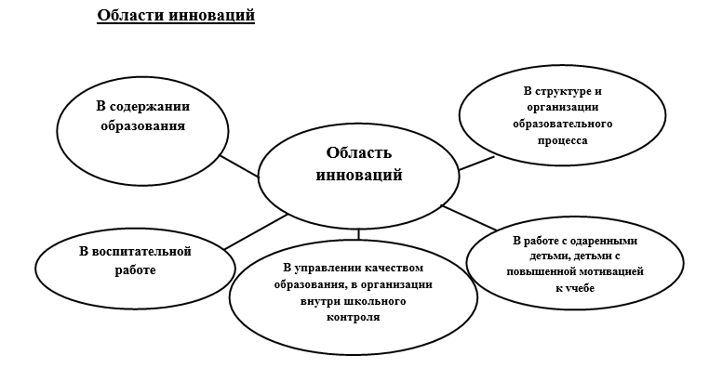
Цель инновационной работы нашего педагогического коллектива – это создание условий для обеспечения дальнейшего развития образовательного учреждения.
В связи с этим в области инновационной деятельности перед нашей школой стоят следующие задачи:
- продвижение освоенных образовательных инноваций;
-расширение сферы внедрения и распространения результатов инновационной деятельности;
- обеспечение трансляции результатов инновационной деятельности.
Можно сказать, что в настоящее время мы находимся на этапе активного формирования инноваций.
В 2014 – 2015 учебном году на базе МКОУ ТШИ реализовывалась деятельность 5 инновационных площадки, 3 из которых начали свою деятельность в 2014 – 2015 учебном году:
1. «Общественное признание, сертификация, поощрение одаренных детей» (рук.-заместитель директора по НМР Полудницына Э.А.). Впервые в школе прошёл конкурс «Ученик года», по результатам которого 9 учащихся были поощрены денежными премиями. Деятельность ресурсного центра МКОУ ТШИ была признана лучшей.
2. «Повышение квалификации педагогических работников образовательной организации через реализацию индивидуального маршрута учителя» (рук.-заместитель директора по НМР Полудницына Э.А и учитель истории Куцурова Е.В.). 30 марта 2015 года руководители проекта зам.дир. по НМР Полудницына Э.А. и учитель истории высшей категории Куцурова Е.В. участвовали в конкурсе – ярмарке инновационных проектов (идей) в системе образования Тазовского района, в ходе которой проект был признан лучшим.
3. «Школьный научно-технический центр «Робототехника и Лего конструирование» (рук. Конищева Э.Н., учитель информатики, Конищев П.П., учитель физики),
4. «Формирование навыка чтения младших школьников в рамках реализации ФГОС» (Токарик Б.Б., Ламдо Р.М., Козловская В.С., Гумерова Л.И.,
5. «Формирование образовательно – воспитательной среды на основе этнокультуры ненцев» (рук. Желкайдарова Т.Д., члены: Салиндер М.Х., Салиндер Д.Н., Ядне Ю.Л., Тибичи А.А., Яр Г.Х.).
На территории МКОУ ТШИ был установлен чум, который создаёт благоприятные условия для развития и сохранения национальной культуры и традиций предыдущих поколений, желание познакомить представителей другой национальности с традициями КМНС. В течение учебного года было проведено 23 экскурсии.
С целью популяризации инженерных специальностей мы стремимся, чтобы каждый наш выпускник прошел обучение по робототехнике, и желательно на каждой ступени обучения, и эта цель нами планомерно достигается. В 2014 – 2015 учебном году Конищевой Э.Н., учитель информатики, Конищевым П.П., учитель физики, введена программа инновационного проекта «Школьный научно-технический центр «Робототехника и Лего конструирование».
Учащиеся и воспитанники нашей школы - постоянные посетители чума. Всего посетили чум 586 человек.
Темы экскурсий в чуме:
Чум – традиционное жилище ненцев;
Обычаи и традиции ненецкого народа;
Игры и игрушки ненецких детей;
Окружной семинар по этнопедагогике по кочевым детским садам и кочевой школе;
Традиционная ненецкая пища;
Здоровая пища - здоровье ненецкого народа;
Масленица в чуме;
Экскурсия к 70 годовщине Великой Победы
Чум стал одной из достопримечательностей поселка, заведена книга отзывов, где каждый может оставить запись о своих впечатлениях.
Созданная программа была рассчитана только для наших учащихся. Но мы понимаем, что и жители поселка интересуются ненецкой культурой. Поэтому эту работу мы продолжим и расширим в следующем году, чтобы удовлетворить запросы не только учащихся школы-интерната, но и населения поселка.

10. Повышение квалификации педагогических кадров
Аттестация педагогических кадров играет важную роль в управлении образовательным процессом. Так как это комплексная оценка уровня квалификации, педагогического профессионализма и продуктивности деятельности работников школы.
Аттестация в 2014-2015 учебном году проводилась в соответствии с Положением о порядке аттестации педагогических и руководящих работников государственных и муниципальных учреждений.
Мониторинг аттестации
Категория
Категория | 2014-2015
Учителя | Учителя | Воспит. | Совм. | прочие педработники | Всего
Высшая | 7  (11,86%) |  | 1 | 1 | 9
Первая | 31  (52,54%) | 11 | 5 | 4 | 51
Вторая | 11  (18,64%) | 3 |  | 2 | 16
Всего: | 49 | 14 | 6 | 7 | 76

Из таблицы видно, МКОУ ТШИ 27 педагогов (21,6%) не имеют квалификационной категории, лишь соответствуют занимаемой должности; 12 педагогов (вновь пришедшие, в д/о) – 9,6%; 12 педагогов имеют 2 категорию - 9,6%. Это составляет 40,8% от численности коллектива.
62 педагога (49,6%) имеют 1 категорию, 12 (9,6%) – высшую, что составляет 74 человека (59,2%)
Вывод: Учителя школы аттестуются активно, однако к аттестации подходят с опаской. Поэтому в школе недостаточное количество учителей, имеющих высшую и первую квалификационные категории. Необходимо проводить целенаправленную подготовку учителей к аттестации на высшую и первую квалификационные категории.

Аттестация педагогов на соответствие занимаемой должности
педагогических кадров на 2014-2015 год

№п/п | ФИО педагога | Должность | Срок |  |  | Аттестационные годы
 |  |  | Окончания действия предыдущей аттестации | Новой аттестации | Повышения квалификации
1 | Гаврилова О.М. | Инструктор по труду | - | 25.02.2015 | - |  |  |  |  | 2015
2 | Салиндер А.Н. | Учитель физической культуры | - | 25.02.2015 | ФГОС основного и среднего (полного) общего образования: содержание. актуальные вопросы внедрения и реализации, 2013 |  | 2012 | 2013 | 2014 | 2015
3 | Маметова Е.Х. | Воспитатель | - | 03.03.2015 | ФГОС ООО: содержание актуальные вопросы введения и реализации, 2013 |  |  |  | 2014 | 2015
4 | Валейская М.Г. | Воспитатель | - | 03.03.2015 | Современные образовательные технологии в интернатах семейного типа; ФГОС НОО: содержание, актуальные вопросы введения и реализации |  |  | 2013 | 2014 | 2015
5 | Салиндер В.Э. | Воспитатель | - | 03.03.2015 | ФГОС ООО: содержание актуальные вопросы введения и реализации |  |  |  | 2014 | 2015
6 | Сарычева Ж.А. | Воспитатель | - | 03.03.2015 | ФГОС ООО: содержание актуальные вопросы введения и реализации |  |  | 2013 | 2014 | 2015
7 | Сакова Т.Ю. | Воспитатель | - | 03.03.2015 | Современные образовательные технологии в интернатах семейного типа; ФГОС НОО: содержание, актуальные вопросы введения и реализации |  |  | 2013 | 2014 | 2015
8 | Мандрыченко Л.Н. | Учитель русского языка и литературы | 24.04.15 | 03.04.2015 | Организация проведения ЕГЭ; ФГОС основного и среднего (полного) общего образования: содержание.актуальные вопросы внедрения и реализации, 2013 | 2011 | 2012 | 2013 | 2014 | 2015
9 | Сюгней Н.Ф. | Учитель иностранного языка | - | 03.04.2015 | ФГОС основного и среднего (полного) общего образования: содержание, актуальные вопросы внедрения и реализации, 2014 |  | 2012 |  | 2014 | 2015
10 | Яндне Р.Н. | Учитель социальный педагог | - | 03.04.2015 | ФГОС основного и среднего (полного) общего образования: содержание, актуальные вопросы внедрения и реализации, 2013 |  |  |  | 2014 | 2015

Поощрения учителей
В этом учебном году в рамках наградной кампании, в целях морального поощрения и стимулирования работников образования, в январе 2015 года 5 педагогов были представлены к наградам. Салиндер М. Х. подала документы на участие в конкурсе на премию Президента РФ за высокое педагогическое мастерство и значительный вклад в образование в рамках приоритетного национального проекта «Образование».
Вывод: В школе большое количество учителей «стажистов». Необходимо более активно готовиться к наградной кампании и представлять характеристики учителей к той или иной награде.
11. Система работы с молодыми специалистами
Молодыми специалистами в школе являются учитель русского языка и литературы Андриенко Е.В., наставник учитель русского языка и литературы Ядне М.Т., первой квалификационной категории; педагог – психолог Барабанова Е.В., наставник Вахрушева; учитель истории Тибичи А.А., наставник Куцурова Е.В., учитель математики Мосунов К.И., наставник Колчакова Г.М.; учитель географии Ворожцов Е.Ю., наставник Прохорова В.В.
В октябре был проведён инструктаж начинающего учителя по оформлению классных журналов, факультативных и кружковых занятий.
Содержание деятельности: проведение диагностики уровня профессиональной компетентности молодого специалиста, его педагогических проблем; наставничество, педагогическое самообразование, собеседование; посещение уроков; курсы повышения квалификации. В результате наставнической деятельности молодые педагоги прошли курсы повышения квалификации, получив сертификаты.
Важное условие совершенствования педагогического мастерства - постоянный самоанализ учителем своих педагогических действий. Научить этому начинающего педагога – ещё одна из важнейших задач. Анализ урока требует специальных знаний, умений, особого отношения к этому процессу и здесь определяются показатели, по которым следует анализировать и оценивать свой труд. Учителя-наставники учили проводить самоанализ урока, так как он дает учителю возможность критически отнестись к своей деятельности, закрепить успешные приемы и методы, устранить недостатки в своей работе, давали открытые уроки и проводили детальный анализ.
Вывод: молодым педагогам следует активнее посещать уроки учителей наставников и педагогов – стажистов, т.к. это способствует накоплению опыта, выработке своего собственного стиля.
Конкурс педагогического мастерства «Учитель года – 2015» и «Воспитатель года – 2015»
Цель: выявление талантливых педагогических работников, их поддержка и поощрение;
Повышение престижа учительского труда;
Распространение педагогического опыта лучших учителей
В конкурсе приняла участие Шершнева Илина Андреевна, учитель немецкого языка, стаж работы 3 года. По результатам конкурса Шершнева И.А. была признана лучшей и заняла достойное 1 место. Одновременно с воспитателями проходил конкурс «Воспитатель года – 2015», где нашу школу – интернат достойно представила Зарубина О.Ю., занявшая 1 место.
Вывод: несмотря на то, что педагоги выступили успешно, заняв призовые 1 места, следует отметить недочеты. Следует четко формулировать цель, подводить к выводу урока, каждый этап урока должен иметь логическую взаимосвязь с предыдущим и последующим. Метапредметная тема занятия должна прослеживаться на протяжении всего урока.

12. Предметные недели
Одним из традиционных видов работы школы являются предметные недели в школе, которые позволяют как учащимся, так и учителям дополнительно раскрыть свой творческий потенциал.
Их целью является активизация внеклассной деятельности. Разнообразные формы проведения этих мероприятии поддерживают у учеников интерес к предметам и желание заниматься дополнительно, как под руководством учителя во внеурочное время, так и при целенаправленной самостоятельной познавательной деятельности по приобретению новых знаний. Необходимо отметить, что все предметные недели, намеченные планом, были проведены, большинство педагогов приняли участие в организации и проведении недель. Материалы предметных недель, их итоги были выложены на сайте школы.
Планы предметных недель были насыщены различными мероприятиями. Учащиеся проявляли интерес к выполнению заданий, проведенным мероприятиям. Все задания носили практическую направленность и призваны были поддержать интерес учеников, желание самостоятельно выполнять дополнительные задания по предметам, при этом приобретая интеллектуальные умения. В организации работы с учащимися активное участие принимали классные руководители.
Большинство мероприятий прошли на удовлетворительном организационном и методическом уровне, частично внеклассные мероприятия проводились за счет уроков, за последние годы не проводятся общешкольные мероприятия в рамках предметных недель.

13. Реализация ФГОС НОО и ООО
Для реализации данного направления был разработан план методического сопровождения введения ФГОС основного общего образования на 2012-2014 г.г., который был продолжен в 2014-2015 учебном году
Все учащиеся начальной школы обучаются по ФГОС НОО. В этом учебном году коллектив учителей начальных классов работал над методической темой «Внедрение ФГОС начальной школы: проблемы, перспективы и возможности развития». Все учителя проявляют инициативу в саморазвитии, приобретая опыт и новые знания на курсах повышения квалификации. Все учителя-предметники как начального, так и общего и среднего образования прошли курсы повышения квалификации по ФГОС.
В рамках реализации ФГОС в школе-интернате работает проект мобильного обучения «1 ученик-1 компьютер», цель которого: обучение учащихся в рамках общеобразовательных программ, достижение стандарта, повышение качества обученности в новом формате, с использованием всех возможностей компьютера и Интернета.
В результате внедрения модели «1 ученик - 1 компьютер» учителя:
- осуществляют дифференцированный и индивидуальный подход к учащимся;
- организовывают систему разноуровневых заданий, где учитываются особенности учащихся (высокий, средний, низкий уровень подготовки);
- на этапе повторения используют задания с учётом индивидуальных пробелов и ошибок;
- на этапе закрепления используют тесты и задания на «3» , «4», «5»;
- творческие задания в компьютерном варианте легко корректируются вместе с учителем;
- учитель проверяет деятельность учащегося на любом этапе, может помочь ученику;
- на уроках используются ресурсы: музыка, звучащая речь; портреты, фотографии, картины; презентации; таблицы, схемы; фрагменты текстов; выделение нужных мест, фраз, слов; словарь терминов; опыты.
В Проекте участвуют обучающиеся 3а, 3б классов, 4а, 4в (Токарик Б.Б., Гурло Н.С., Козловская В.С., Ламдо Р.М.) использовали нетбуки на уроках русского языка, математики, окружающего мира, литературного чтения, ИЗО при выполнении тестов, закреплении нового материала, изучении нового материала.
В 4в, 3б классах используется программа «Отличник» (учителя Токарик Б.Б., Козловская В.С.), которая способна генерировать примеры, уравнения, задачи по математике и упражнения по русскому языку для учащихся 1-4 классов, после решения, которых ученик получает соответствующую оценку; полученные оценки сохраняются – это даёт возможность ведения статистики оценок; с помощью редактора задач можно составить и добавить новые задачи.
Во всех классах установлена программа «Знайка». Выполнение заданий в программе не только развивает логическое мышление, но и помогает подготовиться к участию в школьных олимпиадах в начальных классах. Задания состоят из вопросов сопровождаемых картинками. С помощью редактора можно самостоятельно составлять вопросы на различные темы. Программа содержит следующие задания:
1. Олимпиадные задания по математике (2 класс).
2.Олимпиадные задания по математике (3 класс).
3.Олимпиадные задания по математике (4 класс).
4.Задания школьных олимпиад по математике (3-4 классы).
Установлена программа «Проверка скорости чтения" (http://subrins.narod.ru), позволяющая индивидуально и фронтально отслеживать технику чтения каждого ребёнка. На муниципальном семинаре «Использование в учебном процессе модели 1:1» Токарик Б.Б., Гурло Н.С. провели мастер-классы по использованию программ «Отличник» и «Проверка скорости чтения».
Если говорить о материально-техническом и информационном оснащении кабинетов начальных классов и современными средствами обучения, то следует отметить:
- оборудование рабочего места учителя – у каждого учителя имеется компьютер, интерактивная доска, проектор, документ – камера (начальная школа);
- наличие доступа к электронным образовательным ресурсам, сети Интернет;
- оснащение образовательного процесса электронными учебными пособиями;
- оборудованы игровые зоны, помещения для проведения и организации внеурочной деятельности в начальной школе.
Также у педагогов в кабинетах находятся электронные приложения к учебникам по математике, русскому языку, окружающему миру; аудиоприложение по литературному чтению, английскому языку; Уроки Кирилла и Мефодия для 1-4 классов по математике, русскому языку, окружающему миру, по литературному чтению; наглядное пособие для интерактивных досок с тестовыми заданиями по русскому языку, математике, литературному чтению; обучающая программа-тренажёр по русскому языку, детская энциклопедия о животных, мультимедийная книжка «Страна Лингвиния».
Учителя старшей школы для введения ФГОС приобретают электронные приложения к учебникам.
Психолого-педагогическое сопровождение реализации ФГОС НОО проводится по следующим направлениям:
1. Диагностическая работа (выявление особенностей психического развития ребёнка, сформированности определённых психологических новообразований, соответствия уровня развития умений, знаний, навыков, личностных и межличностных образований возрастным ориентирам и требованиям общества)
Диагностика включает в себя: методики интеллектуального развития учащихся-тесты Амтхауэра, «Методика классификации предметов» Л. Н. Собчик, Развитие Словесно-логического мышления - методика Э. Ф. Замбичявичене, Познавательные процессы- пробы А. Р. Лурия, методика «Корректурные пробы», таблица Шульте; мониторинг мотивации учения изучается с помощью анкеты Н. Г. Лускановой и методики М. Р. Гинзбурга; методики изучения эмоционального состояния учащегося (уровень тревожности) – Тест «Настроение» и «Домики» Ореховой; проективные рисунки «Я и мой класс», «Я и мой учитель». Методика «Несуществующее животное», методика «Школа зверей», методика «Кактус»; методики изучения социальной адаптации учащихся: карты наблюдения (Овчарова Р., Лосев В); методики, изучающие сформированность навыков учебной деятельности (схемы наблюдения из опыта работы МКОУ «ТШИ»); методы изучения сплочённости классного коллектива, принятия учащимися друг друга (социометрия Дж. Морено).
2. Коррекционно-развивающая работа (разработка рекомендаций, программы психокоррекционной работы с учащимися, составление плана развития способностей или других психологических образований): проведение групповых занятий «Введение в школьную жизнь», направленных на избегание негативных эмоций у первоклассников, помощь в адаптации к школе; индивидуальная и групповая работа с учащимися имеющими низкие показатели по изучаемым психическим свойствам и развитию УУД; разработка совместно с учителями коррекционной программы – в помощь детям группы риска.
3. Психологическое консультирование (помощь в решении тех проблем, с которыми к психологу обращаются учителя, родители и учащиеся).
4. Психологическое просвещение (приобщение педагогического коллектива, учащихся и родителей к психологической культуре).
Классные тематические родительские собрания.
Уголок педагога-психолога.
Тренинги (с учителями школы).
Информация об образовательной деятельности реализации ФГОС размещается на сайте школы.
Для введения ФГОС основного общего образования в 2014-2015 уч.г. в 5-х классах разработана и утверждена образовательная программа ООО.
Для изучения потребностей и интересов обучающихся и запросов родителей на использование часов части учебного плана, формируемой участниками образовательного процесса проведено анкетирование, целью которого являлось выявление, осведомленность и заинтересованность родителей учащихся в связи с введением федеральных государственных стандартов в 2014-2015 уч.г. (Справка о результатах анкетирования размещена на сайте школы).
Дата проведения: анкетирование поселковых родителей – февраль, тундровых -15.03.2014 г. на родительском собрании родителей, приехавших на Слет оленеводов.
Согласно плана ВШК и Приказа директора школы № 108 от 18.04.2015 г. был проведен мониторинг запросов и образовательных потребностей родителей обучающихся при переходе из начальной ступени на вторую ступень общего образования, запросов и образовательных потребностей родителей обучающихся средней ступени образования, запросов родителей по использованию часов вариативной части учебного плана, включая внеурочную деятельность, а также было проведено анкетирование родителей будущих пятиклассников.
Всего в анкетировании участвовало 20 родителей (законных представителей) МКОУ ТШИ и 8 родителей (законных представителей) ННШИ.
Анкеты для обучающихся и родителей включали 12 вопросов, направленных на изучение образовательных потребностей, отношение к введению в школе дополнительных бесплатных и платных образовательных услуг, в том числе и в организации внеурочной деятельности.
На момент проведения анкетирования запросы обучающихся 4-ых и 5-ых классов по дополнительным услугам по занятости во внеурочной деятельности таковы: 78 % обучающихся выражают желание в расширении спектра спортивных секций, предоставляемых школой, 69 % - желают заниматься в кружках общекультурной направленности, более половины обучающихся отметили свою заинтересованность в расширении спектра клубов и кружков общеинтеллектуальной направленности.
Анкетирование показало, что наиболее интересны для обучающихся физкультурно-спортивное и оздоровительное, общеинтеллектуальное направления. Обучающиеся и их родители определили степень важности направлений внеурочной деятельности для развития обучающихся и выделили наиболее значимые, со своей точки зрения. Более 45 % обучающихся и родителей отметили физкультурно-спортивное и оздоровительное направление, а общеинтеллектуальное направление выбрали от 30-5 % опрошенных:
- физкультурно-спортивное -9 (45%),
- научно-познавательное – 6 (30%),
- научно-техническое -2 (10%);
- художественно-эстетическое -3 (15%);
- туристско-краеведческий -1 (5%)
Обучающиеся 4-ых классов МКОУ «ТШИ» и ННШИ выразили желание, а их родители (законные) представители подтвердили желание своих детей изучать углубленно следующие предметы: 100 % опрошенных родителей обучающихся отметили русский язык, математику, родители обучающихся оставшихся школ в большинстве своем выбрали русский язык, математику и английский язык. Данный выбор обоснован необходимостью дополнительной подготовки к государственной итоговой аттестации и возможностью успешного продолжения обучения в высших учебных заведениях.
19 родителей учащихся МКОУ «ТШИ» и 5 родителей учащихся ННШИ выразили позитивное отношение к школе (85,7%), 1 и 3 соответственно выразили нейтральное отношение (14,2%).
Для выстраивания системы взаимодействия с родителями, обратной связи планируется проводить силами учителей и курирующего администратора тематические консультации для родителей по интересующим их вопросам, касающимся внедрения ФГОС ООО и СОО.
Муниципальное казённое общеобразовательное учреждение Тазовская школа-интернат с 1 сентября 2014 года по решению управляющего совета школы-интерната участвовала в опережающем внедрении федерального государственного образовательного стандарта. 7 пятых классов (123 учащихся) обучались по ФГОС ООО.
Для обеспечения введения федерального государственного образовательного стандарта основного общего образования Департаментом государственной политики в сфере общего образования указано на необходимость проведения ряда мероприятий по следующим направлениям:
• создание нормативного обеспечения введения ФГОС;
• создание финансово-экономического обеспечения введения ФГОС;
• создание организационного обеспечения введения ФГОС;
• создание кадрового обеспечения введения ФГОС;
• создание информационного обеспечения введения ФГОС;
• создание материально-технического обеспечения введения ФГОС.
Перед школой-интернатом встала цель: создание комплекса условий для введения ФГОС ООО. Для разработки и управления программой, внесения изменений и дополнений в образовательный процесс МКОУ ТШИ была создана творческая проблемная группа из числа педагогов и специалистов.
На данный момент в школе собрана вся нормативно-правовая база Федерального, регионального и муниципального уровней, регламентирующая деятельность по апробации условий внедрения ФГОС. Разработаны должностные инструкции, рабочие программы педагогов предметников. Для классов, участвующих в эксперименте, разработаны образовательные программы, являющиеся нормативными документами образовательного учреждения. Образовательная программа разработана на основе примерной основной образовательной программы, регламентирует особенности организационно-педагогических условий и содержание деятельности школы-интерната по реализации федеральных государственных образовательных стандартов.
Общие выводы
Опыт первого года апробации условий введения ФГОС позволил сделать вывод о том, что такого рода реформирование системы работы образовательного учреждения давно назрело.
Для полной реализации условий и ресурсного обеспечения образовательной программы основного общего образования педагогический коллектив школы должен решить следующие задачи:
• обеспечение современным нормативно-программным и учебно-методическим сопровождением содержательной части новых стандартов;
• своевременное обеспечение комплектом учебников для 5-6-7 классов в соответствии с требованиями ФГОС;
• обеспечение диагностическим инструментарием по оценке достижения планируемых результатов обучения;
• сформировать электронные ресурсы для обеспечения деятельности учителей основного общего образования;
• разработать методические рекомендации по введению новых форм оценивания;
• ввести в структуру образовательного процесса современные методики и технологии оценивания, позволяющие увидеть динамику роста и развития ребенка;
• осуществить преемственность в содержании, формах и методах обучения, воспитания и развития, в педагогических требованиях к условиям образования детей на 1 и 2 ступенях обучения;
• создать условия для повышения квалификации педагогов по вопросам преемственности начальной и основной ступеней обучения.
Первый год участия в апробации показал как свои положительные стороны, так и выявил ряд проблем:
• нет инструментария для оценки УУД обучающихся (отсутствие четкого механизма оценивания УУД);
• у пилотных школ нет единой терминологической базы (необходимо общее научное руководство);
• нет общих подходов к оцениванию результатов обучающихся;
• недостаточность оснащения современными техническими средствами в каждом отдельном классе.
Неотъемлемой часть ФГОС является внеурочная деятельность. Стоит отметить, что модель внеурочной деятельности мобильна: за год учащиеся смогли посетить практически все внеурочные курсы, поскольку мы учитывали особенности среднего школьного возраста, а именно, необходимость частой смены деятельности. Для этого руководители внеурочной деятельности разработали программы не на учебный год, а на определённый период (от 17 до 70 часов).

Реализация внеурочной деятельности

Внеурочная деятельность, отраженная в сетке часов учебного плана, организована в школе-интернате с учетом:
- запросов родителей как основных заказчиков образовательных услуг;
- специфики образовательной деятельности школы-интерната;
- кадровых возможностей для обеспечения внеурочной деятельности.
Структура учебного плана в 2014-2015 уч.г. содержала 19,5 часов внеурочной деятельности (в неделю):
- Духовно-нравственное.
- Социальное.
- Общеинтеллектуальное.
- Общекультурное.
- Спортивно-оздоровительное.
Духовно-нравственное направление реализуется через курсы: «По заветам дедов и отцов», «Юный краевед».
Социальное реализуется через курсы: «Курс развития творческого развития», «Зелёный дом».
Спортивно-оздоровительное направление реализуется через дополнительное образование.
Общеинтеллектуальное направление реализуется через курсы: «Юный филолог. Исследовательская лаборатория», «Грамотеи. Занимательная лексика», «Инфознайка», «Занимательная робототехника», «Инфознайка», «Стендовый моделизм», «Юный астроном».
Общекультурное направление реализуется через курсы: «Книголюбы», «Английский язык – окно в мир», «Декоративно-прикладное искусство», «Орнаменты ненцев», «Музейное дело».
Количественный состав учащихся, посетивших
курсы внеурочной деятельности в 2014-2015 учебном году

05.02.2015. состоялся педагогический совет «Педагогическая рефлексия как основа профессионального и личностного роста учителя в условиях реализации ФГОС».
Проведено анкетирование среди учителей МКОУ «ТШИ» «Готовность педагога к введению ФГОС.
Обработка результатов диагностики осуществляется по двум направлением:
- определение готовности педагогов к введению ФГОС на основе их самооценки (наиболее ярко отражает уровень когнитивной и мотивационной готовности педагогов);
- сравнительный анализ ответов педагогов и экспертов, выявление адекватности самооценки педагогов (наиболее ярко отражает уровень развития рефлексивных навыков педагогов).
100 % педагогов школы прошли курсы повышения квалификации, заказаны учебники в соответствие с установленным перечнем, обеспечены финансово- экономические условия введения федерального государственного стандарта, реализован план-график повышения квалификации.

14. Работа научного общества

Цель работы научного общества учащихся: Создать условия для формирования у школьников навыков исследовательской, поисковой деятельности, способствовать формированию личностных, познавательных, регуляторных и иных универсальных учебных действий.
Для достижения поставленной цели на 2014-2015 уч.г. были выдвинуты следующие задачи:
- Организовать работу по выявлению одаренных школьников всех возрастов;
- Обеспечить сопровождение педагогов по методам и приемам научного поиска, практике оформления исследовательских работ;
- Составить план обучающих занятий для формирования исследовательских навыков школьников;
- Популяризировать научно-исследовательскую деятельность учащихся как основу для будущего выбора профессии.
- Совершенствовать научно-исследовательские навыки школьников через участие в научно-практических конференциях, конкурсах, акциях и т.п.
Участие в научном обществе учащихся не предполагает наличия у детей высокой степени одаренности, так как базовые навыки самостоятельной научно-исследовательской являются необходимым условием формирования у личности универсальных учебных действий в рамках ФГОС второго поколения, то есть, по настоящим требованиям образовательных стандартов уметь исследовать должны все. Поэтому участие в научном обществе не предполагает необходимость какой либо диагностической деятельности, однако, необходимые диагностические материалы для оценки творческих способностей были собраны, и проводились с учащимися сугубо по их желанию и в условиях анонимности. Основные диагностики: Тест личностных творческих характеристик, тест «Ваш творческий потенциал», диагностика мотивации учащихся к познавательной деятельности. В итоге был сформирован список участников, включающий 25 детей с 6-го по 11 классы.

Результативность участия в районных конкурсах научно-исследовательских работ

ФИО учащегося | Название мероприятия | результат
Салиндер Кристина 10 | Районный конкурс детских исследовательских работ «Твои люди, Север!» | II место
Лапсуй Любовь 10 кл.  Вануйто Анастасия 10 кл.  Салиндер Ксения 10 кл.  Тэсида Любовь 10 кл.  Салиндер Кристина 10 кл. | Районный конкурс социальных проектов среди школьников в рамках Всероссийской акции «Я – гражданин России» | I место
Салиндер Кристина 10 кл. | Муниципальный этап IV открытой научно-исследовательской конференции учащихся и студентов «Ступень в будущее» | III место
Салиндер Виктория 5а, Харючи Диана 5а,  Лапсуй Полина 5а,  Ненянг Данил 5б, Ахмедзянова Дарья 5б. | Районная интерактивная экологическая игра «Тропинка» | I место

Педагоги, принявшие активное участие в работе НОУ: Салиндер М.Х, Желкайдарова Т.Д, Хорошева Г.М, Мосиенко Г.В.
Проблемы, возникшие в работе:
Основная проблема в работе – отсутствие массовости среди учителей. Только учитель может заинтересовать ребенка на работу по своему предмету. Не все педагоги изъявляют желание участвовать в работе НОУ, отсюда невозможность организовать школьную научно-практическую конференцию.
Одной из форм работы с одарёнными детьми является олимпиадное движение в школе. В 2014-2015 учебном году был проведён первый этап Всероссийской олимпиады школьников, в котором принял участие 265 обучающийся 5-11 классов (74%). В 5-ых классах участвовало из 100 учащихся 68 (68%), в 6–ых из 51– 51 учащихся (100%), в 7-ых из 54 – 41 учащихся (75%), в 8-ых – из 60 - 35 учащихся (58%), в 9-ых – из 47 - 33 учащихся (70%), в 10-ом из 32 -24 учащихся (75%), в 11-ом – 13 учащихся (100 %). Всего суммарно приняли участие в школьном этапе 776 учащихся.
Результаты проведения школьного этапа Всероссийской предметной олимпиады школьников в МКОУ ТШИ

Победители муниципального этапа всероссийской олимпиады школьников:
  - Тибичи Алена (11 класс) – технология, учитель – Морозова Ю.Е.;
  - Ядне Марат (11 класс) – технология, учитель – Ефимкин В.П.;
  - Тэсида Виталий (8 К) – физическая культура, учитель – Казаков Д.М.;

Призёры муниципального этапа всероссийской олимпиады школьников:
    - Салиндер Кристина (10 класс) – русский язык, учитель – Супренкова О.М.;
    - Ахмедзянов Михаил (8 Б) – информатика, учитель – Конищева Э.Н.;
    - Ядне Марат (11 класс) – ОБЖ, учитель – Женалин И.Ж.;
    - Вануйто Константин (8 К класс) – биология, учитель – Тихонова А.А.

Список победителей и призёров муниципального этапа олимпиады школьников по Одной из форм работы с одарёнными детьми является олимпиадное движение в школе. В 2014-2015 учебном году был проведён первый этап Всероссийской олимпиады школьников, в котором принял участие 265 обучающийся 5-11 классов (74%). В 5-ых классах участвовало из 100 учащихся 68 (68%), в 6–ых из 51– 51 учащихся (100%), в 7-ых из 54 – 41 учащихся (75%), в 8-ых – из 60 - 35 учащихся (58%), в 9-ых – из 47 - 33 учащихся (70%), в 10-ом из 32 -24 учащихся (75%), в 11-ом – 13 учащихся (100 %). Всего суммарно приняли участие в школьном этапе 776 учащихся.
Победители муниципального этапа всероссийской олимпиады школьников:
- Тибичи Алена (11 класс) – технология, учитель – Морозова Ю.Е.;
- Ядне Марат (11 класс) – технология, учитель – Ефимкин В.П.;
- Тэсида Виталий (8 К) – физическая культура, учитель – Казаков Д.М.;
- Ядне Марат (11 класс) – физическая культура, учитель-Саблин П.Г.
Призёры муниципального этапа всероссийской олимпиады школьников:
1.Салиндер Кристина (10 класс) – русский язык, учитель – Супренкова О.М.;
- Ахмедзянов Михаил (8 Б) – информатика, учитель – Конищева Э.Н.;
- Ядне Марат (11 класс) – ОБЖ, учитель – Женалин И.Ж.;
- Вануйто Константин (8 К класс) – биология, учитель – Тихонова А.А.

Список победителей и призёров муниципального этапа олимпиады школьников по родному языку и краеведению
№ | Ф.И.О. | класс | учитель | предмет
1 | Ядне Варвара Олеговна | 10 | Салиндер Мария Хилидевна | Краеведение
2 | Харючи Наталья Дмитриевна | 7 | Салиндер Мария Хилидевна | Родной язык
3 | Лапсуй Леонид Александрович | 7 | Салиндер Мария Хилидевна | Родной язык
4 | Ядне Наталья Вячеславовна | 7 | Салиндер Мария Хилидевна | Родной язык
5 | Салиндер Анна Викторовна | 9 | Салиндер Мария Хилидевна | Родной язык
6 | Тибичи Раиса Ивановна | 7 | Салиндер Мария Хилидевна | Родной язык
7 | Яр Любовь Владимировна | 8 | Желкайдарова Татьяна Дмитриевна | Родной язык
8 | Ядне Виктория Сергеевна | 8 | Желкайдарова Татьяна Дмитриевна | Родной язык
9 | Салиндер Кира Евгеньевна | 8 | Желкайдарова Татьяна Дмитриевна | Родной язык
10 | Салиндер Диана Геннадьевна | 8 | Желкайдарова Татьяна Дмитриевна | Родной язык
11 | Тибичи Лилия Валерьевна | 9 | Желкайдарова Татьяна Дмитриевна | Родной язык
12 | Тогой Марина Анатольевна | 9 | Салиндер Мария Хилидевна | Родной язык

Результативность участия в олимпиадах муниципального этапа – 11,1%.

Предмет | Количество принявших участие по классам |  |  |  |  |  |  | Гендерный состав |  |  | Итого | Количество  победителей | Количество призёров | Итого победителей и призеров
 | 5 | 6 | 7 | 8 | 9 | 10 | 11 | девочки |  | мальчики
1.Математика | 16 | 7 | 10 | 11 | 9 | 5 | 4 | 42 | 20 |  | 62 | 5 | 2 | 7
2.Основы безопасности жизнедеятельности | 3 | 4 | 3 | 4 | 12 | 6 | 6 | 23 | 15 |  | 38 | 2 | 8 | 10
3.Обществознание | 14 | 4 | 4 | 7 | 4 | 4 | 4 | 25 | 16 |  | 41 | 7 | 4 | 11
4.Право | - | - | - | - | - | 4 | 4 | 6 | 2 |  | 8 | 1 | - | 1
5.Экономика | - | - | - | - | - | 4 | 2 | 5 | 1 |  | 6 | - | 1 | 1
6.Русский язык | 19 | 19 | 24 | 9 | 7 | 12 | 5 | 74 | 21 |  | 95 | 4 | 19 | 23
7.Информатика | 7 | 24 | 5 | 6 | 2 | 4 | 1 | 30 | 19 |  | 49 | 5 | 9 | 14
8.Биология | - | 5 | 4 | 13 | 5 | 4 | 1 | 28 | 4 |  | 32 | - | 8 | 8
9.История | 23 | 4 | 6 | 3 | 3 | 2 | 2 | 27 | 16 |  | 43 | 5 | 7 | 12
10.Иностранный язык
английский | 15 | 7 | 5 | - | 3 | 5 | 2 | 42 | 13 |  | 55 | 3 | 7 | 10
немецкий | 1 | - | 3 | 8 | 4 | 2 | - |  |  |  |  | - | 5 | 5
11.Технология | 7 | 12 | 10 | 9 | 5 | 4 | 4 | 29 | 22 |  | 51 | 9 | 4 | 13
12.Химия | - | - | - | 9 | 4 | 5 | 4 | 17 | 5 |  | 22 | 3 | 4 | 7
13.Искусство (мировая художественная культура) | - | - | - | - | 4 | 3 | 4 | 10 | 1 |  | 11 | 0 | 2 | 2
14.Астрономия | 3 | 4 | 3 | 4 | 4 | 4 | 1 | 16 | 7 |  | 23 | 0 | 4 | 4
15.География | - | 8 | 4 | 3 | 3 | 5 | 3 | 17 | 9 |  | 26 | 0 | 5 | 5
16.Физическая культура | 14 | 8 | 9 | 12 | 11 | 8 | 5 | 35 | 32 |  | 67 | 6 | 12 | 18
17.Экология | 5 | 12 | 7 | 4 | 8 | 1 | 2 | 26 | 13 |  | 39 | 1 | 8 | 9
18.Физика | - | - | 3 | 8 | 2 | 4 | 2 | 17 | 2 |  | 19 | - | 4 | 4
19.Литература | 17 | 16 | 21 | 4 | 5 | 3 | 2 | 61 | 7 |  | 68 | 2 | 10 | 12
итого | 144 | 134 | 122 | 114 | 113 | 89 | 60 | 546 | 230 |  | 776 | 53 | 123 | 176

классы | Общее количество обучающихся | Количество обучающихся, принявших участие в школьном этапе олимпиады (одного ребёнка считать один раз) | Всего приняли участие в школьном этапе олимпиады (суммарно) | Из них приняли в 1 предметной олимпиаде | Из них приняли  в 2-х предметных олимпиад | Из них приняли  в 3-х предметных олимпиад | Из них приняли  в 4-х предметных олимпиад | Из них приняли  в 5-ти и более предметных олимпиад
5 классы | 100 | 68 | 144 | 44 | 15 | 5 | 4 | -
6 классы | 51 | 51 | 134 | 26 | 8 | 7 | 4 | 6
7 классы | 54 | 41 | 122 | 13 | 6 | 9 | 7 | 6
8 классы | 60 | 35 | 114 | 16 | 6 | 4 | 2 | 7
9 классы | 47 | 33 | 113 | 12 | 10 | 2 | 4 | 5
10 класс | 32 | 24 | 89 | 10 | 3 | - | 4 | 7
11 класс | 13 | 13 | 60 | 0 | 2 | 3 | 4 | 4
Итого: | 357 | 265 | 776 | 121 | 50 | 30 | 29 | 35

Вывод: по результатам трех последних лет наблюдается положительная динамика результатов на муниципальном уровне. Стабильные результаты по предметам: технология, физическая культура, родной язык, краеведение. В этом учебном году есть победитель по призёр по русскому языку (Салиндер Кристина, 10 класс; учитель - Супренкова О.М.). Призёры на региональном уровне: Ядне Марат (11 класс) - физическая культура (учитель-Саблин П.Г.).
Рекомендации:
Поставить на контроль работу учителей-предметников с учащимися по подготовке к олимпиадам, конкурсам, проектам на уроке и во внеурочное время.
Администрации школы обеспечить учителей-предметников часами для работы как с учащимися, имеющими высокий уровень мотивации, так и со слабоуспевающими учащимися.
Организовать целенаправленную работу учителей с учащимися, мотивированными на учебу, через индивидуальный подход на уроках, факультативах, кружках, консультациях.
Организовать участие учащихся школы – интерната в районной олимпиаде по всем предметам.
Учащиеся школы были активными участниками дистанционных международных, всероссийских олимпиад, конкурсов по предметам (математика, русский язык, английский и немецкий язы, география, физика, информатика). В 2014-2015 учебном году наша школа участвовала в Международных конкурсах «Русский медвежонок», «Пони», «Совёнок», «Умка», УРФО.
Учителя активно участвуют в представлении методических материалов на дистанционном образовательном портале «Продленка», в Центре дистанционной поддержки учителей «Академия педагогики», публикуют авторские работы во Всероссийском интернет – проекте «Педагогический опыт», принимают участие в педагогической олимпиаде «Методическая мозаика». Многие педагоги награждены Дипломами различных Всероссийских дистанционных конкурсов.
Традиционным в районе становится проведение конкурса педагогического мастерства «Учитель года – 2015» и «Воспитатель года–2015». Своё педагогическое мастерство показывали лучшие из лучших. Отрадно, что именно учитель и воспитатель нашей школы-интерната стали победителями в данном престижном конкурсе. Это - Илина Андреевна Шершнева, учитель немецкого языка, и Ольга Юрьевна Зарубина, организатор интерната.
Мы стараемся создать условия для высокопрофессиональной и творческой работы педагогов и готовы обеспечить методическое сопровождение учебного процесса.
Учителя школы – интерната – постоянные участники вебинаров, интернет-семинаров.
Условиями для осуществления интеграции учебного и воспитательного процессов являлись:
- взаимодействие педагогов-предметников и классных руководителей;
- творческое сотрудничество между всеми участниками педагогического процесса;
- взаимодействие школы с социумом.
В течение учебного года осуществлялось единство учебной и воспитательной работы, которое заключалось в том, что весь воспитательный процесс проходил через систему уроков. Учителя-предметники включали в свои тематические планы районные мероприятия (написание сочинений, подготовка к конкурсу чтецов, поделок, стенгазет). Все это проходило через уроки, а на конкурс отбирали те работы, которые были признаны лучшими.

15. Информация об уровне обученности учащихся начальной школы и результаты работы учителей
На протяжении года осуществлялся мониторинг и диагностика качества обучения и усвоения программного материала по всем предметам учебного плана. Промежуточные результаты усвоения программного материала отслеживались на основе итогов, полученных по окончании триместров и по итогам года. Наряду с промежуточными формами аттестации учащихся осуществлялся постоянный мониторинг знаний умений и навыков на уровне школы, в рамках стартового, рубежного и итогового контроля.
Анализ результатов учебной деятельности
Показатели успеваемости учащихся за четыре учебных года:
Учебный год | Уровень обученности | Качество обучения
2011-2012 | 100 | 37,6
2012-2013 | 100 | 37,7
2013-2014 | 100 | 42,7
2014-2015 | 100 | 45,2

Анализ представленных данных позволяет сделать вывод, что уровень обученности остаётся стабильным, качество обучения повышается.
Из аттестованных учащихся 2-4 классов 2014-2015 г. закончили учебный год:
на «5» - 1 человек,
на «4 » и «5» - 56 человек.
Без троек начальную школу закончили 57 человек, т.е. 45,2 %.
1 учащийся закончили учебный год с одной «3» , т.е. 1,7 %.
Результаты работы учителей за 2014-2015 учебный год:

Класс | Учитель | Количество  учащихся | % качества
1а | Фёдорова Я.М. | Безотметочная система обучения
1б | Ядне Г.Х.
1в | Ларина И.Л.
1г | Суханова И.В.
1д | Ловягина Л.Б.
1е | Задорожная Е.В.
2 а | Гумерова Л.И. | 21 |  | 42,8
2 б | Лапсуй Ю.Б. | 19 |  | 47,3
2 е VІІІ | Корзун Е.П. | 4 |  | 50
2 инд. | Лейпожих С.И. | 1 |  | -
2 инд. VІІІ | Токарик Б.Б. | 1 |  | -
3а | Козловская В.С. | 26 |  | 46,9
3е VІІІ | Корзун Е.П. | 6 |  | 66,6
4 а | Гурло Н.С. | 24 |  | 45,8
4 в | Токарик Б.Б. | 11 |  | 27,3
4 е VІІІ | Лейпожих С.И. | 11 |  | 54,5
4 инд. | Колесник Ю.Т. | 1 |  | 100
4 инд. | Беспалая И.Ф. | 1 |  | 100
Итого |  | 126 |  | 45,2

По сравнению с прошлым учебным годом качество успеваемости повысилось на 2,9 % (2013-2014 - 42,7%).
Качество обучения по параллелям за 4 года:

Результативность образовательного процесса, качественную работу педагогов отражают итоговые работы.
В качестве итоговых проверочных работ были проведены контрольные работы по русскому языку и математике во 2 – 4-х классах. Результаты представлены ниже в таблице:
Русский язык
 | Учитель | Кол-во уч-ся по списку | Выполняло работу | «5» | «4» | «3» | «2» | Успеваемость | Качество знаний
1 а | Фёдорова Я.М. | 19 | 18 | 4 | 2 | 5 | 7 | 61,1 | 33,3
1 б | Ядне Г.Х. | 19 | 18 | 3 | 4 | 4 | 7 | 61,1 | 38,8
1в | Ларина И.Л. | 19 | 18 | 2 | 6 | 5 | 5 | 72,2 | 44,4
1г | Суханова И.В. | 20 | 14 | 2 | 3 | 1 | 8 | 42,8 | 35,7
1д | Ловягина Л.Б. | 18 | 18 | 5 | 9 | 1 | 3 | 83,3 | 77,7
1е | Задорожная Е.В. | 17 | 17 | - | 6 | 3 | 8 | 61,1 | 35,2
2 а | Гумерова Л.И. | 21 | 17 | 1 | 11 | 3 | 2 | 88 | 70
2 б | Лапсуй Ю.Б. | 19 | 17 | 3 | 10 | 3 | 1 | 94,1 | 76,4
3 а | Козловская В.С. | 26 | 26 | 3 | 9 | 10 | 4 | 84 | 46
4 а | Гурло Н.С. | 24 | 23 | 1 | 11 | 7 | 4 | 82,6 | 78,2
4в VІІ | Токарик Б.Б. | 11 | 10 | 1 | - | 7 | 2 | 80 | 10
4 инд общ | Беспалая И.Ф. | 1 | 1 | - | 1 |  |  | 100 | 100
4 инд 1 | Колесник Ю.Т. | 1 | 1 | - | 1 |  |  | 100 | 100
Итого |  | 215 | 198 | 25 | 73 | 49 | 51 | 62,6 | 49,4

Уровень обученности по В.П.Смирнову – 48,7% - репродуктивный.
Наиболее характерные ошибки, допущенные обучающимися 2-4 классов в следующих орфограммах: безударные гласные в корне слова, правописание предлогов и приставок. Большая часть обучающихся допускает логопедические ошибки: пропуск, замена букв и слогов.
Анализируя причины ошибок, допущенных учащимися в итоговой работе, можно выделить наиболее важные из них, такие как:
- отсутствие у многих учащихся орфографической зоркости, врожденной грамотности, высокого уровня сформированности навыков контроля и самоконтроля;
- непрочное (поверхностное) усвоение многими учащимися теоретических сведений (правил) русского языка и недостаточный уровень сформированности у учащихся умения применять полученные знания на практике;
- отсутствие в большинстве случаев систематической работы над ошибками;
- ярко выраженная логопедическая проблема, а также дислексия и дисграфия у отдельных учащихся.
Проблема формирования навыков грамотной письменной речи и письма на сегодняшний день остается одной из главных проблем, стоящих перед начальной школой. Большую роль в решении этой проблемы может и должен оказать обмен опытом и совместное определение направлений в работе всего методического объединения учителей начальных классов и тесная связь с методическим объединением учителей словесности.

Математика
 | Учитель | Кол-во уч-ся по списку | Выполняло работу | «5» | «4» | «3» | «2» | Успеваемость | Качество знаний
1 а | Фёдорова Я.М. | 19 | 18 | 7 | 5 | 1 | 6 | 72,2 | 66,6
1 б | Ядне Г.Х. | 19 | 18 | 1 | 10 | 3 | 4 | 77,7 | 61,1
1в | Ларина И.Л. | 19 | 18 | 7 | 6 | 2 | 3 | 83,3 | 72,2
1г | Суханова И.В. | 20 | 14 | 3 | 8 | - | 3 | 78,5 | 78,5
1д | Ловягина Л.Б. | 18 | 18 | 2 | 6 | 7 | 3 | 83 | 44
1е | Задорожная Е.В. | 17 | 16 | 4 | 5 | 4 | 3 | 81,2 | 56,2
2 а | Гумерова Л.И. | 21 | 20 | 3 | 8 | 8 | 1 | 95 | 55
2 б | Лапсуй Ю.Б. | 21 | 18 | 4 | 7 | 5 | 2 | 88,8 | 61
3 а | Козловская В.С. | 26 | 26 | - | 16 | 7 | 3 | 88 | 61,5
4 а | Гурло Н.С. | 24 | 23 | 2 | 10 | 8 | 3 | 86,9 | 52,1
4в VІІ | Токарик Б.Б. | 11 | 10 | - | 1 | 5 | 3 | 66,7 | 11,1
4 инд общ | Беспалая И.Ф. | 1 | 1 | 1 | -
4 инд 1 | Колесник Ю.Т. | 1 | 1 | - | 1
Итого |  | 215 | 201 | 34 | 83 | 50 | 34 | 83 | 58,2

Уровень обученности по В.П.Смирнову – 54,6% - конструктивный.
Среди причин допущенных учащимися ошибок выявленных в ходе проведения итоговых работ по математике, можно выделить следующие:
- недостаточный уровень сформированности у учащихся младших классов общего способа работы над задачей (анализ условия задачи, составления плана решения задач, реализация принятого плана с пояснением действий и проверка решения);
- низкий уровень образного и логического мышления у ряда учащихся;
- решение задач на уроках ещё не стало предметом самостоятельной деятельности учащихся (в классах преобладают фронтальные формы в процессе разбора и решения задач);
- слабый навык сформированности у учащихся контроля и самоконтроля;
- отрыв отдельных теоретических знаний от практики (от умения применять на практике полученные знания);
- недостаточно прочно отработаны приёмы работы учащихся с таблицами сложения и вычитания, умножения и деления на этапе доведения навыков до уровня автоматизма;
- невысокий уровень усвоения учащимися алгоритма вычислений в столбик, в записи множителей, при умножении чисел “в столбик”, в делении чисел с нулем “в середине”, в определении числа цифр в частном, в действиях с многозначными числами.

Рекомендации:
В целях повышения грамотности учащихся 1 ступени обучения необходимо:
- - повышать результативность работы по совершенствованию у учащихся навыков чтения и письма;
- - добиваться прочного усвоения учащимися теоретического материала и умения связывать теорию с практикой;
- - систематически осуществлять работу над ошибками, доводить до сведения учащихся и родителей алгоритм работы над каждой орфограммой;
- - повышать ответственность родителей за преодоление учащимися дефектов речи.
- - всем учителям начальных классов рекомендовать обращать внимание на типичные ошибки, их причины и возможные пути устранения пробелов.
В целях повышения уровня математической подготовленности учащихся младших классов необходимо:
- - повышать персональную ответственность каждого учителя за результат работы;
- - добиваться прочного усвоения учащимися теоретического материала и умения связывать теорию с практикой;
- - совершенствовать навыки решения всех типов задач.
Учителям начальных классов тщательно проанализировать результаты своей педагогической деятельности, выявить положительные и отрицательные факторы, повлиявшие на уровень преподавания.

Литературное чтение
По литературному чтению была проведена проверка техники чтения. Нормы чтения оценивались в соответствии с требованиями программы для каждого класса.
Класс | Классный руководитель | Ниже нормы | Норма чтения | Выше нормы
1 а | Фёдорова Я.М. | 5 | 11 | 3
1 б | Ядне Г.Х. | 3 | 8 | 6
1в | Ларина И.Л. | 6 | 6 | 7
1г | Суханова И.В. | 6 | 4 | 4
1д | Ловягина Л.Б. | 4 | 3 | 11
1е | Задорожная Е.В. | 6 | 1 | 10
2 а | Гумерова Л.И. | 2 | 6 | 11
2 б | Лапсуй Ю.Б. | - | 7 | 12
3 а | Козловская В.С. | 6 | 12 | 8
4 а | Гурло Н.С. | 3 | 7 | 13
4в VІІ | Токарик Б.Б. | 1 | 7 | 2
4 инд общ | Беспалая И.Ф. |  |  | 1
Итого |  | 42 | 72 | 88

Качество знаний по технике чтения в начальной школе за 2014-2015 учебный год составляет 79,2%. Понимание прочитанного текста не менее важное требование к овладению учеником техникой чтения. В итоге 73,2% учащихся читают осознанно.
В целях определения стартовых возможностей первоклассников и создания комплексной системы сопровождения адаптационного процесса на этапе их вхождения в школьную жизнь педагогом-психологом проводилось мониторинговое исследование готовности первоклассников к обучению в школе. Диагностика первичной адаптации даёт возможность педагогу увидеть, как идёт процесс становления учебной деятельности школьника, определить проблемы и трудности, скорректировать их дальнейшую судьбу.
Полученные данные были использованы для осуществления дифференцированного подхода к ребенку при обучении в 1 классе в соответствии с его психофизическими возможностями и особенностями.
Результаты входной диагностики показали, что у 56% первоклассников - средний уровень, слабый – 28% и 15% - низкий уровень готовности.
Педагогам первых классов Фёдоровой Я.М., Ядне Г.Х., Лариной И.Л., Сухановой И.В., Ловягиной Л.Б., Задорожной Е.В. рекомендовано организовать учебные задания, посильные для детей с низким уровнем саморегуляции, направленные на отработку навыков концентрации, переключения, устойчивости внимания детей.
Аналитическая таблица ППД первичной адаптации
Общая оценка адаптации | Уровни | 1а | 1б | 1в | 1г | 1д | 1е
 | Х\Высокий | 4/21% | - | 4/21% | - | - | 1/5,5
 | Средний | 9/47,3% | 9/47% | 11/58% | 13/65 | 12/66,6 | 5/27,7
 | Слабый/низкий | 6/31,5% | 10/53% | 4/21% | 7/35 | 6/33,3 | 11/61,1

Общий результат по уровням адаптации

В сравнении за 4 года:

Уровни адаптации | 2011-2012 | 2012-2013 | 2013-2014 | 2014-2015
Х\Высокий | 8% | 28% | 20% | 8%
Средний | 50% | 30% | 57% | 52,6%
Слаб\Низкий | 43% | 38% | 23% | 39,2%

Выводы.
Первичная психолого-социальная адаптация прошла удовлетворительно; по всем исследуемым параметрам актуальные показатели в среднем уровне.
Ученики, показавшие низкий уровень адаптации, зачислены в группу риска для занятий с психологом и учителем.
Для формирования общеучебных умений, навыков сотрудничества в первом полугодии проводились адаптационные занятия «Я ученик» автора Л.И. Ивановой, где дети учились оценивать себя, работать в парах, задавать вопросы. Применялись эмоциональные шкалы, на которых ребенок легко отмечал свою успешность и эмоциональное состояние.
На занятиях и в первой, и во второй половине дня велась работа по профилактике переутомления учащихся педагогом психологом. Каждая минута, проведенная в школе, давала ребенку положительный опыт общения, позволяла проявить себя как активную, творческую личность, расширяла его представления об окружающем мире. В классах у детей сложились доброжелательные взаимоотношения, что тоже является одним из условий формирования здоровьесберегающей образовательной среды.
Для повышения умственной работоспособности детей, предупреждения преждевременного наступления утомления и снятия мышечного статического напряжения, проводились физминутки после каждой фазы умственного утомления, наступающей через каждые 15-20 минут у значительной части учащихся класса.
Физкультминутки проводились с музыкальным сопровождением, с элементами двигательной активности и другими средствами, помогающими восстановить работоспособность.
Наблюдения за первоклассниками при посещении уроков показывают: многие дети легко вступают в диалог; умеют работать в паре; показывают навыки самоорганизации в группе, направленной на решение учебной задачи; не просто воспроизводят увиденное или прочитанное (услышанное), но и умеют рассуждать, делать выводы, обосновывать своё мнение.
На конец года в 1-х классах прошёл мониторинг обучения в начальной школе, целью которого является оценка образовательных достижений первоклассников.
Его результаты:
Уровень подготовки | итого | % | 1а | % | 1б | % | 1в | % | 1г | % | 1д | % | 1е | %
"недостаточный" | 18 | 10,6 | 2 | 11,3 | 4 | 17,6 | 2 | 9,1 | 4 | 20,5 | 2 | 9,15 | 4 | 15,5
"пониженный" | 18 | 10,6 | 5 | 29,4 | 2 | 12,4 | 5 | 29,4 | 2 | 10,0 | 2 | 9,15 | 2 | 7,5
"базовый" | 54 | 59,2 | 9 | 41,9 | 9 | 52,4 | 8 | 43.3 | 6 | 32.2 | 11 | 68,5 | 11 | 68,5
"повышенный" | 18 | 10,6 | 2 | 11,3 | 4 | 17,6 | 2 | 9,1 | 5 | 27,3 | 3 | 13,2 | 2 | 7,5
"высокий" | 5 | 9.0 | 1 | 6,1 | 0 | 0 | 2 | 9.1 | 2 | 10,0 | 0 | 0 | 0 | 0
 | 113 |  | 19 |  | 19 |  | 19 |  | 19 |  | 18 |  | 19

В апреле 2015 года проводился мониторинг метапредметных и личностных результатов 2-4 классов, по определению уровня сформированности УУД в рамках внедрения стандартов второго поколения.
Результаты по уровню сформированности УУД:
параллель 2-х классов
Личностные УУД | "Ниже базового" |  | "Базовый" |  | "Выше базового"
 | всего | % | всего | % | всего | %
2а | 6 | 12,25 | 9 | 20,1 | 6 | 16,55
2б | 4 | 8,25 | 11 | 30,3 | 5 | 12,55
 |  | 20,5 |  | 50,4 |  | 29,1

Познавательные УУД | "Ниже базового" |  | "Базовый" |  | "Выше базового"
 | всего | % | всего | % | всего | %
2а | 7 | 33,3 | 7 | 33,3 | 7 | 33,3
2б | 6 | 31,3 | 6 | 31,3 | 8 | 37,4

Регулятивные УУД | "Ниже базового" |  | "Базовый" |  | "Выше базового"
 | всего | % | всего | % | всего | %
2а | 3 | 11,5 | 11 | 42,3 | 7 | 46,2
2б | 4 | 22,75 | 9 | 42,5 | 7 | 34,75

Уровень подготовки | итого | % | 2а | % | 2б | %
"недостаточный" | 4 | 13,2 | 3 | 14,6 | 1 | 7,6
"пониженный" | 6 | 15.7 | 3 | 14,6 | 3 | 14,6
"базовый" | 20 | 44, 8 | 9 | 41,3 | 11 | 53,9
"повышенный" | 6 | 15.7 | 4 | 19,2 | 2 | 10,3
"высокий" | 5 | 11,6 | 2 | 10,3 | 3 | 14,6
 | 41 |  | 21 |  | 20

В параллели 2-х классов: положительная динамика результатов по всем параметрам, кроме познавательных УУД
3а класс
Личностные УУД | "Ниже базового" |  | "Базовый" |  | "Выше базового"
 | всего | % | всего | % | всего | %
3а | 6 | 8,3 | 13 | 87,5 | 5 | 4,2

Познавательные УУД | "Ниже базового" |  | "Базовый" |  | "Выше базового"
 | всего | % | всего | % | всего | %
3а | 5 | 20,8 | 11 | 45,9 | 8 | 33,3

Регулятивные УУД | "Ниже базового" |  | "Базовый" |  | "Выше базового"
 | всего | % | всего | % | всего | %
3а | 6 | 25 | 16 | 66,7 | 2 | 8,3

Уровень подготовки | 3а | %
"недостаточный" | 4 | 15,7
"пониженный" | 2 | 9,3
"базовый" | 13 | 52,5
"повышенный" | 2 | 9,3
"высокий" | 3 | 13,2
 | 24
В 3-ем классе: достаточный уровень сформированности регулятивных, познавательных и личностных УУД
параллель 4-х классов

Уровень подготовки | итого | % | 4а | % | 4в | %
"недостаточный" | 3 | 13,2 | 2 | 9,3 | 1 | 10, 2
"пониженный" | 7 | 19,7 | 5 | 16,6 | 2 | 14,7
"базовый" | 19 | 40,7 | 12 | 50.4 | 7 | 64,9
"повышенный" | 3 | 13,2 | 2 | 9,3 | 1 | 10,2
"высокий" | 3 | 13,2 | 3 | 14,4 |  | 0.0
 | 36 |  | 24 |  | 12

Анализ диаграмм позволяет сделать вывод о достаточном уровне сформированности метапредметных УУД в параллели 4-х классов.
По итогам комплексной работы педагогам даны рекомендации: в рамках каждого урока уделять внимание формированию УУД, развитию информационной компетентности, вести системную работу по отслеживанию достижения планируемых результатов
Учащиеся, показавшие недостаточный уровень подготовки были представлены на школьный консилиум.
По результатам работы школьного ПМП консилиума было рекомендовано направить на районную ПМПК для корректировки образовательного маршрута 54 учащихся. В результате было определено обучение по программе специальной (коррекционной) общеобразовательной школы VII вида – 13 учащихся, по программе специальной (коррекционной) общеобразовательной школы VIII вида – 21 учащийся, на повторное обучение оставлено 7 первоклассников.
Причины.
- Основная причина - низкий уровень развития речи: её понимание, использование как средство развития мышления; низкий словарный запас слов.
- Слабое развитие произвольно-регуляторной сферы: дети не научились ещё в достаточной мере слушать, понимать и выполнять инструкцию из-за двуязычия. Они не вникают в смысл задания, а начинают формально его выполнять, часто искажая смысл задания.
Рекомендации:
- развитие речи, развитие словаря через систему учебно-воспитательной работы;
- развитие произвольности во всех сферах: учебной, коммуникативной, эмоциональной.

Учителя начального обучения в непрерывном поиске оптимальных методик для успешного обучения учащихся, понимая, что необходимо заинтересовать ученика не готовыми знаниями, а вовлекать учащихся в поисковую деятельность. Они постоянно находятся в творческом поиске, используют следующие формы работы: целевые и взаимные посещения уроков с последующим обсуждением их результатов; открытые уроки; организация предметной недели; организация предметных олимпиад; работа со слабоуспевающими детьми; работа с одарёнными детьми, доклады и сообщения из опыта работы в сочетании с практическим их показом; участие в семинарах, конференциях; распространение и обобщение педагогического опыта.
Учитель | Мероприятие | Тема | Уровень
Ламдо Р.М. | Персональный сайт на портале «Мультиурок» | создание | свидетельство
Фёдорова Я.М. | Круглый стол | «Формирование метапредметных компетенций обучающихся: опыт работы образовательных организаций» | участник
 | XIV Рождественский фестиваль | Цифровые мультимедийные инсталляции в Российском государственном гуманитарном университете | участник
 | Практико-ориентированная онлайн конференция | «Развитие инфоримационной образовательной среды и научно-техническое творчество в современной школе» | участник
Ловягина Л.Б. | Практико-ориентированная онлайн конференция | «Управляем роботом на экране» | участник
 | Круглый стол | «Формирование метапредметных компетенций обучающихся: опыт работы образовательных организаций» | участник
Задорожная Е.В. | Практико-ориентированная онлайн конференция |  | участник
 | Международная образовательная он-лайн конференция «Новая школа: мой маршрут» | Информационная и медийная грамотность учителя в рамках реализации  профессионального стандарта педагога | участник
 | Дистанционные курсы | Базовые сервисы Google для образования | участник
 | Круглый стол | «Формирование метапредметных компетенций обучающихся: опыт работы образовательных организаций» | участник
 | Дистанционные курсы | Базовые сервисы Google для образования | участник
 | Мастер-класс | «Социальные сервисы Веб 2.0. в организации учебной деятельности» | сертификат
Гумерова Л.И. | Практико-ориентированная онлайн конференция | «Развитие инфоримационной образовательной среды и научно-техническое творчество в современной школе» | участник
 | Всероссийские дистанционные курсы «Прояви себя» | «Разработка и использование презентаций в педагогической деятельности» | сертификат
 | Районная конференция | «Преемственность дошкольного и начального общего образования в условиях реализации федерального государственного стандарта» | докладчик
 | Мастер-класс | «Социальные сервисы Веб 2.0. в организации учебной деятельности» | сертификат
 | Персональный сайт на портале infourok.ru | создание | сертификат
Лапсуй Ю.Б. | Практико-ориентированная онлайн конференция | «Развитие инфоримационной образовательной среды и научно-техническое творчество в современной школе» | участник
 | Дистанционные курсы | Базовые сервисы Google для образования | участник
 | Персональный сайт на портале infourok.ru | создание | сертификат
 | Мастер-класс | «Социальные сервисы Веб 2.0. в организации учебной деятельности» | сертификат
 | Курсы «Прояви себя» | «Создание сайта педагога» | сертификат
Козловская В.С. | Практико-ориентированная онлайн конференция | «Развитие информационной образовательной  среды и научно-техническое творчество  в современной школе» | участник
 | Всероссийские дистанционные курсы «Прояви себя» | «Разработка и использование презентаций в педагогической деятельности» | сертификат
 | Персональный сайт на портале infourok.ru | создание | сертификат
 | Онлайн курсы | «Мобильная грамотность
Беспалая И.Ф. | Международная образовательная он-лайн конференция «Новая школа: мой маршрут» | Информационная и медийная грамотность учителя в рамках реализации  профессионального стандарта педагога | участник
 | Партнерский вебинар. | Развитие цифровых компетенций XXI века в  инновативной деятельности «ICT Masters Organization» Бакинского | участник
 | Практико-ориентированная онлайн конференция | «Развитие инфоримационной образовательной среды и научно-техническое творчество в современной школе» | участник
 | XIV Рождественский фестиваль | Цифровые мультимедийные инсталляции в Российском государственном гуманитарном университете | участник
 | Дистанционные курсы | Базовые сервисы Google для образования | участник
 | Персональный сайт на портале infourok.ru | создание | сертификат
 | Персональный сайт на портале infourok.ru | создание | сертификат
 | Всероссийские дистанционные курсы «Прояви себя» | «Разработка и использование презентаций в педагогической деятельности» | сертификат
 | Дистанционные курсы | «Активные методы обучения» | удостоверение
 | Круглый стол | «Формирование метапредметных компетенций обучающихся: опыт работы образовательных организаций» | участник
 | Персональный сайт на портале infourok.ru | создание | сертификат
 | Курсы проекта «Доступная среда» | Реализация индивидуальной программы реабилитации ребёнка – инвалида в части получения детьми – инвалидами образования в обычных образовательных учреждениях» | удостоверение
 | Мастер-класс | «Социальные сервисы Веб 2.0. в организации учебной деятельности» | сертификат
Лейпожих С.И. | Дистанционные курсы | «Активные методы обучения» | удостоверение
 | Персональный сайт на портале infourok.ru | создание | сертификат
 | Персональный сайт на портале «Мультиурок» | создание | сертификат
 | Круглый стол | «Формирование метапредметных компетенций обучающихся: опыт работы образовательных организаций» | участник
 | XIV Рождественский фестиваль | Цифровые мультимедийные инсталляции в Российском государственном гуманитарном университете | участник
 | Практико-ориентированная онлайн конференция | «Развитие инфоримационной образовательной среды и научно-техническое творчество в современной школе» | участник
 | Всероссийские дистанционные курсы «Прояви себя» | «Разработка и использование презентаций в педагогической деятельности» | сертификат
 | Вебинар | «Итоговая оценка: метапредметные результаты» | сертификат
 | Международная педагогическая творческая олимпиада | «Край родной-земля Ямальская» | участник
 | Курсы проекта «Доступная среда» | Реализация индивидуальной программы реабилитации ребёнка – инвалида в части получения детьми – инвалидами образования в обычных образовательных учреждениях» | удостоверение
Колесник Ю.Т. | Курсы проекта «Доступная среда» | Реализация индивидуальной программы реабилитации ребёнка – инвалида в части получения детьми – инвалидами образования в обычных образовательных учреждениях» | удостоверение
 | Районная конференция | «Преемственность дошкольного и начального общего образования в условиях реализации федерального государственного стандарта» | докладчик
 | Районное МО учителей – логопедов | «Система упражнений и игр здоровье сберегающей направленности, как условие оптимизации процесса коррекции речи детей» | участник
 | Районный семинар | «Роль сказки в жизни и в развитии ребёнка» | участник
 | МО учителей – логопедов | Формирование и развитие коммуникативных навыков и компетенции у детей с речевой патологией» | докладчик
 | Совместный консилиум | д/с «Рыбка» | участник
Белобаева Т.П. | Районный семинар-практикум для педагогов психологов, учителей-логопедов | «Формирование интонационной выразительности речи у младших школьников» | докладчик
 | Районное МО учителей – логопедов | «Система упражнений и игр здоровье сберегающей направленности, как условие оптимизации процесса коррекции речи детей» | участник
 | Районный семинар | «Роль сказки в жизни и в развитии ребёнка» | участник
 | МО учителей – логопедов | Формирование и развитие коммуникативных УУД на логопедических занятиях. Логопедическая неделя (из опыта работы) | докладчик
Книгина Н.В. | Курсы | «Современные технологии профилактики употребления психоактивных веществ, распространения ВИЧ-инфекции среди детей, подростков и молодёжи» | удостоверение
 | Курсы «Теория, методика и современные образовательные технологии начального, основного общего и среднего (полного) общего образования | «Системно-деятельностный подход как основа реализации Федерального государственного образовательного стандарта нового поколения» | удостоверение
 | Районное МО педагогов психологов | «Сказкотерапия как средствокоррекционной и развивающей работы с младшими школьниками» | докладчик
 | Районное МО педагогов психологов | «Детская одарённость» | докладчик
Клявдина Г.Х. | Персональный сайт на портале «Мультиурок» | создание | сертификат
 | Круглый стол | «Формирование метапредметных компетенций обучающихся: опыт работы образовательных организаций» | участник
 | Курс тематических тренингов Intel «Элементы» | Методы оценивания в классе XXI века | сертификат
Токарик Б.Б. | Курсы | Методика проведения компьютерных занятий на основе Системы интенсивного развития способностей (СИРС) для школьеиков 1-11 классов» | удостоверение
Гурло Н.С. | Курсы | Методика проведения компьютерных занятий на основе Системы интенсивного развития способностей (СИРС) для школьеиков 1-11 классов» | удостоверение
Ларина И.Л. | Курсы | Методика проведения компьютерных занятий на основе Системы интенсивного развития способностей (СИРС) для школьеиков 1-11 классов» | удостоверение
Ламдо Р.М. | Курсы | Методика проведения компьютерных занятий на основе Системы интенсивного развития способностей (СИРС) для школьеиков 1-11 классов» | удостоверение
Суханова И.В. | Курсы | Методика проведения компьютерных занятий на основе Системы интенсивного развития способностей (СИРС) для школьеиков 1-11 классов» | удостоверение
 | Круглый стол | «Формирование метапредметных компетенций обучающихся: опыт работы образовательных организаций» | участник

Токарик Б.Б., Ламдо Р.М., Козловская В.С., Гумерова Л.И. продолжили участие в инновационном проекте, направленном на развитие читательской грамотности «Формирование навыка чтения младших школьников в рамках реализации ФГОС». Разрабатываются уроки, составлены карты наблюдений, проведена диагностика, которая показала положительный результат в применении данных технологий на уроках, качество успеваемости в 4в классе (КРО 7 вида) повысилась на 10%.
Белобаева Т.П. - «Формирование воспитательной среды на основе этнопедагогики». Театрализованные представления объединения «Театральные ступеньки» были показаны учащимся начальной школы, детского сада «Рыбка», на общешкольном родительском собрании.
Эффективность деятельности педагогов доказывает тот факт, что традиционным становится участие учащихся в олимпиадах, конкурсах, играх всероссийского, международного уровней и это способствует развитию творческого потенциала ребёнка, развитию и поддержанию интереса к изучаемым предметам, расширению кругозора. На протяжении всего учебного года учащиеся являлись активными участниками муниципальных и региональных конкурсов, где занимали призовые места.

Участие учащихся начальной школы в интеллектуальных и творческих конкурсах

Класс | Ф.И. учащегося | Учитель | Название олимпиады, конкурса
 |  |  | Муниципальный уровень | Региональный уровень | Всероссийский, уровень | Международный уровень
0а | Петрова Мирабэлла | Шушакова З.Н. |  |  | 1место олимпиада «Весенняя карусель» проекта «Инфоурок»
0а | Яр Владислав | Шушакова З.Н. |  |  | 2место олимпиада «Весенняя карусель» проекта «Инфоурок»
1 а | Адер Алена Николаевна | Федорова Яна Малковна | Районная выставка-конкурс декоративно -прикладного творчества «Все дело в шляпе». Диплом 3 степени |  |  | Международный конкурс «Новогодняя открытка»
Районный конкурс рисунков «Безопасная дорога прежде всего»
2 место
 |  |  | 18 районный фестиваль детского творчества «Добру откроется сердце» посвященный Году гражданского единства, тема «Ямал -многонациональный 3 место
Районный конкурс рисунков «Дети против насилия и наркотиков»
2 место
1 а | Хабдю Максим Семёнович | Федорова Яна Малковна |  |  |  | Международный конкурс «Новогодняя открытка».
1 а | Салиндер Эльмира Яковлевна | Федорова Яна Малковна | 18 районный фестиваль детского творчества «Добру откроется сердце» посвященный Году гражданского единства, тема «Ямал –многонациональный 3 место |  |  | Международный конкурс «Новогодняя открытка».
 |  |  | Выставка – конкурс детского рисунка «Весна и солнце день чудесный» 3 место
1 а | Неркахы Вероника Евгеньевна | Федорова Яна Малковна |  |  |  | Международный конкурс «Новогодняя открытка».
1 а | Салиндер Кристина Елявна | Федорова Яна Малковна | Конкурс рисунков «Безопасная дорога прежде всего» 1 место
 |  |  | 18 районный фестиваль детского творчества «Добру откроется сердце» посвященный Году гражданского единства, тема «Ямал –многонациональный 3 место
1 а | Ядне Руслан Ильич | Федорова Яна Малковна | 18 районный фестиваль детского творчества «Добру откроется сердце» посвященный Году гражданского единства, тема «Ямал многонациональный». 3 место |  | Всероссийская дистанционная олимпиада по математике «Математик» лауреат
1 а | Ненянг Надежда Юрьевна | Федорова Яна Малковна | 18 районный фестиваль детского творчества «Добру откроется сердце» посвященный Году гражданского единства, тема «Ямал -многонациональный». 3 место
 |  |  | Конкурс рисунков «Безопасная дорога прежде всего» 2 место
1в | Няч Альберт | Ларина И.Л. | 3 место – конкурс детских творческих работ, посвящённый Международному Дню Матери
1д | Ядне Мирослава | Ловягина Л.Б. | 1 место конкурс экскурсоводов |  | 1 место олимпиада по математике проекта «Инфоурок
 |  |  |  |  | 1 место олимпиада по математике проекта «Видеоурок»
 |  |  |  |  | 3 место викторина «Человек и космос» ФГОС ТЕСТ
1д | Харючи Валерия | Ловягина Л.Б. |  |  | 1 место олимпиада по математике ИО ДПО «Кубок»
 |  |  |  |  | 3 место олимпиада по математике ФГОС ТЕСТ
1 инд | Яр Алина Яковлевна | Колесник Ю.Т. | 2 место конкурс творческих работ, посвящённый Международному Дню Матери
3 | Тэсида Ксения | Колесник Ю.Т. |  |  |  | 2 место викторина по русскому языку «Лисёнок»
4 инд  1 в | Тибичи Ольга | Колесник Ю.Т. | 2 место конкурс творческих работ, посвящённый 84-й годовщине образования ЯНАО | 2 место «Всегда вместе» Ноябрьск | Призёр «Шаг навстречу» Санкт-Петербург | 3 место декоративно прикладное творчество «Рассударики»
2а | Неркахы Михаил | Гумерова Л.И. |  |  | 2 место олимпиада по математике проекта «Инфоурок | 3 место конкурс «Молодёжное движение» по литературному чтению
 |  |  |  |  | 1 место Я энциклопедиЯ по математике | 3 место олимпиада по окружающему миру «Лисёнок»
 |  |  |  |  | 3 место конкурса «Умка» по окружающему миру
2а | Салиндер Виталий | Гумерова Л.И. |  |  | 2 место Я энциклопедиЯ по русскому языку | 3 место конкурс «Молодёжное движение» по математики
 |  |  |  |  | 2 место зимняя олимпиада школьников по литературному чтению | 1 место конкурс «Молодёжное движение» по русскому языку
 |  |  |  |  | 3 место олимпиада по математике проекта «Инфоурок | 1 место конкурс «Молодёжное движение» по литературному чтению
 |  |  |  |  |  | 2 место викторина по русскому языку «Лисёнок»
2а | Гадыев Джехун | Гумерова Л.И. |  |  | 1 место олимпиада по математике проекта «Инфоурок | 2 место блиц-турнир по математике проекта «Новый урок»
2а | Лапсуй Кристина | Гумерова Л.И. | 2 место коференция юных исследователей «Мой первый доклад»
2б | Салиндер Евгения | Лапсуй Ю.Б. | 1 место конкурсе изобразительного искусства «Зеленая планета» |  | 2 место конкурс «Я энциклопедия»  по математике | 1 место блиц-турнир по математике проекта «Новый урок»
 |  |  |  |  | 1 место в олимпиаде по русскому языку «ООО «РИО». | 3 место конкурс «Лисенок» (математика)
 |  |  |  |  | 1 место в проекте «Инфоурок»
2б | Тэсида Александра | Лапсуй Ю.Б. | 1 место в районной конференции юных исследователей «Мой первый доклад» |  |  | 1 место по математике проекта «Новый урок».
 |  |  |  |  |  | 1 место олимпиада по русскому языку «Молодежное движение»
 |  |  |  |  |  | 1 место международном конкурсе «Лисенок» (математика).
2б | Паровых Ангелина | Лапсуй Ю.Б. |  |  | 3 место в конкурсе «Умка» по математике | 2 место блиц-турнир по математике проекта «Новый урок» -
 |  |  |  |  | 2 место в блиц-турнире по математике «Математические ступеньки» | 3 место олимпиада по математике «Молодежное движение»
2б | Вануйто Надежда | Лапсуй Ю.Б. | 1 место конкурс рисунков «Дети против насилия и наркотиков»
3а | Хабдю Даниил | Козловская В.С. | 3 место в Муниципальном этапе общероссийского проекта «Мини – футбол в школу» в составе команды |  | 2 место олимпиаде по математике «Инфоурок».
3а | Марьик Вероника | Козловская В.С. |  |  | 3место в олимпиаде по математике «Инфоурок».
3а | Салиндер Григорий | Козловская В.С. | Участие в районной интеллектуальной игре «Эврика» |  | Диплом 3 степени вконкурсе «Я энциклопедия»  Предмет математика | Участник конкурса «Лисёнок» математика
 |  |  | Лауреат II степени III районного конкурса- выставки изобразительного и декоративно – прикладного творчества «Северная искусница» |  | Диплом 2 степени вдистанционном конкурсе «Умка» по математике | Диплом 3 степени в конкурсе «Лисёнок» по математике
3а | Салиндер Кирилл | Козловская В.С. | Участие в районной интеллектуальной игре «Эврика» |  | Дистанционный турнир «Град знаний» 2 этап | 1 место в конкурсе «Лисёнок»
Диплом 1 степени во конкурсе «Я энциклопедия»
Предмет русский язык
 |  |  |  |  | 3 место в конкурсе «Кириллица»
 |  |  |  |  | Дистанционный турнир «Град знаний» 2 этап
3а | Худи Розалия | Козловская В.С. | Благодарность за активное участие в районной патриотической акции «Вахта памяти» | 2 место в первом этапе II Окружного открытого литературного конкурса чтецов «Моя малая Родина», посвящённого 85 –летию ЯНАО, в рамках ХХVIII Лапцуевских чтений | Диплом 1 степени в конкурсе «Я энциклопедия»  Предмет русский язык | 1 место в конкурс е «Лисёнок» русский язык
 |  |  | Участие в районной интеллектуальной игре «Эврика» |  | Диплом 3 степени в конкурсе «Кириллица» по  Русскому языку | Диплом 1 степени конкурса «Молодёжное движение» по русскому языку
 |  |  | 2 место в школьном конкурсе «Ученик года 2015» |  | Дистанционный турнир «Град знаний» 2 этап
 |  |  |  |  | 1 место во конкурс е «Лисёнок 2014» русский язык
3а | Марьик Евдокия | Козловская В.С. | 3 место в районном конкурсе детских творческих работ, посвященном Международному Дню Матери |  | Дистанционный турнир «Град знаний» 2 этап | Сертификат участника в дистанционном блиц – турнире по математике проекта «Новый урок»
Сертификат участника конкурсе «Я энциклопедия»
Предмет окружающий мир
 |  |  |  |  | 3 место в дистанционной олимпиаде по математике «Инфоурок».
3а | Салиндер Влас | Козловская В.С. | Лауреат II степени III районного конкурса- выставки изобразительного и декоративно – прикладного творчества «Северная искусница»
 |  |  | 3 место в первом этапе II Окружного открытого литературного конкурса чтецов «Моя малая Родина», посвящённого 85 –летию ЯНАО, в рамках ХХVIII Лапцуевских чтений
4 инд | Яр Андрей | Беспалая И.Ф. | 1 место – Муниципальный этап окружного конкурса сочинений «Моя семья в Великой Отечественной войне» | 2 место – Межрегиональная олимпиада по краеведению и родным языкам | 1 место – Открытая всероссийская интеллектуальная олимпиада «Наше наследие» | 1 место конкурс «Осенняя олимпиада»
 |  |  |  |  | 1 место –зимняя олимпиада школьников по математике | 1 место –конкурс «Молодёжное движение» по литературному чтению
 |  |  |  |  | 1 место – VII Общероссийская олимпиада школьников по Основам православной культуры | 1 место – Открытая всероссийская интеллектуальная олимпиада «Наше наследие»
 |  |  |  |  | 1 место - дистанционная олимпиада по русскому языку проекта «Инфоурок» | 1 место –конкурс «Кириллица» по русскому языку
 |  |  |  |  | 1 место – Всероссийская занимательная викторина «Усатые-полосатые » | 1 место – Международный конкурс «Лисёнок» по русскому языку
 |  |  |  |  | 1 место –занимательная викторина «Самый-самый» | 3 место – конкурс «Молодёжное движение» по математике
 |  |  |  |  | 1 место –дистанционная викторина «Герои Эдуарда Успенского» | 3 место –дистанционной олимпиаде по математике проекта «Инфоурок»
 |  |  |  |  | 1 место – Открытая общеобразовательная олимпиада ИОДПО «Кубок» по окружающему миру | 3 место –дистанционный блиц-турнир по математике проекта «Новый урок»
 |  |  |  |  | 2 место – турнир «Пони-2014 » по окружающему миру
 |  |  |  |  | 2 место –олимпиада по светской этике
 |  |  | Диплом участника – районной предметной олимпиды по русскому языку |  | 2 место –зимняя олимпиада школьников по окружающему миру
 |  |  | Диплом участника – районной предметной олимпиды по математике |  | 2 место зимняя олимпиада школьников по русскому языку
 |  |  |  |  | 2 место –викторина «Человек и космос» ФГОС тест
 |  |  |  |  | 2 место –олимпиада по светской этике
 |  |  |  |  | 2 место – Открытая общеобразовательная олимпиада ИОДПО «Кубок» по математике
 |  |  |  |  | 3 место – ФГОС тест олимпиада по математике
 |  |  |  |  | 3 место – Я энциклопедиЯ по окружающему миру
 |  |  |  |  | 3 место – Я энциклопедиЯ по математике
 |  |  |  |  | 3 место – VII конкурс «Фантазируй. Твори»
 |  |  |  |  | Сертификат участника –турнир «Пони-2014 » (Пойми! Открой! Найди! Исследуй!
4а | Салиндер Ксения | Козловская В.С. |  | Победитель межрегиональной олимпиады по краеведению и родным языкам в номинации «Родные языки 3 -4 классы»
4а | Салиндер Ксения | Гурло Н.С. | Диплом участника – районной предметной олимпиды по русскому языку |  | 2 место - дистанционная олимпиада по русскому языку проекта «Инфоурок»
 |  |  | Диплом участника – районной предметной олимпиды по чтению |  | 3 место - дистанционная олимпиада по русскому языку проекта «Инфоурок»
4а | Салиндер Диана | Гурло Н.С. | Диплом участника – районной предметной олимпиды по окружающему миру
 |  |  | 1 место – районной предметной олимпиды по литерурному чтению
4 «В» | Тэсида  Антонина | Токарик Б.Б. | I место, конкурс детского творчества по безопасности дорожного движения «Дорога глазами детей»
 | Тэсида Кристина |  | I место, конкурс детских творческих работ, посвященный Международному Дню Матери
 | Салиндер  Лаврентий |  |  |  | Сертификат участника, «Град знаний» -литературный турнир школьников «Волшебный клубок»
 | Салиндер  Лаврентий |  |  |  | Сертификат участника, «Я -энциклопедия», окружающий мир
 | Салиндер  Лаврентий |  |  |  |  | III место, «Лисёнок», русский язык
 | Салиндер  Лаврентий |  |  |  |  | III место, «Молодёжное движение», русский язык
 | Худи  Даниил |  |  |  |  | I место, «Молодёжное движение», литературное чтение
 | Худи  Даниил |  |  |  |  | II место, блиц-турнир по русскому языку «Новый урок»
 | Худи  Даниил |  |  |  |  | I место, «Лисёнок», русский язык
4 «Е» | Тибичи Тимофей Русланович | Лейпожих С.И. |  |  | II место конкурс «Супергерои»
 |  |  |  |  | II место творческий конкурс «Осторожно, огонь!»
4 «Е» | Тибичи Сабина Руслановна | Лейпожих С.И. | 3 место  выставка-конкурс декоративно прикладного творчества, посвященной Международному дню матери «Букет для милой мамочки» |  | 1 место творческий конкурс «День матери»  Номинация «Подарок маме своими руками».
I место конкурс «Таланты России»
Номинация «Декоративно-прикладное искусство»

 |  |  |  |  | I место творческий конкурс «Осторожно, огонь!»
 |  |  |  |  | I место творческий конкурс «Зимнее вдохновение» Номинация «Мои поделки» Работа «Ежик - чудачок»
3 место конкурс «В мире прекрасного» Номинация: Декоративно-прикладное творчество
Работа: «Воробышек»
I место конкурс поделок «Эти забавные зверюшки».
Работа «Зайчик – побегайчик»
I место
конкурс декоративно-прикладного творчества
«Мастерская Деда Мороза» Работа «Снеговичок»
4 «Е» | Марьик Аркадий Иванович | Лейпожих С.И. | 2 место – выставке – конкурсе изобразительного искусства «Халяда' ил, илека ил'», посвященный Всемирному дню рыболовства |  | 1 место занимательная викторина «География в загадках»
4 «Е» | Сюгней Роман Павлович | Лейпожих С.И. |  |  | 1 место занимательная викторина «Русские пословицы»
 |  |  |  |  | 1 место занимательная викторина «Зоопарк»
 |  |  |  |  | 1 место занимательная викторина «Страна сказок»
 |  |  |  |  | 3 место творческий конкурс «Осторожно, огонь!»
4 «Е» | Тэсида  Надежда Олеговна | Лейпожих С.И. | 3место в выставке конкурсе валентинок, посвященной дню Святого Валентина «Любви все возрасты покорны» |  | I место творческий конкурс «Осеннее вдохновение» Номинация «Мои поделки» Работа «Мой лучший друг»
 |  |  |  |  | I место творческий конкурс «Зимнее вдохновение» Номинация «Мои поделки»
I место конкурс декоративно-прикладного творчества
«Пластилиновый мир» Работа «Мой край»
I место конкурс декоративно-прикладного творчества
«Мастерская Деда Мороза» Работа «Мягкая игрушка слоник»
I место конкурс поделок «Эти забавные зверюшки».
Работа «Серенький зайчик»»
4 «Е» | Салиндер Валентина Ивановна | Лейпожих С.И. |  |  | I место творческий конкурс «Зимнее вдохновение» Номинация «Мои поделки» Работа «Буренушка»
I место конкурс декоративно-прикладного творчества
«Пластилиновый мир» Работа «Любимый край»

I место конкурс поделок «Эти забавные зверюшки».
Работа «Коза – дереза»
4 «Е» | Яр Кристина Сергеевна | Лейпожих С.И. |  |  | II место творческий конкурс «Волшебный клубок»
4 «Е» | Ямкин Константин  Николаевич | Лейпожих С.И. |  |  | 1 место занимательная викторина «Сказки А.С.Пушкина»

В общей сложности учащиеся начальной школы приняли участие в 56 различных олимпиадах и конкурсах.
Педагоги начальной школы хорошо владеют методикой построения не только традиционного урока, но и умеют применять развивающие методы обучения, для более качественного усвоения учебного материала. Этому способствовует применение разных видов урока (мультимедиа-урок, проблемный урок, урок-исследование, урок-экспедиция, смотр знаний), применение компьютерных технологий в учебном процессе, использование межпредметных связей, проблемный метод, метод проектов, применение групповой, парной и индивидуальной формы работы, что позволяет удерживать внимание учеников на уроке. На уроках учителей часто можно было наблюдать игровые формы сотрудничества, что крайне необходимо для учащихся младшего школьного возраста с учетом их возрастных и психологических особенностей. Применение игровых форм помогает учителю на протяжении всего урока поддерживать интерес ребенка к изучаемому материалу, концентрировать его внимание На всех уроках учителя работают над формированием грамотной речи. Прослеживаются метапредметные связи, систематически концентрируется внимание детей в необходимости получения знаний нужных для жизни. Учителя начальной школы следят за здоровьем детей, корректируют их посадку за партами, систематически проводят физкультминутки. Положительным моментом является тот факт, что учащиеся стали самостоятельно проводить общешкольную зарядку по вторникам и пятницам.
Однако имеет место и то, что далеко не все обучающиеся заинтересованы в происходящем на уроке. Учителя испытывают затруднения в организации деятельности обучающихся с низкой мотивацией.

Анализ внутришкольного контроля
Внутришкольный контроль проводился в 2014-2015 учебном году с целью:
- Оказания методической помощи, совершенствования и развития профессионального мастерства, оказания помощи по введению ФГОС нового поколения;
- Взаимодействия администрации и педагогического коллектива, ориентированное на совершенствование педагогического процесса.
Методы, которые были использованы в процессе контроля:
- наблюдения;
- проверки;
- собеседования, индивидуальные беседы, посещение уроков, внеклассных мероприятий;
- анкетирование.
Основными элементами контроля явились:
- состояние преподавания учебных предметов;
- качество знаний учащихся;
- ведение школьной документации;
- выполнение учебных программ;
- подготовка и проведение промежуточной аттестации;

В течение года проверялись классные журналы, журналы учета проведения индивидуальных занятий. При проверке классных журналов отслеживались:
- правильность, аккуратность, своевременность заполнения;
- своевременность прохождения программы;
- выполнения программы и практической части;
- объективность оценивания учащихся;
- накопляемость оценок.
Проверки показали, что большинство учителей своевременно и правильно заполняют страницы журналов в соответствии с едиными требованиями к ведению документации. Вместе с тем в ходе проверки были выявлены следующие недочеты и нарушения инструкции по ведению классных журналов:
- допущены различные исправления в классных журналах (Ларина И.Л., Фёдорова Я.М.);
- несвоевременно записывались темы проведенных уроков (Салиндер А.Н.).
После сделанных замечаний учителя старались исправить все недочеты и учесть данные администрацией рекомендации.

Согласно плану работы проводились проверки рабочих и контрольных тетрадей, дневников учащихся администрацией и учителями начальных классов. По итогам проверок тетрадей следует отметить, что каждый класс писал в одинаковых тетрадях (12 листов). На момент проверок тетради учеников показали ежедневную деятельность учителей:
- Тетради проверялись ежедневно, все ошибки исправлялись;
- Учителя следили за качеством выполнения работ, выполнением работ над ошибками;
- Осуществлялся единый орфографический режим;
- Осуществлялась работа по чистописанию букв и цифр.
Вместе с тем отмечались случаи нарушения учащимися порядка ведения тетрадей: не придерживаются единообразной надписи на обложке, записи велись неаккуратным почерком.
Анализ работы учителей с дневниками школьников показал, что в этом учебном году учителя уделяли достаточное внимание этому направлению работы. Состояние дневников на удовлетворительном уровне, просматриваются еженедельно, но не всеми учащимися ведется запись домашних заданий и расписаний уроков.
В рамках внутришкольного контроля были проведены контрольные срезы, административные контрольные работы и диктанты, а также проверка техники чтения (итоги административных контрольных работ и техники чтения см. в разделе «Анализ учебно-воспитательного процесса»).
Анализируя результаты контрольных срезов, можно сделать вывод, что в основном учащиеся начальных классов с предложенными заданиями справились.
Учителям начальных классов после проведения срезов были даны следующие рекомендации:
- Учителям начальных классов проанализировать результаты контрольных срезов, усилить работу по формированию у детей грамотного письма, вычислительных навыков.
- Продолжить работу со слабоуспевающими детьми, совершенствовать качество работы по подготовке учащихся к участию в предметных конкурсах, олимпиадах.
Всем учителям продолжить работу по самообразованию, реализации творческого потенциала, развивать и совершенствовать различные формы методической деятельности, добиваться качественных знаний учащихся.
В процессе учебного года руководителями школы были запланированы и реализованы следующие формы контроля:
- Фронтальный контроль: Посещение уроков в 1классах (контроль на начало учебного года), посещение уроков в 1 классах с целью адаптации к новым условиям обучения,
- Административный контроль за состоянием преподавания предметов (предметно-обобщающий контроль): в 3-4 классах коррекционно-развивающего обучения, посещены уроки окружающего мира.
- Тематический контроль: проверка состояния индивидуального обучения на дому.

По итогам посещённых уроков даны рекомендации:
- Организовать обмен опытом учителей через проведение семинаров- практикумов и взаимопосещение занятий.
- Для формирования универсальных учебных действий учащихся:
- всем учителям в полной мере развивать познавательную активность учащихся, интерес к уроку, используя все возможности интерактивной доски.
- добиваться от учащихся полных, развёрнутых ответов.
- учить первоклассников построению логических цепочек, умению применять свои знания на практике.

Итоги различных видов контроля рассматривались на совещаниях при директоре, на заседаниях МО учителей начальных классов.
Диссеминация опыта педагогов учителей начальной школы:

Учитель | Мероприятие | Тема | Уровень
Ламдо Р.М. | Всероссийский дистанционный конкурс «Золотая рыбка» | Урок математики «Площадь прямоугольника» | 1 место
Ловягина Л.Б. | Всероссийский фестиваль профессионального мастерства | «Педагогическое достояние России – 2014» | лауреат
 | www.gotovimyrok.com | Презентация «Путешествие в прошлое России» | свидетельство
 | Metod-kopilka.ru | Урок по математике «Работа над ошибками» | Свидетельство о публикации
 | Metod-kopilka.ru | Урок по окружающему миру «Ранимая тундра» | Свидетельство о публикации
 | Metod-kopilka.ru | Родительское собрание «Агрессия детей- причины и предупреждение» | Свидетельство о публикации
 | Infourok.ru | Урок по математике «Правила нахождения неизвестного делителя и делимого» | Свидетельство о публикации
 | Всероссийский конкурс учителей с международным участием | «Моё внеклассное мероприятие» | 1 место
 | Всероссийский конкурс учителей с международным участием | «Мой открытый урок» | 1 место
 | Международный открытый каталог для учителей и студентов «Конспекты уроков» | «Решение задач на движение» | Свидетельство о публикации
 | Kopilkaurokov.ru | «Нахождения неизвестного делителя и делимого» | Свидетельство о публикации
Задорожная Е.В. | Окружной конкурс «ИКТ в деятельности педагога» | «Разработка урока, занятия с использованием ИКТ» | 1 место
 | Всероссийский фестиваль профессионального мастерства | «Педагогическое достояние России – 2014» | лауреат
 | Всероссийский конкурс «Дистанционный урок» | «Урок в начальной школе» | лауреат
Гумерова Л.И. | Всероссийский творческий конкурс «Рассударики» | Урок по ОРКиСЭ | лауреат
 | Всероссийский фестиваль профессионального мастерства | «Педагогическое достояние России – 2014» | лауреат
Козловская В.С. | Всероссийские дистанционные курсы «Прояви себя» | «Разработка и использование презентаций в педагогической деятельности» | сертификат
Беспалая И.Ф. | Всероссийский интернет-педсовет | Материал «А.Н.Плещеев «Дети и птичка» | сертификат
 | Всероссийские дистанционные курсы «Прояви себя» | «Разработка и использование презентаций в педагогической деятельности» | сертификат
 | Всероссийский фестиваль профессионального мастерства | «Педагогическое достояние России – 2014» | лауреат
 | Окружной конкурс «ИКТ в деятельности педагога» | «Разработка урока, занятия с использованием ИКТ» | 2 место
 | Всероссийский конкурс «Рассударики» | «Деление многозначного числа на однозначное» | луреат
 | Metod-kopilka.ru | Презентация по математике | Свидетельство о публикации
Лейпожих С.И. | Всероссийские дистанционные курсы «Прояви себя» | «Разработка и использование презентаций в педагогической деятельности» | сертификат
 | Международная педагогическая творческая олимпиада | «Край родной-земля Ямальская» | участник
 | Международный фестиваль педагогических проектов «Дорогами открытий» | Рабочая программа по чтению и развитию речи» | Диплом победителя
 | Всероссийский творческий конкурс для детей и педагогов | «Методические разработки» | 1 место
 | XI Всероссийский конкурс «Таланты России» | «Педагогические работы» | 3 место
 | Международный открытый каталог для учителей и студентов «Конспекты уроков» | Рабочая программа по математике | свидетельство
 | Всероссийский интернет-конкурс для педагогов «Педагогический триумф» | Лучшая методическая разработка | Диплом 1 степени
 | XI Международный конкурс «Таланты России» | «Методические разработки» | 1 место
Белобаева Т.П. | Открытое мероприятие | «В краю оленьих троп» | ведущие
Токарик Б.Б. | Всероссийский творческий конкурс «Рассударики» | Урок по окружающему миру «Степь» | дипломант

- прохождение плановой курсовой подготовки.

В течение всего учебного года учителя принимали активное участие в методической работе объединения школы и района.

В 2014-2015 учебном году было проведено 10 заседаний МО в различных формах: презентаций педагогического опыта, методических диалогов, мастер-классов, деловых игр, семинаров-практикумов, учебы педагогических кадров.
Реализация проекта «1 ученик: 1 компьютер»
В рамках реализации ФГОС в школе-интернате внедряется проект мобильного обучения «1 ученик: 1 компьютер», который направлен на значительное улучшение качества образования. В результате внедрения модели «1 ученик: 1 компьютер» учителю значительно легче осуществлять дифференцированный и индивидуальный подход к учащимся, организовать систему разноуровневых заданий, где учитываются особенности учащихся (высокий, средний, низкий уровень подготовки).
Среда электронного обучения обеспечивает системно – деятельностный подход в преподавании, что позволяет повысить уровень сформированности УУД у большинства обучающихся.
Основные направления реализации модели электронного обучения «1 ученик: 1 компьютер»:
- использование ClassMate PC на занятиях по русскому языку, математике, окружающему миру, литературному чтению, ИЗО, во внеурочное время. Это дает педагогу возможность быстрой обратной связи, как со всем классом, так и с отдельным учеником. Таким образом, реализуется личностно ориентированное обучение, когда каждый учащийся работает с заданиями определенного уровня в индивидуальном темпе. Речь идет об эффективной форме организации как индивидуальной, так и групповой работы, которая включает в себя создание и редактирование совместных статей, презентаций итоговых работ, а также дает возможность развивать у учащихся навыки сетевого этикета, сотрудничества, умение лаконично излагать свои мысли;
- электронные пособия-тренажеры позволяют каждому учащемуся выполнять задания в своем темпе и самому проверять правильность их выполнения;
- тесты, результаты выполнения которых каждым учеником и классом в целом сразу получить мониторинг выполнения тестов в процентах, в виде диаграмм.
Таким образом, в результате использования СМРС в учебном процессе, учащиеся приобретают способность мыслить, работать с информацией, медиасредствами; у школьников формируются критическое и системное мышление, способность решать творческие задачи, умение работать в команде, с одной стороны, и самостоятельность, с другой. Иными словами, они становятся социально ответственными.
В Проекте участвуют обучающиеся 2а, 2б, 3а, 4а, 4в классов.
Для реализации проекта в 2014-2015 учебном году были выполнены следующие мероприятия:

Наименование мероприятия | Дата | Ответственные | Количество учителей, принявших участие
Международная образовательная он-лайн конференция «Новая школа: мой маршрут» Информационная и медийная грамотность учителя в рамках реализации  профессионального стандарта педагога | 22.09-15.11.2014 | Задорожная Е.В. | Беспалая И.Ф  Задорожная Е.В.
Курсы программы Intelвек® «Обучение для будущего» из серии «Элементы», «Модель 1 ученик – 1 компьютер: мотивация учащихся» | ноябрь 2014 |  | Лейпожих С.И.,
Курсы программы Intelвек® «Обучение для будущего» из серии «Элементы», «Модель 1 ученик – 1 компьютер: мотивация учащихся» | январь 2015 |  | Ловягина Л.Б.
Мастер-класс. Знакомство с основами работы с СМРС | 23.01.2015 | Токарик Б.Б. | 1 класс – 6 человек
Курсы программы Intelвек® «Обучение для будущего» из серии «Элементы», «Модель 1 ученик – 1 компьютер: мотивация учащихся» | февраль 2015 |  | Белобаева Т.П.
Круглый стол «Online сервисами для создания интерактивных заданий с целью формирования УУД» | 19.02.2015 | Задорожная Е.В. | 1 класс – 6, 2 класс – 2, 3 класс – 2, 4 класс – 4
Мастер-класс «Социальные сервисы Веб 2.0 в организации учебной деятельности» | 25.02-27.02.2015 | Задорожная Е.В. | 1 класс – 2, 2 класс – 2, 3 класс – 1, 4 класс – 2, 5 класс - 1
Семинар « Основы работы с СМРС» | 25.03.2015 | Токарик Б.Б. | 5-6 классы - 11
Весенние интернет-каникулы - 2015 в формате практико-ориентированной конференции «Развитие информационной образовательной среды и научно-техническое творчество в современной школе» дистанционного обучения портала «Образовательная галактика Intel». | 23.03-04.04.2015 | Беспалая И.Ф. | 1 класс – 5, 2 класс – 2, 3 класс – 1, 4 класс – 2
Курсы программы Intelвек® «Обучение для будущего» из серии «Элементы», «Модель 1 ученик – 1 компьютер: мотивация учащихся» | 22 апреля |  | Козловская В.С.
Семинар по внедрению проекта по созданию электронной образовательной среды «1 ученик: 1 компьютер» | 28.05.2015 | Токарик Б.Б. | 5-9 классы

На посещённых уроках можно было увидеть, что Токарик Б.Б., Козловская В.С., Устинова О.И. используют нетбуки на различных этапах урока: при объяснении нового материала, закреплении пройденного материала, самостоятельной работе, при устном счёте. Применяя модель «1 ученик: 1 компьютер», педагоги реализуют принцип личностно-ориентированного образования, повышают мотивацию и самостоятельность учащихся.
Наблюдая за работой детей, учителя своевременно оказывают помощь тем, кто испытывает затруднения, дают дополнительное задание наиболее успешным ученикам.
Стимулируя познавательные интересы учащихся, педагоги разрабатывают тесты. Выполнив задания, учащиеся отправляют свои работы на ноутбук учителя для организации проверки.
На уроках математики и русского языка, при выполнении самостоятельной работы, Токарик Б.Б., Козловская В.С. активно используют программу «Отличник», которая после выполнения примеров, уравнений, задач по математике и упражнений по русскому языку позволяет качественно и быстро оценить знание учащегося. Кроме того, полученные оценки сохраняются в электронной базе, что даёт возможность ведения статистики. Наличие в программе редактора позволяет добавлять задачи, самостоятельно составленные учителем.
Все учащиеся умеют запускать этот тренажер, открывают нужное задание по указанию учителя.
Богдана Богдановна при закреплении материала использует задания-тренажёры для отработки полученных знаний, позволяющий выявить пробелы в знаниях учащихся.
Гурло Н.С. использует электронные приложения к учебникам математики, русского языка, окружающего мира во время организации работы в парах, на уроках изобразительного искусства программу Paint.

Методическое объединение учителей начальных классов, в этом учебном году, добивалось выполнения тех целей, которые были поставлены в начале года.
Наряду с имеющимися положительными результатами отмечаются некоторые недостатки.
- Недостаточно эффективной остаётся работа всего педагогического коллектива по формированию мотивов учения, возбуждения познавательного интереса учащихся по теме, повышения их эмоционального настроения и обеспечения единства обучения, воспитания и развития
- Слабо налажена система взаимопосещений среди педагогов.
- По-прежнему нет чёткости построения всей работы по принципу «диагностика-анализ».
- Недостаточно ведется работа по привлечению всех педагогов к участию в профессиональных конкурсах.
Исходя из вышеизложенного основными задачами методической работы на новый учебный год являются:
- активизация работы по формированию профессиональной компетентности педагогов в условиях современного образования;
- повышение качества образования через внедрение в учебный процесс современных образовательных и информационно-коммуникационных технологий;
- создание оптимальных условий для развития личности каждого учащегося в различных видах деятельности сообразно с его способностями, интересами, возможностями, а также потребностями общества; работа над повышением качества знаний;
- обеспечение высокого методического уровня проведения всех видов занятий, развитие познавательного интереса учащихся;
- в работе МО по повышению профессионального мастерства обратить внимание на следующие умения: технология подготовки урока и его самоанализ, самоконтроль своей деятельности, применение новых технологий.
- МО наиболее тщательно продумать организацию взаимопосещения уроков;

Качество знаний по общеобразовательным классам и классам 7, 8 видов
№ | Класс | Классный руководитель | 2012-2013 уч.год |  | 2013-2014 уч.год |  | 2014-2015 уч. год
 |  |  | Общая | Качеств. | Общая | Качеств. | Общая | Качеств.
1 | 5 и | Колчакова Г.М. | - | - | - | - | 100 | 50
1 | 7е | Исхакова С.А. | 100 | 50 | 100 | 50 | 100 | 50
2 | 5б | Желкайдарова Т.Д. | - | - | - | - | 100 | 47
3 | 5а | Максимкина Н.Н. | - | - | - | - | 100 | 43
4 | 5в | Андриенко Е.В. | - | - |  | - | 100 | 40
5 | 5 л | Инауридзе Е.С. | - | - | - | - | 100 | 35,7
6 | 9е | Исхакова С.А. | 100 | 30,2 | 100 | 30,2 | 100 | 33,3
6 | 5 г | Мосунов К.И. | - | - | - | - | 100 | 33
6 | 8б | Ядне М.Т. | 100 | 38 | 100 | 30 | 100 | 33
7 | 5 д | Морозова Ю.Е. | - | - | - | - | 100 | 32
8 | 5 з | Мосиенко Г.В. | - | - | - | - | 100 | 31
9 | 6 а | Елесина С.А. | - | - | 100 | 35 | 85 | 28
10 | 6е | Исхакова С.А. | - | - | 100 | 16,3 | 100 | 25
11 | 10 класс | Супренкова О.М. | - | - | - | - | 100 | 23,5
12 | 6 б | Поудницына Э.А. | - | - | 100 | 38,1 | 100 | 23
12 | 8к | Женалин И.Ж. | 100 | 52,9 | 100 | 28,6 | 100 | 23
12 | 11 | Хорошева Г.М. | 95,8 | 12,5 | 100 | 13 | 100 | 23
13 | 5 е | Шершнёва И.А. | - | - | - | - | 100 | 22
14 | 7г кро | Салиндер М.Х. | 100 | 36,3 | 100 | 20 | 100 | 18,2
15 | 7б | Дьяков А.В. | 100 | 38,8 | 100 | 23,5 | 94,5 | 16,5
16 | 7а | Новиков А.М. | 100 | 44 | 94 | 29 | 69 | 15
17 | 7к | Бирюкова А.Г. | 94,5 | 22 | 100 | 33,3 | 100 | 13,6
18 | 9г кро | Яр.Г.Х. | 100 | 22 | 100 | 22 | 100 | 11
19 | 9б | Кимпал О.Ы. | 100 | 0 | 95 | 9 | 95 | 5
20 | 8а | Размерова Е.Н. | 100 | 4,8 | 100 | 5 | 87 | 0
20 | 8г кро | Юсупова С.Р. | 100 | 22 | 100 | 0 | 100 | 0
20 | 8е | Исхакова С.А. | 100 | 0 | 100 | 0 | 100 | 0
20 | 9а | Боброва Н.К. | 92 | 16 | 95,8 | 12,5 | 91 | 0

Т.о., по рейтингу классов по качеству успеваемости с 5-ых по 11 классы 1 место занимают 2 класса: 5и (классный руководитель – Колчакова Г.М.), 7е (классный руководитель – Исхакова С.А.) классы, 2-ое место – 5б (классный руководитель – Желкайдарова Т.Д.), 3 место – 5а (классный руководитель – Максимкина Н.Н.).
По школе
Ступени обучения | 2012-2013 уч. год |  | 2013-2014 уч. год |  | 2014-2015 уч. год
 | Общая | Качественная | Общая | Качественная | Общая | Качественная
Начальная школа | 100 | 37,8 | 100 | 42,7
5 – 9 кл. | 99 | 23,2 | 97,2 | 22,2 | 93,5 | 26,7
10 – 11 кл. | 100 | 13,2 | 100 | 10,3 | 100 | 23,3
По школе | 99,4 | 27,3 | 97,5 | 27,2 (без классов 8 вида – 28,2) | 97,2 | 23,4

В целом по школе произошло повышение качественной успеваемости на 4,5%, общая успеваемость понизилась на 0,3%
Рейтинг классов по качеству обучения:
Место | Класс | Классный руководитель | %
1 | 5 и | Колчакова Г.М. | 50 (7 учатся на «4» и «5»)
1 | 7е | Исхакова С.А. | 50 (2 учатся на «4» и «5»)
2 | 5б | Желкайдарова Т.Д. | 47 (8 учатся на «4» и «5»)
3 | 5а | Максимкина Н.Н. | 43 (7 учатся на «4» и «5»)
4 | 5в | Андриенко Е.В. | 40 (9 учатся на «4» и «5»)
5 | 5 л | Инауридзе Е.С. | 35,7 (5 учатся на «4» и «5»)
6 | 9е | Исхакова С.А. | 33,3 (2 учатся на «4» и «5»)
7 | 5 г | Мосунов К.И. | 33 (6 учатся на «4» и «5»)
7 | 8 б | Ядне М.Т. | 33 (6 учатся на «4» и «5»)
8 | 5 д | Морозова Ю.Е. | 32 (3 учатся на «4» и «5»)
8 | 5 з | Мосиенко Г.В. | 32 (4 учатся на «4» и «5»)
9 | 6 а | Елесина С.А. | 28 (10 учатся на «4» и «5»)
10 | 6е | Исхакова С.А. | 25 (1 учится на «4» и «5»)
11 | 10 класс | Супренкова О.М. | 23,5 (4 учится на «4» и «5»)
12 | 8к | Женалин И.Ж. | 23 (5 учатся на «4» и «5»)
12 | 11 | Хорошева Г.М. | 23 (1 учится на «4» и «5»)
12 | 6б | Полудницына Э.А. | 23 (6 учатся на «4» и «5»)
13 | 5 е | Шершнёва И.А. | 22 (2 учатся на «4» и «5»)
14 | 7г кро | Салиндер М.Х. | 18,2 (2 учатся на «4» и «5»)
15 | 7б | Дьяков А.В. | 16,5 (3 учатся на «4» и «5»)
16 | 7а | Новиков А.М. | 15 (2 учатся на «4» и «5»)
17 | 7к | Бирюкова А.Г. | 13,6 (3 учатся на «4» и «5»)
18 | 9г кро | Яр.Г.Х. | 11 (1 учится на «4» и «5»)
19 | 9б | Кимпал О.Ы. | 5 (1 учатся на «4» и «5»)
20 | 8а | Размерова Е.Н. | 0
20 | 8г кро | Юсупова С.Р. | 0
20 | 8е | Исхакова С.А. | 0
20 | 9а | Боброва Н.К. | 0

16. Профориентация старшеклассников
Цель: подготовка к профессиональному определению после окончания школы.
Формы работы: профильное и предпрофильное обучение, классные и родительские собрания, психологическая диагностика, встречи с представителями учреждений и организаций поселка.
Профильное обучение в старшей школе реализуется не только через увеличение часов в учебном плане на профильные дисциплины, элективные учебные предметы, но и через дополнительные занятия, которые выполняют задачи практико-ориентированной помощи в приобретении учащимися определенного опыта при выборе будущей образовательной траектории и подготовке к итоговой аттестации.
Для поддержания изучения основных профильных предметов и обеспечения внутрипрофильной специализации введены элективные учебные курсы и предметы:

Элективные курсы и предметы | Количество часов | Класс | Учитель
Парикмахерское дело | 34 | 10-11 | Инауридзе Е.С.
Азбука профориентации | 17 | 9а,б | Барабанова Е.В.
Черчение и оформление документации. | 17 | 9б,г | Кимпал О. Ы.

Подготовка учащихся к профессиональному определению после окончания школы осуществляется в ходе организации и проведения воспитательной работы. Если в начальном и среднем звене основные формы работы в этом направлении – это экскурсии на предприятия, встречи с людьми труда, классные часы, цель которых познакомить с профессиями, то в 9-11 классах ребята на классных часах знакомятся с учебными заведениями округа, условиями приема в них, проводится анкетирование с целью выявления запросов учащихся и их профессионального выбора, организуются встречи выпускников с представителями учреждений и организаций поселка. К работе с выпускниками привлекается психолог школы, социальный педагог, которые проводят уроки с элементами тренинга, индивидуальные консультации для учащихся в целях совместного решения возникающих проблем при выборе профессии, оказания психологической поддержки, осуществляется психологическая диагностика. В библиотеке по запросам учащихся, а также классных руководителей и воспитателей подбирается необходимая информация по профориентации, организована выставка «Куда пойти учиться», оформляется сменный стенд «Абитуриент – 2015», «Выпускник -2015».

17. Взаимодействие семьи и школы
Цель: содействовать включению родителей в воспитательный процесс школы для создания единого воспитательного поля, единой социальной среды ребенка, в которой высшие общечеловеческие ценности являлись бы основой жизни.
Общешкольные родительские собрания были посвящены взаимодействию семьи и школы в вопросах пропаганды здорового образа жизни, профилактики безнадзорности и правонарушений, профилактики вредных привычек, обеспечению безопасности детей и подготовке выпускников к итоговой аттестации в форме ЕГЭ и ГИА.
18. Сформированность общеучебных умений и навыков
Анализ посещенных уроков говорит о том, что большинство учителей правильно организует познавательную деятельность, продумывает методы обучения, но не все достаточно правильно понимают значение системы общеобразовательных умений и навыков в достижении глубоких и прочных знаний, в активизации самостоятельной деятельности учащихся, в повышении мотивации к обучению. На всех посещенных уроках был невелик объем аналитического материала, что не позволяет учащимся выявить существенные признаки того или иного понятия, объекта, факта, выйти на уровень обобщения.
В 2014-2015 учебном году значительно повысился уровень внедрения ИКТ, проводятся уроки по различным предметам, на уроках учителя применяют мультимедийное оборудование.
Усиление внимания к освоению каждым учителем информационного пространства сопряжено с пониманием важности роли новых технологий в развитии личности учащихся, предъявлением более высоких требований к учителю. Анализируя посещение уроков и внеклассных мероприятий можно сделать вывод: высокий уровень использования ИКТ – (89%)
Учителя применяли ИКТ на разных этапах урока: при объяснении нового материала, закреплении изученного, при проверке домашнего задания, при проведении контрольных, самостоятельных работ. В своей работе учителя использовали:
- программы-тренажеры;
- контрольные программы;
- демонстрационные;
- информационно-справочные программы;
- презентации, созданные самими учителями.
Широко информационные технологии применялись и в работе администрации школы.
Продолжил работу школьный сайт, который регулярно обновлялся и дополнялся. Учителя делились опытом своей работы на страницах сайта.
Выявленные затруднения в подготовке современного урока:
• Поиск такой организации урока, которая обеспечила бы не только усвоение учебного материала на самом уроке, но их самостоятельную познавательную деятельность, способствующую умственному развитию, то есть формирование ключевых компетенций.
• Необходимость комплексного применения различных средств обучения, в том числе и технических, направленных на повышение темпа урока.
• Обеспечение единства обучения, воспитания и развития.
Причины трудностей:
• некоторые учителя школы не могут избавиться от объяснительно-иллюстративного типа обучения;
• изложение учебного материала в большинстве учебников остается чаще всего информационным, в них нет заданий вариативного характера, заданий на творческую деятельность учащихся;
• не всегда развитие творческих способностей учащегося носит целенаправленный характер.

Рекомендации, данные по итогам посещения уроков:
- при проектировании уроков продумывать упражнения с выходом способных учащихся на творческий уровень;
- разнообразить домашнее задание с учётом индивидуальных возможностей, давать задания на расширение знаний, используя СМИ и интернет, задания творческого характера;
- эффективно использовать личностно-ориентированные, личностно-деятельностные, мультимедийные, здоровьесберегающие технологии;
- проверять запись д/з обучающимся в дневниках, выставлять отметки в дневник, ежедневно вносить информацию в электронный журнал;
- учитывая возрастные особенности обучающихся, использовать разные формы работы на уроке.
В рамках внутришкольного контроля были проведены контрольные срезы, административные контрольные работы и диктанты. Анализируя результаты контрольных срезов, можно сделать вывод, что в основном учащиеся с предложенными заданиями справились. По результатам внутришкольного контроля составлялись справки и приказы, которые обсуждались на административных совещаниях, на совещаниях при директоре, на заседаниях МО.
В течение учебного года в школе осуществлялся мониторинг, одним из основных этапов которого является отслеживание и анализ качества обучения и образования по предметам, стоящих на государственном контроле (математика и русский язык). Цель проведения мониторинга - выявить сформированность знаний, умений и навыков по данным предметам.
Выводы и рекомендации по результатам диагностики знаний позволяют оценить прочность знаний по предмету каждого учащегося, уровень и структуру знаний класса в целом, результат класса относительно среднего результата по школе, а также на основе анализа определить направления совершенствования образовательного процесса в школе.
Для более качественной работы по ликвидации пробелов в ЗУН учащихся необходимо проводить полный анализ результатов, а также вводить в практику составление диагностических карт и анализ результатов полученной диагностики (мониторинг данного предмета, проводимый самим учителем в его классах).
В течение 1 полугодия проходил анализ адаптационного периода в 5-х классах в рамках классно-обобщающего контроля.
С целью предупреждения школьной дезадаптации, создания комфортных условий для обучения учащихся 5-х классов проводился тематический контроль в течение адаптационного периода. Ведь переход из начального в среднее звено традиционно считается одной из наиболее педагогически сложных школьных проблем, а период адаптации в 5м классе – одним из труднейших периодов школьного обучения.
Работа проводилась по следующим направлениям:
- организационная работа;
- педагогическая диагностика;
- психологическая диагностика;
- консультативная работа с педагогами, учащимися и их родителями;
- аналитическая работа.
В течение адаптационного периода посещались уроки с целью проверки единства требований со стороны учителей – предметников, организации индивидуальной работы, системы повторения ранее изученного, состояния организации классного коллектива.
Посещение уроков в пятых классах позволило сделать следующие выводы: в практике учителей-предметников преобладают традиционные уроки, объяснительно-иллюстративный и репродуктивный методы работы, а также метод самостоятельной работы. Основные формы – фронтальный опрос, беседа. Учителя на уроках используют наглядность, в том числе ИКТ. Учителями не всегда комментируются оценки, полученные детьми на уроках, домашнее задание, чаще всего, не поясняется. Также отмечено отсутствие индивидуальной и дифференцированной работы с учащимися, недостаточность работы со слабыми учащимися у отдельных учителей. Можно отметить, что в целом уроки методически грамотны, но не всегда присутствуют элементы состязательности, игры.
В ходе посещения уроков можно отметить, что дети на уроках активны, проявляют интерес к знаниям, умеют анализировать, обобщать, но выводы делать порой затрудняются, затрудняются в выделении главного в тексте учебника. Учителя создают атмосферу доброжелательности и сотрудничества. Проблемы с дисциплиной и успеваемостью возникли в этом учебном году в 5В классе. В течение года коллективом школы и администрацией проводилась работа с данными детьми. В течение года 2 ученика были выведены на индивидуальную форму обучения.
После адаптационного периода проведено ПМПК в 5- х классах, административное совещание при директоре «Итоги тематического контроля в рамках адаптационного периода», на котором были подведены итоги начального этапа и намечен план дальнейшей работы.
Важно помнить, что период адаптации длится не один месяц. И, как правило, к концу первого триместра 5 класса у ребят резко снижаются успеваемость, память, внимание, школьная мотивация, повышается утомляемость, появляется страх перед уроками, учителем, контрольной работой и т.д. В связи с этим важно организовывать учебную деятельность с учетом психофизиологических особенностей учащихся.
Сравнительный анализ показал понижение качественной успеваемости по сравнению с 4 классом на 6,1%. Причиной низкого качества успеваемости связано с тем, что в этом учебном году обучался класс, пришедший из Находкинской начальной школы, в котором оказалось много детей с пониженной учебной мотивацией, а также в школу-интернат прибыли учащиеся из МКОУ ГШИ (5 г, 5д, 5и (КрО 7 вида), 5л (КрО 8 вида).
По проблеме адаптации учащихся в 5 классе психологом школы были проведены диагностические исследования, изучен уровень тревожности учащихся и школьная мотивация.

19. Контроль за ведением школьной документации
С целью повышения качества ведения школьной документацией проводился контроль качества составления тематического планирования, ведением школьных журналов, ведение дневников учащихся и тетрадей по русскому языку и математике.
Проверка тематического планирования проводилась дважды (в начале учебного года, в конце триместра). Проверка в конце 1 триместра выявила качественное выполнение учебных программ по всем предметам - прохождение практической и теоретической частей программ прошло без отставаний, за исключением 2-3 часов по некоторым предметам из–за болезни учителя или обучения на курсах повышения квалификации.
В течение года регулярно осуществлялась административная проверка классных журналов. Проверки показали, что из года в год допускаются нарушения Инструкции по их ведению: несвоевременные записи тем уроков и выставление отметок у учителей. Небрежное ведение предметных страниц (присутствие карандаша, исправления, точки),
малая накопляемость, небрежные записи.
Проверка тетрадей показала, что учителя выполняют требования по ведению рабочих тетрадей, выполняют порядок их оформления, соблюдают единый орфографический режим. Учителя требуют от учащихся аккуратного ведения тетрадей, почти все тетради учащихся классов имеют обложки. В рабочих тетрадях по русскому языку прослеживается система работы учителей по развитию речи учеников: наличие творческих работ, составление предложений на заданную тему, составление предложений по опорным словам, редактирование текста. Виды работ, проводимые учителями на уроке, разнообразны. Положительным является и то, что учителями проверяются и домашние, и классные работы у всех учащихся в 5 классах, в других параллелях – согласно сложности работы и индивидуальному подходу. У большинства учащихся в тетрадях также можно наблюдать наличие дифференцированных классных и домашних заданий, различных видов грамматического разбора, проводится учителями и работа по пополнению словарного запаса учащихся. Вместе с тем необходимо отметить и отрицательные моменты в ведении тетрадей: только у нескольких учителей проводится работа над ошибками, допущенными учащимися в рабочих тетрадях, большинство учеников такую работу игнорируют, оставляя без внимания подчёркнутые учителем ошибки. Даны рекомендации: проводить работу над ошибками после каждого вида работы, давать учащимся дифференцированные задания.
Проверка дневников 5-8, 9, 11 классов показала, что внешний вид дневников учащихся - удовлетворительный. Большинство классных руководителей добросовестно относятся к проверке дневников учащихся: еженедельно выставляют текущие оценки учащимся, делают своевременно записи (поощрение и порицание), объявления, обращают внимание на аккуратность заполнения дневников. Несмотря на это, обнаружены недостатки в работе классных руководителей с дневниками: не всегда осуществляется контроль пропусков уроков учащимися, несвоевременно выставляются оценки в дневник; учителя – предметники практически не выставляют оценки за урок, контрольные и проверочные работы в дневники учащихся, тем самым исключают возможность своевременного реагирования родителей на успеваемость детей.
Проверка показала, что следят за успехами в учебе своих детей и систематически проверяют дневник и оставляют свои подписи за текущие оценки около 50% родителей,
Даны рекомендации: учителям-предметникам своевременно выставлять отметки в дневники учащихся, классным руководителям и учителям-предметникам не допускать выставление в дневники отметок самими учащимися , контролировать и не допускать отметок без подписи учителя, классным руководителям контролировать запись расписания на учебный триместр, доводить до сведения родителей путем записи в дневнике об успехах в учебе, участие в общественной жизни школы и класса и прочее.
С целью предупреждения неуспеваемости проводились индивидуальные беседы с учащимися – кандидатами в неуспевающие, с учителями, встречи с родителями учащихся, склонных к отсеву и пропускающими уроки без уважительной причины. Заместитель директора по учебной работе принимала участие в работе Совета Профилактики, оказывала методическую помощь в подготовке проведения родительских собраний, в подготовке материала для проведения стартовой и промежуточной полугодовой аттестации, в рассмотрении проектов по реализации ФГОСов второго поколения в 5-ых классах.
В начале учебного года проводилась работа с учащимися условно переведенными (были организованы консультации для учащихся, проведены контрольные работы), результатом этого является сдача всеми учащимися задолженностей и их переводом в следующий класс.
В течение года были посещены семинары и совещания по плану Департамента образования по различным направлениям учебно-воспитательной работы, пройдены курсы по подготовке к ГИА, сданы экзамены эксперта ГИА.

20. Информация о школьной библиотеке и состоянии библиотечного фонда
Основными направлениями деятельности библиотеки являются:
- содействие педагогическому коллективу в развитии и воспитании детей;
- оказание методической и информационной помощи в деятельности учителей и учащихся в работе над образовательными проектами;
- охват всех учащихся библиотечным обслуживанием;
- привитие любви к книге, воспитание культуры чтения;
- систематический анализ читательского интереса учащихся.
Основные функции библиотеки:
- Методическая – разрабатывать учебные и методические материалы по основам информационной культуры пользователей.
- Учебная – организовать подготовку по основам информационной культуры для различных категорий пользователей.
- Воспитательная – способствовать развитию чувства патриотизма по отношению к государству, своему краю и школе.
- Просветительская – приобщать учащихся к сокровищам мировой и отечественной культуры.
Читателями библиотеки являются все учащиеся, педагогический коллектив и большинство работников техперсонала, родители учащихся школы-интерната.
В работе по обеспечению учебно-воспитательного процесса главную роль играет обеспеченность библиотеки всевозможными ресурсами и, в первую очередь, учебниками, познавательной, художественной и методической литературой.

Информация о состоянии библиотечного фонда:
 | 2011-12 уч.год. | 2013-14  уч. год | 2014-2015 уч.год
Художественная и методическая литература | 15 342 экз. | 15 450 экз. | 15472
Справочная и энциклопедическая литература по предметам школьной программы | 1 394 экз. | 1 399 экз | 1412
Словарей иностранных языков | 87 нем. 75 англ. | 87 нем. 75 англ. | 75 немецкий.  62 англ.
Словари родного (ненецкого) языка | 0-1 кл. - 60  1-4 кл - 87  5-11 кл. -.190 | 0-1 кл. - 60  1-4 кл - 87  5-11 кл. .190 | 0-1 кл. - 60  1-4 кл - 87  5-11 кл. .190
Итого словарей | 499 экз. | 499 экз. | 474 экз.
Учебники | 17 123 экз. | 17 384 эз | 17342
CD-Rom(диски) | 319 | 327 | 2088
АВД (аудиовизуальные документы) | 124+90 | 224 | 224

Поступление учебников по годам:
Уч.год. | Начальная шк. | Неполная ср.шк. | Полная ср.шк. | Классы 8 вида
2005-06 | 1995 экз. | 1604 экз. | 1556 экз. | 274 экз.
2006-07 | 329 экз. | 1093 экз. | 100 экз. | ----------
2007-08 | 804 экз. | 1493 экз. | 112 экз. | 101 экз.
2008-09 | 460 экз. | 711 экз. | 664 экз. | 105 экз.
2009-10 | 160 экз. | 240 зкз. | 40 экз. | ---------
2010-11 | 1390 экз. | 240экз. | 80экз. | 85экз.
2011-12 | 530 экз. | 1490 экз. | 205 | 10
2012-13 | 1090 экз. | 1200 экз. | 120 экз. | 60 экз.
2013-14 | 650 экз. | 1588 экз. | 355 экз. | 45 экз.
2014-15 | 705 (+10 Спец) | 1335 | 70 | 155 (из них 10 нач шк)

Фонд учебников обновляется ежегодно:
Учебный год | Количество поступлений учебников | Учебных пособий (рабочие тетради, тесты, таблицы)
2008-09 | 1940 учебников
2009-10 | 440
2010-11 | 1795
2011-12 | 2235
2012-13 | 2290 | 1250
2013-14 | 1388 | 2581
2014-2015 | 2265 | 2095

Заказ на новый учебный год оформлен по федеральному перечню учебников Министерства образования и науки Российской Федерации.
В течение года в библиотеке были оформлены 45 тематических выставок книг, журналов и других материалов к мероприятиям, юбилейным датам, урокам внеклассного чтения.
Подписка на газеты и журналы за 5 последних лет:
Год | 2010  1-ое | 2010  2-ое | 2011  1-ое | 2011  2-ое | 2012  1-ое | 2012  2-ое
Кол-во издан. | 42 | --------- | 41 | 42 | 42 |  | 41
Сумма | МНС(30т.р) | ---------- | 28 300 | 29061 | 29 398 |  | 27 500

Год | 2013  4-6 мес. | 2013  2-ое | 2014  4-6 мес. | 2014-  2-ое | 2015, 1-е полугод | 2015, 2-е полугод
Кол-во издан. | 37 | 45 |  | 45 | 44
Сумма | 19 300 | 37 934 | 20 054 | 74 078 | 57 346,68

За этот учебный год поступления художественной литературы не было, справочной литературы из г. Салехарда поступило13 экземпляров.
Оформлена подписка на газеты и журналы на второе полугодие 2015 года.
Анализ чтения показал, что учащиеся читают мало, интерес к чтению и книге становится все меньше. Учащиеся старших классов обращаются в библиотеку, в основном, за программной литературой, за справочной, научно-популярной литературой.
21. Воспитательная деятельность

В течение года 2014 - 2015 учебном году работа осуществлялась в соответствии с целями и задачами школы на этот учебный год. Эта работа была направлена на достижение воспитательных целей, на выполнение заявленных задач и на повышение эффективности учебно-воспитательного процесса в целом. Воспитательная работа в школе проводилась согласно школьному плану воспитательной работы и плану Департамента образования.
Вся воспитательная работа школы-интерната в 2014-2015 уч.г. была направлена на реализацию темы: «Школа практического гуманизма как институт социокультурного самоопределения и социализации подрастающего поколения».
Достижение цели воспитательной деятельности коллектива предполагает решение следующих задач:
- Формирование готовности к самостоятельному ответственному и свободному выбору на основе осознанного права.
- Продолжение работы по внедрению новых воспитательных технологий, изучение метода социального проектирования и внедрение его в работу в условиях перехода к новому ФГОС.
- Развитие школьной гуманистической системы воспитания, где главным критерием является развитие личности ребенка;
- Формирование гуманистических отношений к окружающему миру, приобщение к общечеловеческим ценностям, освоение, усвоение, присвоение этих ценностей;
- Формирование гражданского самосознания, ответственности за судьбу Родины, потребности в здоровом образе жизни, активной жизненной позиции;
- Активизировать и разнообразить формы патриотического воспитания.
- Развивать у учащихся инициативу, стремление к самообразованию, саморазвитию, самоуправлению, способности к успешной социализации в обществе и культуру межличностных отношений.
- Координация деятельности и взаимодействие всех звеньев системы: базового и дополнительного образования, школы и семьи, школы и социума:
- Развитие и упрочение детской организации как основы ученического самоуправления, социализации, социальной адаптации, творческого развития каждого обучающегося.
- Оказывать содействие семье в воспитании детей, привлечь родителей и социум к участию в воспитательном процессе.
- Продолжить работу по созданию условий для самовыражения детей в системе дополнительного образования

19.1. Нормативно – правовое обеспечение по
организации дополнительного образования и воспитательной работы
Для реализации поставленных задач в школе на начало года имелась необходимая нормативно-правовая база, соответствующие локальные акты и положения. В своей деятельности педагогический коллектив школы – интерната руководствуются Конституцией РФ, Конвенцией о правах ребенка, Федеральными Законами РФ «Об образовании», «Об основах системы профилактики безнадзорности и правонарушений несовершеннолетних», Указами, Распоряжениями Президента РФ, Постановлениями Правительства РФ, Решениями Министерства Образования РФ, Департамента образования Администрации ЯНАО, «Закон ЯНАО «О мерах по содействию физическому, интеллектуальному, психическому, духовному и нравственному развитию детей и предупреждению причинения им вреда на территории ЯНАО», Постановление «Об утверждении Порядка постановки и снятия с профилактического учета несовершеннолетних и семей, находящихся в социально опасном положении, в комиссии по делам несовершеннолетних и защите их прав Администрации Тазовского района», «Об утверждении Порядка информирования и взаимодействия между органами и учреждениями системы профилактики безнадзорности и правонарушений несовершеннолетних в муниципальном образовании Тазовский район по выявлению несовершеннолетних и их семей, находящихся в социально – опасном положении, организации индивидуальной профилактической работы с ними», «Об утверждении Положения о наставничестве на территории муниципального образования Тазовский район», Департамента образования Администрации Тазовского района, Уставом школы, локальными актами (Правила поведения обучающихся, Положением о поощрениях и взысканиях, Положением о социально – психологической службе, Положение о дополнительном образовании, Положением о классном руководстве, Положением о методических объединениях, Положением о работе Совета по профилактики, Положением об Ученической конференции, должностными инструкциями), которые регулируют отношения со всеми участниками образовательного процесса и создают правовое пространство жизнедеятельности школы. Локальные акты определяют принципы воспитательной деятельности с обучающимися, и их содержание соответствует компонентам функции образования по направлениям развития личности: социально – нравственном, общеинтеллектуальном, общекультурным.
19.2. Кадровое обеспечение
Воспитательная работа является системой, а не формальным набором внеурочных мероприятий. Об этом свидетельствуют воспитательные планы, наличие программ дополнительного образования, наличие социально-психологической службы, школьных традиций и обычаев. Среди специфичных, нетрадиционных, характерных именно для МКОУ ТШИ являются следующие формы внеурочной работы: ; еженедельные общешкольные линейки; творческий отчет учащихся «За честь школы», проведение праздничных концертов для родителей – тундровиков в честь праздника «Слет оленеводов», оформление выставок творческих объединений дополнительного образования.
Общеобразовательное учреждение укомплектовано работниками, по своему функционалу осуществляющими воспитательную деятельность: заместитель директора по воспитательной работе, 2 педагога - организатора, преподаватель – организатор ОБЖ и допризывной подготовки, 2 социальных педагога, 2 педагога-психолога, библиотекарь, классные руководители, педагоги дополнительного образования (приложение 1).

19.3. Материально – техническая база для организации воспитательной работы и дополнительного образования
Приобретено:
Форма, кроссовки, мячи и ракетки для участия в спортивных мероприятиях учащихся МКОУ ТШИ - благотворительное пожертвование генерального директора ООО «ТСС» Корепанова Б.Н.
Для осуществления и организации воспитательной работы и дополнительного образовательного процесса школа располагает достаточным количеством помещений для ведения кружковой работы (кабинеты дополнительного образования, танцевальный зал, 2 кабинета музыки), деятельность педагогов-организаторов, социальных педагогов. В каждом кабинете установлен компьютер, принтер, многие оснащены ксероксами, сканерами, музыкальными центрами, проекторами и т.д. Школа имеет наружную и внутреннюю телефонную сеть, локальную сеть, Интернет.

19.4. Методическая работа по организации ДО и ВР (семинары, практикумы, недели, мастер – классы, открытые занятия, мероприятия)
На МО и совещаниях классных руководителей обсуждались этапы подготовки предстоящих мероприятий, анализировались уже проведенные открытые классные часы, тематические недели, мероприятия, давались рекомендации по организации конкретных дел.
Выступления педагогов:
- «Развитие творческих способностей младших школьников на уроках музыки», «Работа с одаренными детьми» (Решетарь Л.Ф.)
- Мастер-класс в МБУ «ЦСКДУ» Тазовского района «Изготовление голубей к 9 мая» (Морозова Ю.Е.)
- Мастер-класс в районной программе «Ночь искусств», посвященной Дню Единства «Лесной художник (из природного материала). Мастер-класса в районном форуме молодых педагогов «Панно из природного материала» (Морозова Ю.Е.)
- Участие в VI Международном педагогическом форуме «Педагогические технологии и инновации в образовании» (диплом 2014г., серия Г№227 /2014). (Морозова Ю.Е.)
- Участие во Всероссийской Педагогической Видеоконференции на тему: «Риски развития ребенка в новом информационном пространстве» (диплом серия Г№97537/2014). (Морозова Ю.Е.)
- Участие в районной педагогической конференции по теме: «Ресурсы развития образовательной системы как фактор повышения качества образования»; выступление с докладом по теме – «Формирование личности посредством разнообразных видов художественно-творческой деятельности» (Модератор секции учителей технологии; презентация опыта).
- Участие в Районном форуме молодежи Тазовского района (МБУ «Молодежный центр»); участие в тренингах О.С. Сидоровой (тренер авторского агентства «Новые социальные и педагогические технологии»), (диплом, 25-26 августа 2014г).
- Выступление на районном семинаре по дополнительному образованию на тему «ИКТ как средство стимулирования познавательной активности и развития творческих способностей обучающихся» (Морозова Ю.Е., Кимпал О.Ы.)
- Районный семинар учителей – логопедов. Выступление по теме «Формирование коммуникативных УУД на логопедических занятиях. Логопедическая неделя в школе – интернате (из опыта работы)» (Белобаева Т.П.)
- Районный семинар – практикум педагогов – психологов и учителей – логопедов «Сказка в жизни ребенка». Доклад на тему «Формирование интонационной выразительности речи в театрализованной деятельности», январь 2015 г. (Белобаева Т.П.)
Классные руководители в течение учебного года по согласованному и утвержденному плану проводили открытые мероприятия различной тематики. Тематика школьных дел разнообразна, соответствует теме года, охватывает юбилейные даты истории России и Ямала. В соответствии с темой года (Охрана окружающей среды) были проведены ряд мероприятий, направленных на привлечение внимания общественности к проблемам сохранения окружающей среды, формированию у подрастающего поколения экологической нравственности, экологической культуры. Тематические конкурсы, акции, классные часы, беседы проводили все педагоги.
Тематические недели, предметные недели, Неделя вежливости и воспитанности, Неделя профориентации, профилактическая неделя «Завтра начинается сегодня, будущее начинается сейчас», Неделя здорового питания, Неделя толерантности, Неделя психологии.
Преемственность с дошкольным учреждением детским садом «Рыбка». В январе учащиеся начальной школы под руководством Белобаевой Т.П. были в детском саду «Рыбка». Ребята показали дошколятам кукольный спектакль «В гостях у сказки», провели викторину. В феврале проведены Лапсуевские чтения и праздник, посвященный Дню Защитника Отечества.
С 20 по 25 апреля 2015 г. в школе-интернате прошла предметная Неделя искусства и технологии, подготовленная методическим объединением учителей художественно-эстетического цикла и технологии (руководитель Решетарь Л.Ф.). Все мероприятия были посвящены 70-летию Победы в Великой Отечественной войне и направлены на воспитание у школьников чувства патриотизма, любви к Родине, уважения к славным страницам прошлого.
Учащиеся 5-х- 7-х классов приняли участие в конкурсе рефератов и презентаций «Песни, опаленные войной». В центральном фойе школы был оформлен стенд «Песни военных лет». Все учащиеся и педагоги могли познакомиться с историей создания песен военных лет, таких, как «В землянке», «Темная ночь», «Священная война», «День победы», «Синий платочек» и др. «Музыкальные переменки» не только создавали позитивное настроение, но и знакомили с этими песнями в исполнении лучших певцов.
Среди 5 – 9 классов было проведено открытое мероприятие, где дети рассказывали стихи и песни о войне. Все вышеперечисленные мероприятия проведены учителем музыки Лидией Федоровной Решетарь.
Учителями технологии Инауридзе Еленой Сергеевной и Яр Галиной Хариевной подготовлен и проведен мастер-класс «Изготовление цветов из гофрированной бумаги». Морозова Юлия Евгеньевна учащихся 5 классов познакомила с технологией изготовления голубей. Ефимкин Вячеслав Петрович, Задорожный Алексей Владимирович и Зятев Иван Александрович представили вниманию учащихся и педагогов выставку военной техники - работы детей, выполненные на уроках технологии и в объединениях дополнительного образования: вертолеты, танки периода военных лет.
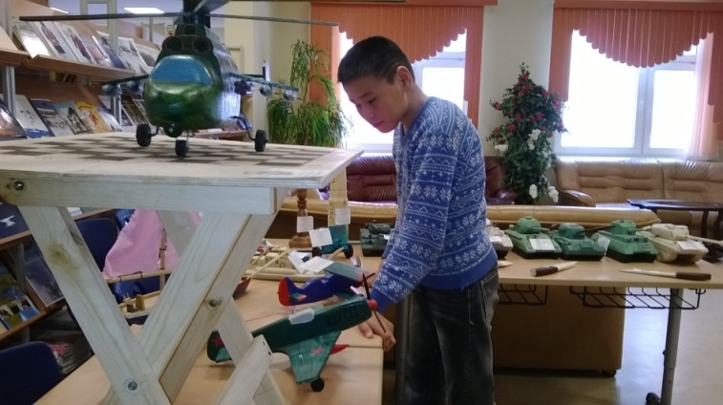
Учитель МХК Боброва Наталия Константиновна оформила стенд «Великая Отечественная война в изобразительном искусстве». На нем представлены репродукции картин военного периода. Учащиеся знакомятся с творчеством художника Петра Александровича Кривоногова, прошедшего всю войну. Его произведения «Защитники Брестской крепости», «Поединок», «Не забудем, не простим!», «Победа» поистине являются гимном народному единению в подвиге. Картины А.Дейнеки «Оборона Севастополя», А.Пластова «Фашист пролетел», С.Герасимова «Мать партизана» не только правдиво отражают страшные события Великой Отечественной войны, но и помогают нам осознать величие народа, одержавшего Победу в этой войне.
Учителем изобразительного искусства Кимпал О.Ы. был проведен конкурс плакатов, посвященный 70-летию Победы в Великой Отечественной войне.
Заключительным мероприятием Недели стал отчетный концерт, где воспитанники Лидии Федоровны Решетарь, Игоря Борисовича Быстрова, Валентины Михайловны Николенко порадовали зрителей своими вокальными и хореографическими умениями.
Данная концертная программа была принята с большим воодушевлением, создала по-настоящему праздничное настроение и стала достойным завершением Недели искусства и технологии.

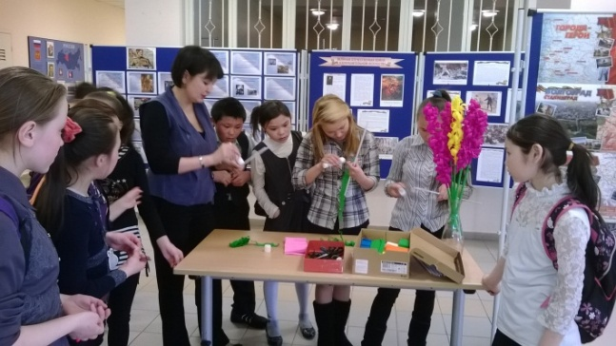
Согласно плану методической работы на 2014 -2015 учебный год в школе - интернате была проведена логопедическая неделя.
Логопедическая неделя была открыта в понедельник, 20 апреля, на общешкольной линейке. В актовом зале в торжественной атмосфере с использованием средств мультимедиа прошел первый день. На открытии говорилось о значении речи в нашей жизни, о правилах красивой речи, о воздействии слова на человека... Заранее были подготовлены и показаны интервью, в которых дети и взрослые размышляют о речи и её значении в жизни.
Основной целью мероприятия было повышать интерес к логопедическим занятиям, развивать мотивацию речи; акцентировать внимание учащихся и педагогов на соблюдении норм и правил употребления слов современного русского литературного языка и культуры речи.
В ходе проведения мероприятий решались следующие задачи: развитие речевой активности детей во всех видах деятельности и артикуляционной моторики; формирование правильной звукопроизносительной стороны речи, обогащение словарного запаса, воспитание интонационной культуры выразительности и дикции.
В ходе проведения логопедической недели все учащиеся школы – интерната узнали много интересного и полезного. Человек обладает поистине уникальным даром – даром речи, важнейшим средством общения. И наконец, речь – это мощное средство воздействия на мысли, чувства и поведение людей. Ребята поняли, что необходимо следить за своей речью, чтобы она была красивой, правильной и выразительной. На переменах проводились динамические паузы.
На общешкольной линейке были подведены итоги логопедической недели, а активные участники награждены дипломами и призами.
По итогам недели составлена папка с материалами, в т.ч. с видеоматериалами. Данная информация размещена на сайте школы.
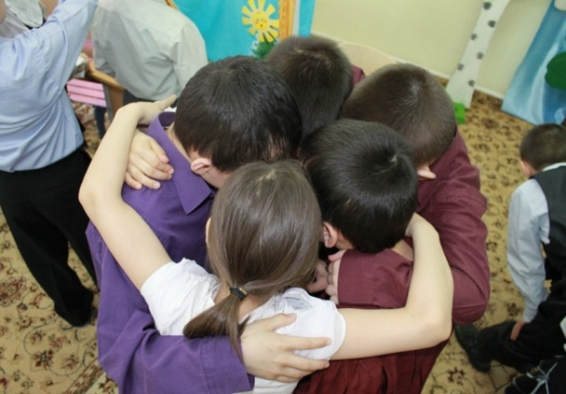
Ребята получили хорошую эмоциональную разрядку.
Поставленные цели и задачи были полностью реализованы. Все дети были активны на протяжении логопедической недели.
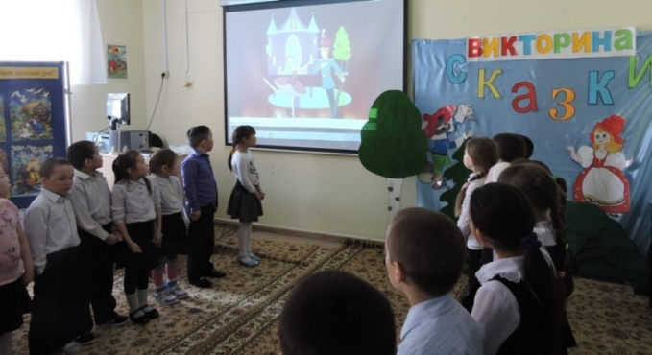

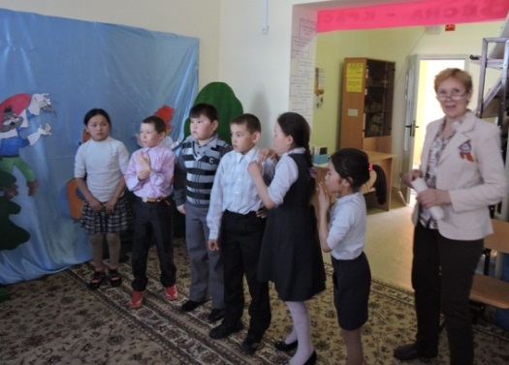
В 2014-2015 учебном году обязанности классного руководителя были возложены на 41 педагога.
На протяжении многих лет состав классных руководителей стабилен, сохраняется преемственность выполнения этой работы.
Профессиональная подготовка классных руководителей отвечает современным требованиям, закрепленных в Положении о классном руководстве.
Эффективность работы прослеживается в положительной динамике в:
- состоянии психологического и физического здоровья учащихся класса;
- уровне воспитанности учащихся;
- уровне сформированности классного коллектива;
- рейтинге активности класса и отдельных учащихся в школьных, муниципальных и региональных мероприятиях.

Одной из важнейших целей деятельности классного руководителя является формирование и развитие классного коллектива учащихся.
Цель: создание системной работы, включающей приоритетные направления (здоровьесбережение, гражданско - патриотическое, нравственное, культурно – образовательное), направленное на развитие классного коллектива и индивидуальность каждого члена коллектива.
Основными формами и методами воспитательной работы являлись тематические классные часы, коллективные творческие дела, конкурсы, викторины, массовые спортивные соревнования, семейные праздники, познавательные игры, беседы, экскурсии, походы. При подготовке и проведении классных и общешкольных воспитательных мероприятий педагоги - организаторы, классные руководители широко использовали информационно - коммуникативные технологии, деловые игры и ресурсы сети Интернет.
На основе анализа воспитательной деятельности классного коллектива, можно сказать, что всеми классными руководителями в этом году были составлены планы воспитательной работы, где отражены следующие разделы:
- Анализ воспитательной работы с классным коллективом за прошедший учебный год.
- Основные цели и задачи классного коллектива в воспитательной деятельности на новый учебный год.
- Сведения об учащихся класса (домашний адрес, телефон, дата рождения, родители)
- Социальный паспорт класса.
- Характеристика класса.
- Внеурочная занятость учащихся.
- Организация самоуправления класса (актив класса)
- Планирование воспитательной деятельности с классным коллективом по направлениям:
- познавательная деятельность, выявление и развитие природных задатков, способностей, формирование готовности к самонаблюдению и самопознанию;
- гражданско – патриотическое воспитание;
- формирование правовой культуры;
- формирование экологической культуры.
-художественно – эстетическое, нравственное воспитание. Приобщение к культурным ценностям, нравственным традициям;
- спортивно – оздоровительная деятельность;
- пропаганда здорового образа жизни;
- формирование культуры семейных отношений;
- организация работы органов детского самоуправления;
- организация профилактической работы с детьми, находящимися в трудной жизненной ситуации;
- профилактика детского дорожного транспортного травматизма;
- организация профориентационной работы с обучающимися, их родителями, педагогами.
9. Работа с родителями: состав родительского комитета; тематика родительских собраний; протоколы родительских собраний; тетрадь работы с родителями (индивидуальная работа).
10. Участие детей в конкурсах, в классных и общешкольных делах, выполнение творческих работ, победы и награды.
11. Методическая копилка.
Классными руководителями 1-11 классов регулярно проводились инструктажи учащихся по правилам поведения в чрезвычайных ситуациях, занятия по правилам дорожного движения, по правилам пожарной безопасности.
Анализ и изучение развития классных коллективов показал, что деятельность большинства классных коллективов направлена на реализацию общественных и социально-значимых задач и перспектив. Учащиеся школы активно включены в жизнедеятельность ученического коллектива, в общешкольных мероприятиях, в мероприятиях районного, окружного уровней.
Классным руководителям на следующий год необходимо:
- уделить внимание положительное отношение к учебе;
- усилить контроль над пропусками.

19.5. Работа с одаренными детьми. Мониторинг участия обучающихся в конкурсах, фестивалях, акциях, семинарах, чтениях

Согласно приказа Департамента образования Администрации Тазовского района от 15.05.2014 № 280 «О реализации региональной Модели выявления, поддержки и развития одаренных детей в Тазовском районе в штатном режиме» 10.10.14 г. приказом директора создана творческая группа по работе ресурсного центра с одаренными детьми. В состав творческой группы были включены следующие педагоги:
Хорошева Галина Марьяновна, учитель химии;
Новиков Александр Михайлович, учитель биологии, руководитель НОУ;
Романенко Роман Николаевич, учитель информатики;
Ворожцов Евгений Юрьевич, учитель географии;
Ворожцова Елена Сергеевна, учитель русского языка и литературы;
Юсупова Светлана Ринатовна, учитель истории и обществознания;
Решетарь Лидия Федоровна, учитель музыки;
Казаков Дмитрий Петрович, учитель физической культуры.
Ответственной за реализацию институционной Модели назначена заместитель директора по НМР Полудницына Эльвира Алимчановна.
Разработан план работы творческой группы на 2014-2015 учебный год, положение «Об индивидуальном образовательном маршруте». Оформлены стенды по информированию об учебных достижениях учащихся, выпущена брошюра с целью информирования и привлечения внимания учащихся и педагогов о работе творческой группы ресурсного центра с одаренными детьми.
Банк одаренных детей (Приложение 2)
Эффективность деятельности МКОУ ТШИ оценивается соревновательными результатами обучающихся: лауреатов, дипломантов, призеров. Так за последние три года учащиеся детских объединений, классных коллективов под руководством педагогов неоднократно становились победителями разноуровневых конкурсов.

Призовые места | 2012-2013 учебный год | 2013-2014  учебный год | 2014-2015 учебный год
1 место/ грант, стипендии,  победители, призеры, дипломанты | 289 | 310 | 281
2 место | 210 | 194 | 179
3 место | 219 | 140 | 169
Лауреаты |  | 24 | 35
Диплом участника или сертификаты | 139 | 195 | 177
Всего: | 857 | 863 | 841
Воспитательная система соединила в единое целое все структуры и звенья, отвечающие за эффективность воспитательной работы. Оптимальное сочетание основного и дополнительного образования, наряду с применением инновационных педагогических технологий, являлось одним из приоритетных направлений работы школы. По своему содержанию дополнительное образование детей являлось всеохватывающим. Именно поэтому было оно в состоянии удовлетворять самые разнообразные интересы личности. Блок дополнительного образования был создан в школе в целях формирования единого образовательного пространства общеобразовательной школы для повышения качества образования и реализации процесса становления личности в разнообразных развивающих средах.
Занятия в детских объединениях проводились в соответствии с программами, разработанными педагогами дополнительного образования. Дополнительное образование детей представлено следующими направлениями: художественное, техническое, физкультурно – спортивное (приложение 3).
В течение года работало 14 детских объединений: 6 объединений – художественной направленности, 5 объединений: физкультурно - спортивной направленности, 3 технической направленности.
За текущий учебный год все творческие объединения приняли участие в школьных и районных мероприятиях по направлениям деятельности.
Всего участников в конкурсах:
Уровень участия | 2012-2013  учебный год | 2013-2014  учебный год | 2014-2015  учебный год
Международный | 10 | 34 | 21
Всероссийский | 335 | 369 | 316
Окружной | 50 | 49 | 47
Муниципальный | 953 | 1037 | 987
ИТОГО: | 1346 | 1489 | 1371

19.6. Дополнительное образование

Объединение «Робототехника и Лего-конструирование» работает с сентября 2014 года руководитель Конищев П.П.. В 2014-2015 учебном году в объединении была 1 группа возрастной категории 12-15 лет. Данная группа конструировала роботов Lego Mindstorms NXT. Занятия проводились по 5 часов в неделю. Всего в объединении занималось 8 учащихся.
Наши учащиеся участвовали в мероприятиях:
Ф.И. учащегося | Мероприятие | Результат | Руководитель
Салиндер Владислав  8а класс | XVIII районный фестиваль детского творчества «Добру пусть откроется сердце» | Участие | Конищев П.П.
Салиндер Владислав  8а класс | Районный конкурс технического творчества «Мы с техникой на «ТЫ» | Диплом  2 место | Конищев П.П.
Лапсуй Даниил  8а класс | Районный конкурс технического творчества «Мы с техникой на «ТЫ» | Диплом  2 место | Конищев П.П.

В рамках проведения Дня учителя физики, математики и информатики 28.11.2014 г. прошёл семинар: «Диссеминация педагогического опыта преподавания предметов естественно-математического цикла в рамках системы работы с одарёнными детьми с учетом требований ФГОС нового поколения.

Мною, совместно с учителем информатики Конищевой Э.Н. был показан мастер-класс по Робототехнике.
На мастер-классе учителя собирали модель Бот-внедорожника. Правда, не все учителя в отведённое время смогли справиться с поставленной задачей. На семинаре обсудили перспективы применения направления образовательной роботехники на предметах физико-математического цикла.
По отзывам коллег, им мастер-класс понравился, так как он был для них новым и инновационным направлением.
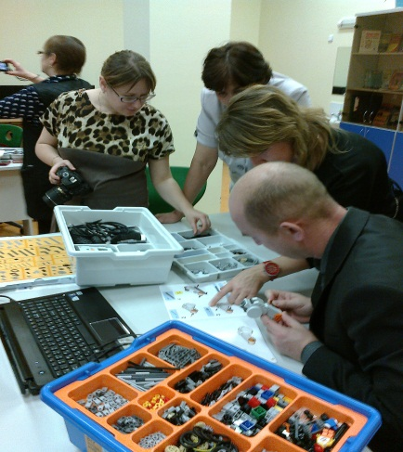

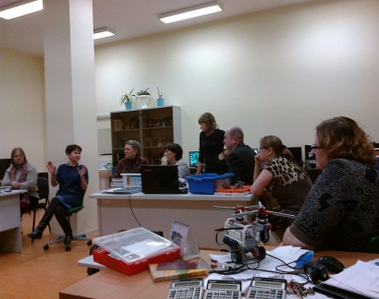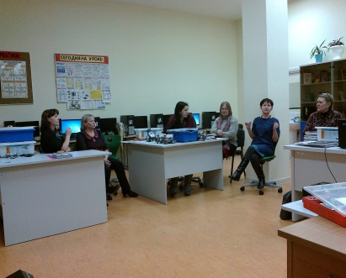

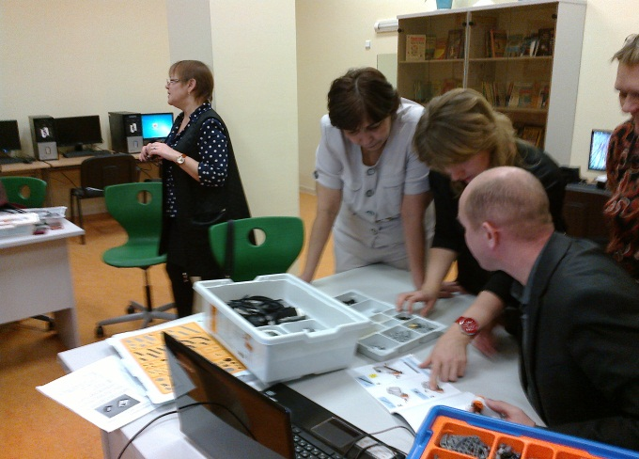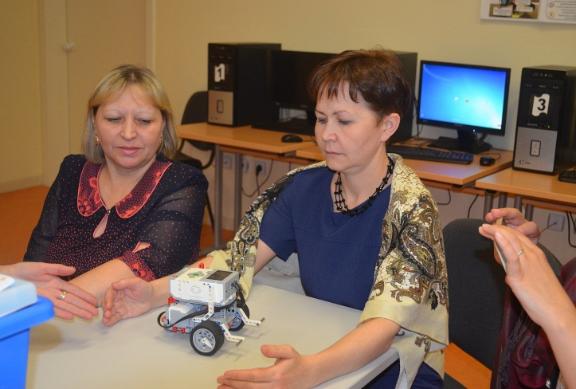

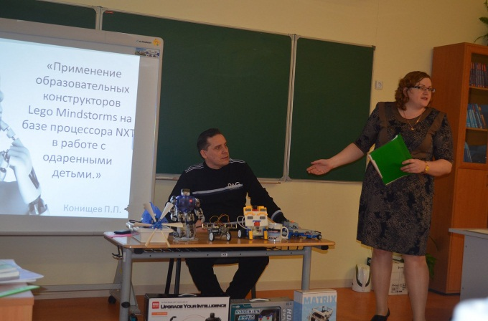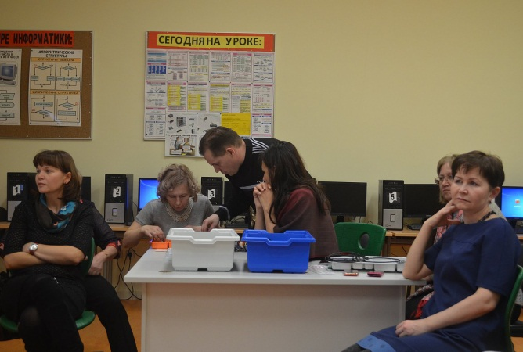

Цели и задачи объединения, намеченные на 2014-2015 год, выполнены.

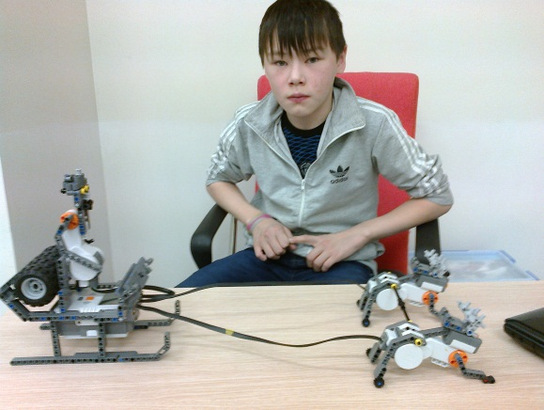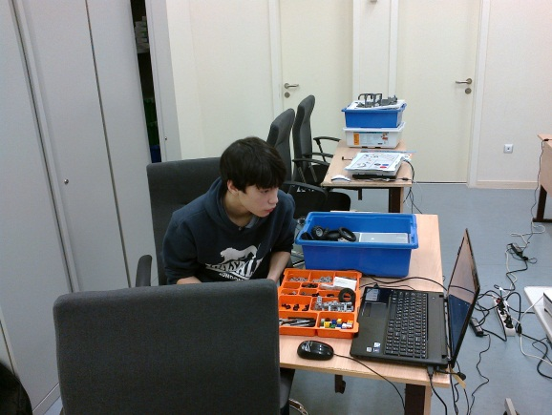

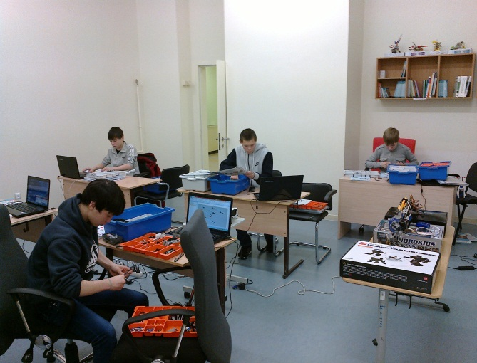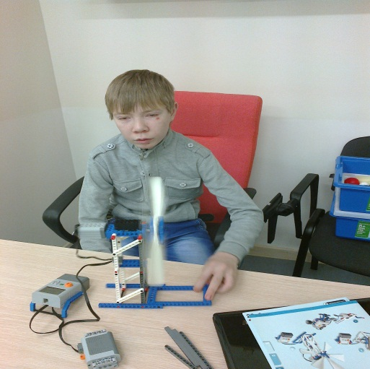

При знакомстве с робототехникой учащиеся на практике используют свои знания, полученные на занятиях по предметам математика, физика, технология, биология, информатика.

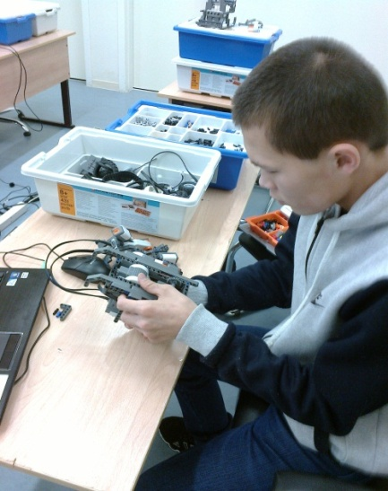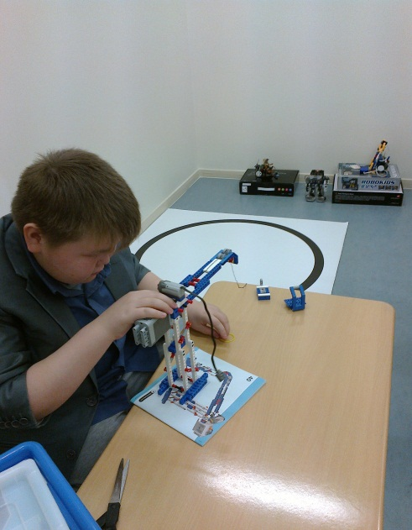
Объединение «Робототехника и Лего-конструирование» в школе — это большой плюс, так как решается одна из важнейших задач школы: научить учеников применять полученные знания.
На практике ученики начинают понимать, как применять математические формулы для расчёта траектории движения, физические законы для расчета мощности моторов. Робототехника помогает на практике глубже изучить некоторые темы по другим предметам, позволяя раскрыть потенциал учащегося и помочь ему в дальнейшем с выбором будущей профессии.
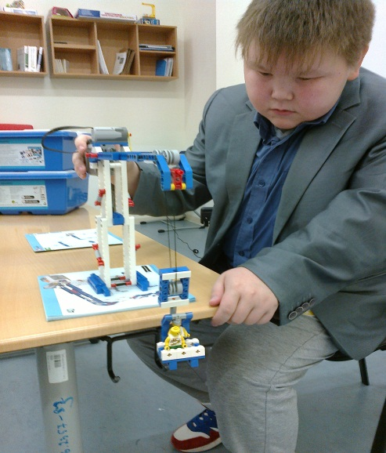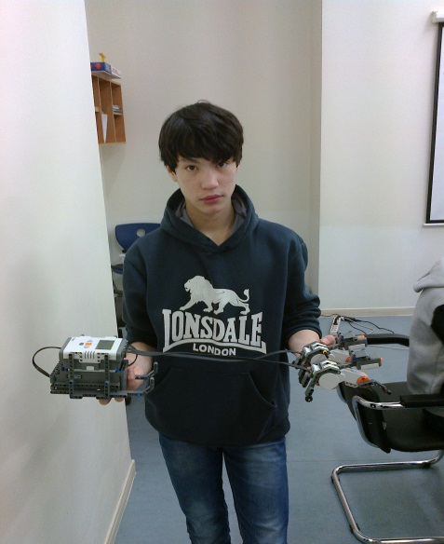

Разработка программ, создание роботов, проведение исследовательских экспериментов, выполнение совместных или групповых заданий позволит ребятам научиться работе в команде, постановке задач, контролю их решений, ведению статистики и отчётов, оформлению работ, выступлению перед публикой, эмоциональному контролю на соревнования.

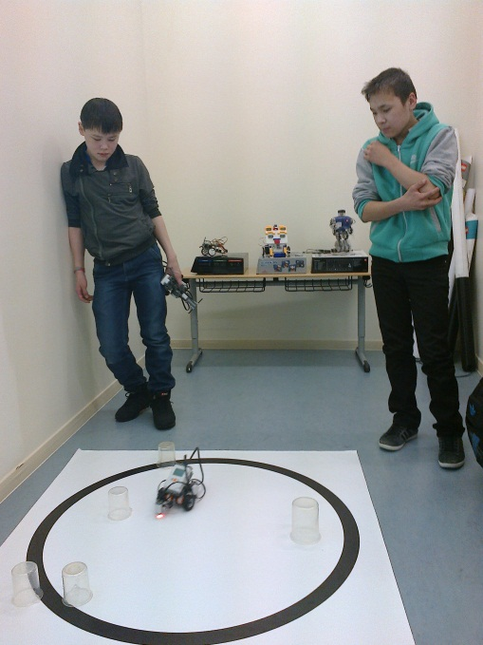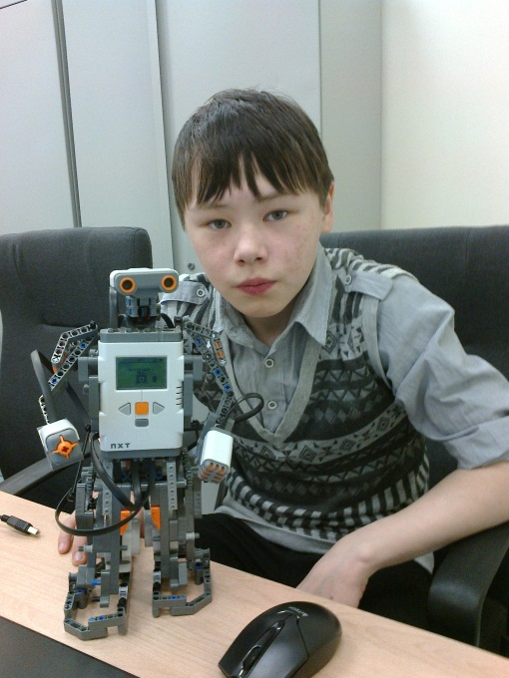

Робототехника — это командная работа. Проблемы сплачивают ребят. Решая задачи совместно, команда производит анализ проблемы, составляет план для её решения, определяет каждому роль для выполнения подзадач, ищет ресурсы от информационных до материальных.
В процессе работы учащиеся имеют возможность проявить инициативу, лидерские и творческие способности.

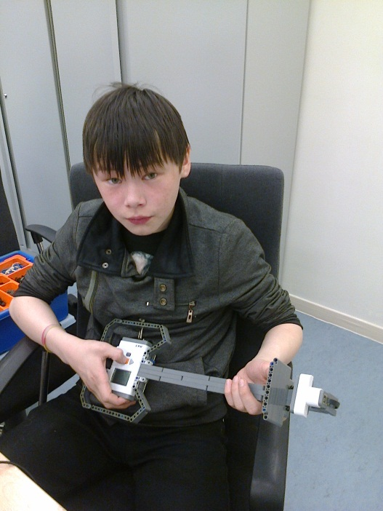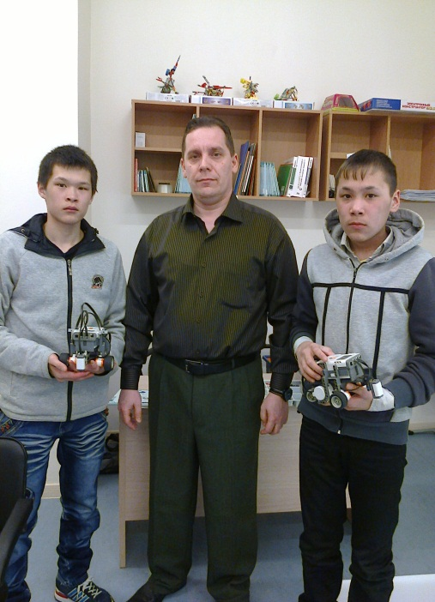

Цели и задачи на 2015-2016 уч. год:
- Привлечение новых участников кружка.
- Создание новых, более совершенных моделей.
- Участие в школьных, районных, областных мероприятиях.
- Создание проекта участников кружка в рамках объединения.

Проблемы системы ДО: нет финансирования для участия в выездных очных конкурсах. Подавали заявку для участия в Международном конкурсе-ярмарке «Сокровище Севера - 2015» на 2 детей и руководителя Яр Г.Х. творческого объединения «Северные россыпи». Заявку на детей отклонили из-за отсутствия финансирования. Руководитель Яр Г.Х. выехала за счет МНС.
Задачи перед педагогами: увеличение числа детей по дополнительным образовательным программам, разработка и внедрение специальных адаптированных дополнительных программ для детей с ограниченными возможностями здоровья, детей – инвалидов с учетом их особых образовательных потребностей, способствующих их социально – психологической реабилитации.

19.7. Анализ работы по основным направлениям
В рамках организации внеурочной деятельности реализации ФГОС НОО в школе – интернате реализуются образовательные программы с учетом особенностей организации внеурочной деятельности и требований ФГОС. В течение учебного года на базе начальной школы работали предметные кружки «Удивительный мир книги» (Гумерова Л.И.), «Первые шаги в науку», «Занимательная математика», (Лапсуй Ю.Б.), «Юный исследователь», «В мире прекрасного» (Ламдо Р.М.), «Математика и конструирование», «Хочу знать» (Козловская В.С.), «Умники и умницы» (Ловягина Л.Б.), «Волшебное путешествие», «В царстве смекалки» (Гурло Н.С.).
Реализация поставленных задач в 2014 – 2015 учебном году осуществлялась через планомерную воспитательную работу в следующих направлениях:
Направление: Познавательная деятельность. Выявление и развитие природных задатков, способностей, формирование готовности к самонаблюдению, самопознанию.
Цель: создание условий для удовлетворения потребностей школьников в содержательном досуге, их участия в самоуправлении школой и общественно полезной деятельности, детской общественной организации.
В данном направлении проведена определенная работа: привлечение к конкурсам, интеллектуальным играм, беседам, работа с родителями, поддержка в успехах, постоянный контроль, привлечение родителей, индивидуальный подход к отстающим ребятам, посещение уроков учителей-предметников, проведение один раз в триместр итоговых классных часов, на которых ребята учились подводить итоги, анализировать свои учебные успехи и неудачи.
1 сентября 2014 года прошел Единый Урок Знаний «Основы безопасности жизнедеятельности».

19.7.1. Гражданско – патриотическое воспитание. Формирование правовой, экологической, политической культуры.
Цель: Обеспечить проведение комплексных мероприятий, направленных на формирование патриотизма и развитие чувства гражданского долга у учащихся.
Задачи:
- Воспитание гражданской ответственности, уважение к истории, культуре своей страны.
- Формировать осознанное отношение к Отечеству, его прошлому, настоящему и будущему на основе исторических ценностей и роли России в судьбах мира
- Развивать гражданственность и национальное самосознание учащихся.
- Воспитывать у учащихся готовность к защите Отечества, действиям в экстремальных ситуациях.
Формы работы:
- Встречи с ветеранами ВОВ.
- Возложение цветов и венков к памятникам погибших в ВОВ, фахты памяти.
- Информационные стенды, военизированные эстафеты, круглые столы.
- Показы художественных и документальных фильмов о войне.

Воспитанию у учащихся гражданственности и патриотизма уделялось большое внимание в общешкольных мероприятиях, посвященных победе в Великой Отечественной Войне и направленное на то, чтобы закрепить у детей знания о народных традициях, гордость за Родину.
Гражданско – патриотическое воспитание подрастающего поколения всегда являлось одной из важнейших задач школы, ведь детство и юность - самая благодатная пора для привития священного чувства любви к Родине. Под гражданско – патриотическим воспитанием понимается постепенное формирование у учащихся любви к своей Родине, постоянной готовности к её защите, формирование активной гражданской позиции, осознание своего места в обществе. Это неустанная работа по воспитанию у школьников гордости за свою страну и свой народ, уважения к его великим вершинам и достойным страницам прошлого. Это необходимость также научить школьников критически оценивать негативные моменты отечественной истории, не впадая в критиканство и всеобщее очернительство. Неоценима в этом ключе роль российского образования. Гуманистическое воспитание, пропагандируемое в нынешнем обществе, одной из своих задач ставит возрождение традиций русской ментальности, чувства патриотизма.
С 2013-2014 учебного года на базе Тазовской школы – интерната открыты два кадетских класса: 6 «К» класс (полицейской направленности), классный руководитель Бирюкова А.Г. и 7 «К» класс (пожарно – спасательной направленности), классный руководитель Женалин И.Ж. Цель кадетского движения: интеллектуальное, культурное, физическое и нравственное развитие обучающихся, их социализация в обществе, создание основы для подготовки несовершеннолетних граждан к служению Отечеству на гражданском и военном поприще.
Основные направления воспитательной работы в кадетских классах:
- развитие познавательной активности кадетов;
Формирование внутренней потребности личности к самосовершенствованию;
- формирование ценностных ориентаций кадетов.
В школе в целях формирования у обучающихся чувства патриотизма, активной гражданской позиции, уважения к государственным символам на всех массовых мероприятиях звучит гимн России, ЯНАО, присутствуют флаги России, ЯНАО.
Ко Дню народного единства был оформлен стенд «Все флаги в гости к нам», проведена торжественная линейка, посвященная Дню народного единства, конкурс проведены тематические классные часы 0-11 классах.
12 декабря в актовом зале начальной школы для 3-4 классов было проведено мероприятие, посвященное Дню Конституции. Учащиеся познакомились с понятием «закон», узнали свои права и обязанности, познакомились с символикой РФ: флагом, гербом, гимном. Учащиеся 4 класса самостоятельно написали доклады и символах государства, и выступили перед учащимися младших классов.
С 27 сентября по 01 октября были организованы мероприятия, посвященные Международному Дню пожилых людей. Этот праздник очень важен сегодня, т.к. он позволяет привлечь внимание к многочисленным проблемам пожилых людей, существующим в современном обществе.
В рамках празднования Дня пожилых людей 1 классы приняли участие в школьном конкурсе рисунков «Наши любимые бабушки и дедушки». 2 классы своими руками изготовили поздравительные открытки. Ребята постарше приняли участие в конкурсе сочинений. А учащиеся 3 «а» класса 1 октября, вручили открытки пожилым людям, проживающим в социальном доме. Приятно было видеть счастливые глаза и благодарные улыбки бабушек и дедушек, получивших в честь праздника простую, но красивую самодельную открытку. И еще школьники оказали помощь старикам – сделали влажную уборку в квартирах.
3 декабря в честь празднования Дня Неизвестного солдата проведены Уроки мужества «Их память бессмертна», «Неизвестный солдат той далекой и страшной войны», «Имя твое неизвестно, подвиг твой бессмертен», «Никто не забыт, ничто не забыто».
Оформлена выставка фотографий «Помните! Через века, через года - помните!»
Проведены классные часы: «Рассказы о мамах», «Слово о мамочке», «При солнышке тепло, при матери добро», «Моя милая мамочка», «Пусть всегда будет мама», «Мама – главное слово в каждой судьбе»и т.д.
В целях повышения уровня военно – патриотического, спортивного воспитания, повышения престижа военной службы, формирования уважительного отношения к защитникам Отечества. С февраля по март прошел месячник оборонно – массовой и спортивной работы, посвященный Дню Защитника Отечества. В рамках месячника оборонно – массовой и спортивной работы проведены внеклассные мероприятия (торжественные линейки, классные часы, творческие конкурсы встречи, беседы, экскурсии, книжные выставки, вечера памяти, спортивные соревнования, конкурсы строя и песни, соревнования по военно – прикладным видам спорта и др.), посвященные Дням воинской славы с приглашением участников боевых действий в республике Афганистан и Чеченской республике, военнослужащих, призванных из Ямало – Ненецкого автономного округа, Тазовского района.
К 70-летию Победы в Великой Отечественной войне проведена декада «Победный май».
С 19 января по 23 февраля 2015 г приняли участие в благотворительной патриотической акции «Посылка солдату», классные руководители Лапсуй Ю.Б. (2 «А»), Корзун Е.П. (2-3- «е»), Шушакова З.Н. (О «А»), Козловская В.С. (3 «А»), Юсупова С.Р. (8 «Г»), Елесина С.А. (6 «А»), Хорошева Г.М. (11)
6 февраля с детьми была проведена беседа в форме круглого стола на тему «Война и дети», где каждому из учащихся 6-ых классов, предоставлялась возможность выразить свое отношение к данной трагедии. Дети ответственно подошли к мероприятию, выучили стихи и даже смогли самостоятельно проанализировать сказанное.
8 февраля был оформлен стенд ко Дню юного героя – антифашиста. В оформлении принимали участие учащиеся 5-11 классов.
12 февраля в Районном доме культуры, проходила гражданская познавательная игра «Выбирая, знай», приуроченная ко Дню молодого избирателя, в которой приняла участие команда «Плюрализм», состоявшая из учащихся 10-го – 11–го классов.
13 февраля было проведено мероприятие, посвященное Дню памяти воинов, исполнявших служебный долг за пределами Отечества. Были приглашены ветераны Афганской и Чеченской войн.
15 февраля 2015 года воспитанники 7 кадетского класса возложили цветы к мемориалу «Воинам – Тазовчанам, погибшим в Великой Отечественной войне». Возложение было приурочено ко Дню памяти о россиянах исполнявших служебный долг за пределами Отечества.
20 февраля прошел общешкольный смотр «Строя и песни». Впервые в общешкольном смотре «Строя и песни» принимали участие первоклассники (классные руководители Суханова И.В., Ловягина Л.Б., Ларина И.Л.).
22 февраля спортивно-развлекательная эстафета «А ну-ка, молодежь», принимали участие 8-11 классы. Дети выполнили домашнее задание: подготовили название команд, речевки, девизы и эмблемы.
28 февраля Традиционное муниципальное мероприятие Первенство по военно-прикладной физической подготовке и стрельбе из пневматического оружия, проводимое с целью пропаганды военно-прикладных навыков. В данном мероприятии команда МКОУ «ТШИ» выступила достойно и заняла почетное 2 место. Не хватило мотивации к победе и конечно же учебная загруженность детей не дали занять 1 место.
С марта по конец апреля проводилась акция «Полотно Мира». Цель Акции – формирование у учащихся гражданско - патриотического сознания средствами пропаганды художественного творчества, посвященного героическим страницам истории России, выражение своего отношения к войне, к окружающему миру. Рисунок выполняется на кусочке ткани 30*30. Все кусочки сшиваются и получается большое Полотно Мира.
3 марта проведена лекция ко Дню неизвестного солдата, на которую были приглашены, член Совета ветеранов Тазовского района – Горев Виктор Павлович и атаман Тазовского казачества Тихонов Денис Владимирович.
14 марта традиционно поисковый отряд МКОУ ТШИ «Пегас» принял участие в районном Слете поисковых отрядов по теме «Они в тылу ковали Победу». Из 5 команд команда «Пегас» заняла общекомандное 2 место.
3 апреля классный час на тему «В память героев былых времен». Проводила классный руководитель Исхакова Софья Андреевна. Обхват аудитории 6-8 классы.
15 апреля в рамках гражданско – патриотического воспитания на базе школы – интернат была проведена Всероссийская акция ко Дню Победы - Агитдесант по изготовлению копии «Знамени Победы». Акция проведена совместно с совместно Управлением культуры, физической культуры и спорта, молодежной политики и туризма, членом совета ветеранов Тазовского района В.П. Горевым. На сцену были приглашены лучшие ученики школы, спортсмены. Вместе с ребятами В.П. Горев и директор МКОУ ТШИ Зятев И.А. нанесли заветные слова на красное полотно. В результате «Знамя победы» передано в школьный музей на хранение.
18 апреля прошли мероприятия направленные на популяризацию семьи, семейных отношений при помощи педагогов физической культуры, Салиндер А.Н.,Саблин П.Г., Казаков Д.М. «Семья талантами богата», «Папа, мама, я – спортивная семья!». В данных мероприятиях приняли участие семьи Хабдю, Лапсуй, Тэсида, Вэнго и были награждены кубками за победу и поощрительными призами за участие.
20 апреля создание информационных стендов, посвященные памятным датам, героям ВОВ «Лица Победы», «Пионеры герои», «Дети войны».
С 20 - 26 апреля при помощи учителя технологии Ефимкиным В.П. и учащимися была организованна выставка «Военная техника времен войны».
22 апреля – проходила окружная акция «Георгиевская ленточка», в которой принял участие 6 «А» класс, под руководством классного руководителя Елесиной С.А. совместно с МБОУ «Молодежный центр».
23 апреля – проводился конкурс презентаций «Песни военных лет», который проводила музыкальный руководитель Решетарь Л.Ф.
24 апреля – военно-патриотическая игра «Зарница» школьный этап. Данное мероприятие, в связи с плохими погодными условиями и гололедицей, было решено провести в школьном спортивном зале МКОУ ТШИ в виде военизированной эстафеты.
25 апреля школьный праздник «За честь школы», который был посвящен городам героям, в нем принимали
В течение месяца подготовка атрибутики (значки, ленты, цветы, шары) для участия обучающихся в Параде, посвященному празднованию Дню Победы, и возложению цветов к мемориалу воинов, погибших в годы Великой Отечественной войны. Принимали участие классные руководители, воспитатели
2 мая прошел муниципальный этап военно-патриотической игры «Зарница». Традиционное муниципальное мероприятие, проводимое в рамках гражданско-патриотического направления. Команда была подготовлена не на должном уровне, в виду малого отрезка времени и наложения мероприятий. Ребята были задействованы в подготовке к другим мероприятиям. Поэтому и результат – 4 место. На будущий год, в плане подготовки будут внесены коррективы.
С 4 по 8 мая - Акция «Часовой у Знамени Победы». Данная акция была проведена, с соблюдением канонов караульной службы. На переменах, учащиеся кадетских классов несли караул у «Знамени Победы». Смена часового осуществлялась через каждые пять минут. Ребята впоследствии отметили, что гордость и честь переполняли их сердца, за такую исключительную возможность, побыть возле главной военной реликвии всех времен и народов.
С 5 по 8 мая к мероприятиям, посвященным к 70 -летию Победы в Великой Отечественной войне, были организованы экскурсии и уроки мужества в школьном музее. Экскурсии и уроки мужества посетили учащиеся 5- ых классов в количестве 107 человек. Были оформлены экспозиции: «Военная техника», «Военно – историческая диорама «За Родину!», «Участники ВОВ», «Северяне в годы войны», «Они в тылу, ковали Победу», «Города - Герои».
7 мая дети приняли участие в презентации книги, которая проходила на базе МБУ «Молодежный центр».
7 мая проведен классный час в 7 «К» на который был приглашен член Совета ветеранов Тазовского района – Горев Виктор Павлович.
8 мая – проходила Районная акция «Вахта памяти». В данной акции школа-интернат принимала непосредственное участие. У мемориала неизвестному солдату, знаменная группа со «Знаменем Победы» совместно с ребятами из школ района почтили память воинам, павшим за нашу Родину. Зачитаны были строки стихотворений о войне, в которых были отражены боль утраты, страдания, горе, смерть, жизнь, любовь, мир.
8 мая – в школе была проведена торжественная линейка, посвященная Дню Победы, в этот же день прошел конкурс инсценированной патриотической песни «Под солдатской шинелью».
9 мая - Парад Победы – торжественный марш в составе колонны от МКОУ «ТШИ». 70 – летие Победы в Великой Отечественной войне, проходило торжественным маршем всех предприятий и организаций района, со лозунгами, транспарантами, шарами. Но изюминкой парада, были, несомненно, кадеты. Именно они будут продолжателями традиций и обычаев. Кадеты школы-интерната образцово прошли строевым шагом по площади. Данное мероприятие явилось главным патриотически обучающим, образующим правильную гражданскую позицию в отношении Родины, Отечества.
Общий охват участников в Месячнике составил 100%.

19.7.2. Спортивно – оздоровительная деятельность. Формирование потребности в здоровом образе жизни. Охрана жизни детей.
В школе – интернате созданы необходимые условия и реализуются 3-ий час физической культуры, дополнительные занятия во внеурочное время по таким видам спорта, как баскетбол, волейбол, мини – футбол, настольный теннис, национальные виды спорта. На всех ступенях образования проводятся различные спортивные мероприятия, направленные на здоровый образ жизни. В школе ведется работа по сохранению физического и психического здоровья обучающихся. Формы работы по данному направлению: реализуется программа «ЗОЖ» к программе развития школы – интерната через:
- Организацию и проведение Дней Здоровья, спортивных праздников.
- Работу детских объединений спортивной направленности.
- Внеклассную спортивную работу – внутришкольная спартакиада.
- Работа классных руководителей, воспитателей по формированию у учащихся культуры здорового образа жизни.
- Профилактику ПАВ (алкоголизма, табакокурения, наркомании).
- Методическое обеспечение воспитательного процесса.
- Участие в районных и окружных соревнованиях, акциях.
- Реализацию плана мероприятий по профилактике дорожно – транспортных происшествий с участием детей и подростков совместнос ОГИБДД ОВД МО Тазовский район.
Реализация программы осуществляется администрацией, воспитателями, классными руководителями, социально – психологической службой, медицинскими работниками, учителями физической культуры, руководителями спортивных объединений.
За отчетный период в школе были организованы и проведены следующие спортивные мероприятия:
- внутришкольная спартакиада по видам спорта: кросс «Золотая осень» 0-11классы), президентские состязания и президентские игры, веселые старты (0-7 классы), национальные виды спорта (2-11 классы), мини – футбол (2-11 классы), баскетбол (5-11 классы), волейбол/ пионербол (5-11 классы), лыжные гонки (5-11 классы), военно – патриотическое мероприятие (5-11 классы); настольный теннис (5-11 классы)
- спортивный конкурс «Осенние забавы» среди 0-1 классов (на осенних каникулах)
- «Веселые старты» в рамках недели ПАВ среди 1-4 классов (ноябрь)
- «А ну – ка, парни», военно – спортивная эстафета для 8-11 классов.

В целях реализации плана мероприятий по повышению статуса отцовства, формированию «ответственного родительства» в школе были организованы и проведены спортивные праздники «Семья талантами богата!», «Папа, мама, я – спортивная семья!». В начальной школе приняли участие 2 семьи из 1д (кл.рук. Ловягина Л.Б.), 4 а (Гурло Н.С.) классов: семья Вэнго (1 место), семья Тэсида – 2 место. Команды были награждены грамотами и ценными подарками, зрители – получили отличный заряд бодрости и море положительных эмоций. Спортивные программы подготовили и провели учителя физической культуры Салиндер Афанасий Няльмович, Казаков Дмитрий Михайлович.

В старшей школе приняло участие 3 семьи.

Победителями стали:
1 место – семья Хабдю,
2 место – семья Хабдю
3 место – семья - Лапсуй

19.7.3. Организация детского движения, работа органов детского самоуправления
Нормативные акты:
- Устав школы
-положение о детском самоуправлении «Лучики», «Школьная страна»,
- план работы школы.
Ученический Совет функционирует на основании Положения, в котором отражены: цель, задачи, основные принципы деятельности Совета, права и обязанности членов Совета
Цель работы самоуправления:
- формирование знаний, умений и опыта организационной и управленческой деятельности;
- развитие самостоятельности учащихся по решению школьных вопросов;
- сохранение школьных традиций;
- воспитание чувства ответственности за результаты собственной деятельности.
-формирование активной жизненной позиции, развитие лидерских качеств школьников, социальной ответственности.
Исходя из целей были выделены следующие задачи:
• вовлечение учащихся в активную школьную жизнь через организацию различных видов деятельности; • развитие творческой индивидуальности учащихся;
• воспитание у учащихся уважительного отношения к членам коллектива, укрепление сферы дружеских отношений.
В состав детского самоуправления на выборной основе входят учащиеся 2- 11 классов школы.
Структура школьного самоуправления в начальной школе «Лучик»

Организован сбор органа ученического самоуправления. Методом голосования старостой школы был выбран Ядне Витя, ученик 4 «в» класса. Заместитель старосты выбрана – Вэнго Алина, ученица 4 «а» класса.

Представителями секторов ученического самоуправления были выдвинуты:
сектор учебы – Худи Розалия, 3 «а» класс;
сектор культуры – Тэсида Кристина, 3 «а» класс;
сектор правопорядка – Марьик Илья, 4 «в» класс;
сектор спорта – Тибичи Александр, 3 «а» класс.

По секторам были назначены кураторы:
сектор «Учебы» – Беспалая Ирина Феликсовна;
сектор «Культуры» – Тутакова Светлана Константиновна;
сектор «Правопорядка» – Лапсуй Юлия Лумбовна;
сектор «Спорта» – Салиндер Афанасий Няльмович.

Актив школы по классам

Совет школьного самоуправления старшей школы «Школьная страна»

Должность | Ф.И. учащегося | Класс
Председатель Совета школы | Салиндер Кристина Леонидовна | 10
Заместитель Председателя Совета школы | Лапсуй Любовь Игоревна | 10
Учебный сектор | Аджатаева Джуманбике Арсланова | 10
 | Салиндер Ксения Васильевна | 10
Культурно-массовый сектор | Сатыкова Агата Вячеславовна | 10
 | Салиндер Надежда Геннадьевна | 10
 | Ненянг Нина Степановна | 10
Спортивный сектор | Худи Сергей Дмитриевич | 9 «Б»
 | Салиндер Владислав Александрович | 9 «А»
Трудовой сектор | Шушаков Владимир Юрьевич | 9 «Б»
 | Салиндер Роман Эдуардович | 9 «А»
Сектор дисциплины и порядка | Ядне Диана Сютивна | 10
 | Салиндер Анастасия Викторовна | 10
Пресс-центр | Ненянг Нина Степановна | 10
 | Хабдю Лидия Александровна | 10

Сложившаяся практика процесса регулирования детского общественного движения: Высшим органом самоуправления является заседания Совета школы. Наиболее важные вопросы школьной жизни Совет школы выносит на общешкольное собрание.
Курируют работу детского самоуправления: и.о. зам. директора школы по ВР Тутакова С.К.., педагоги – организаторы Елесина С.А., Суханова И.В.
В течение года по графику каждый класс дежурил по школе. На каждой перемене следили за чистотой и порядком на своем посту. Записывали нарушителей дисциплины в журнал дежурства. В течение года контролировали поведение учащихся: умение вести себя на перемене, в столовой, культуре речи, общения. Дежурные имели право сделать замечание любому ученику, нарушившему единые требования школы. По субботам на общешкольном построении проводили отчет о дежурстве за неделю
В 2014-2015 году классные коллективы были охвачены традиционными мероприятиями школы:
- Сентябрь: День Знаний, выборы актива классов и Детского самоуправления. Кросс «Золотая осень».
- Октябрь. День учителя. День пожилых людей. «Мисс Осень»
- Ноябрь. День Матери.
- Декабрь. Фестиваль, посвященный Дню образования ЯНАО, Тазовского района. Новогодние праздники.
- Январь. Дни здоровья с элементами ПДД.
- Февраль. День защитника Отечества. Смотр строя и песни. Вечер встречи школьных друзей. День Святого Валентина.
- Март. Международный женский день 8 марта. Слет оленеводов (праздничный концерт к общешкольному родительскому собранию).
- Апрель. День смеха. Праздник «Прощай Азбука». Отчетный концерт «За честь школы». Праздник «Прощай Азбука».
- Май. Вахта памяти. Праздник «Прощай, начальная школа!», традиционная итоговая линейка. «Последний звонок».
В первые в этом учебном году прошел школьный конкурс «Ученик года - 2015».
В начальном звене учеником года стал Яр Андрей, ученик 4 класса,
в среднем звене - Салиндер Капитолина, ученица 6 б класса
в старшем – Салиндер Анастасия, ученица 10 класса.
Учащиеся на хорошом уровне подготовили портфолио и самопрезентации.
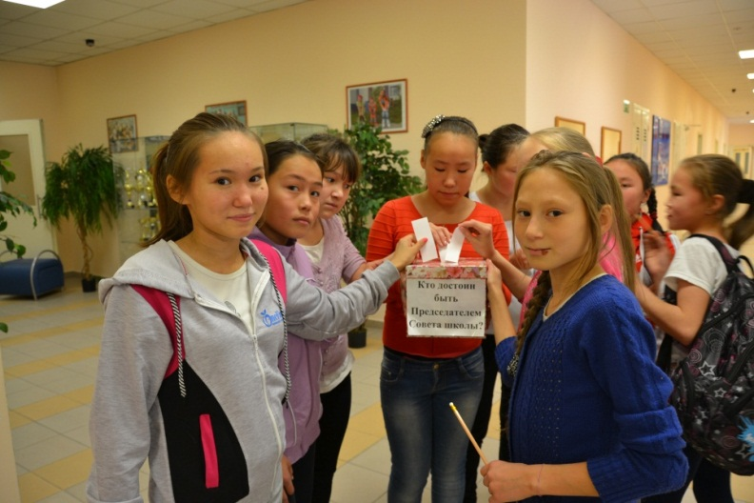
23 сентября 2014 года в Тазовской школе – интернат состоялись выборы кандидатов в актив Школьного самоуправления. Были выбрана учащиеся 9-х – 10 классов. С 5 по 20 сентября, дети предлагали свои кандидатуры.

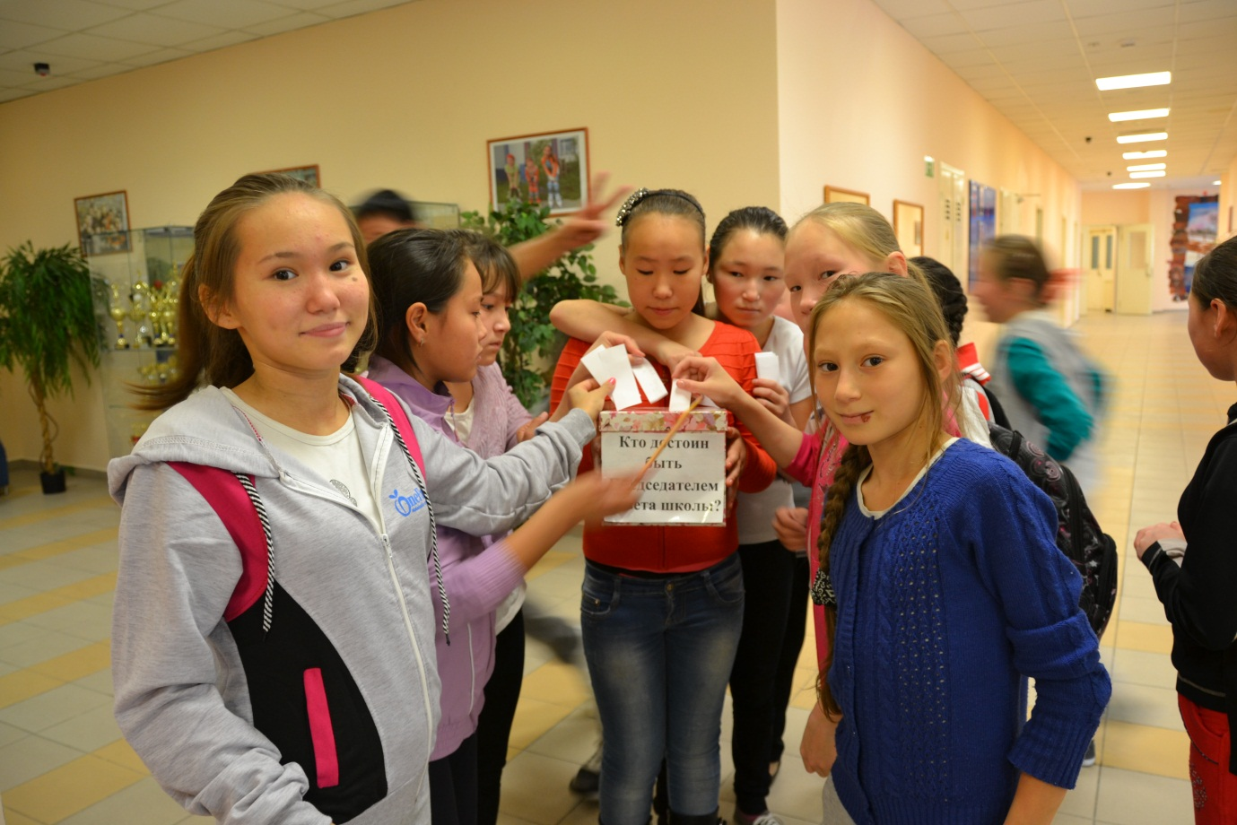

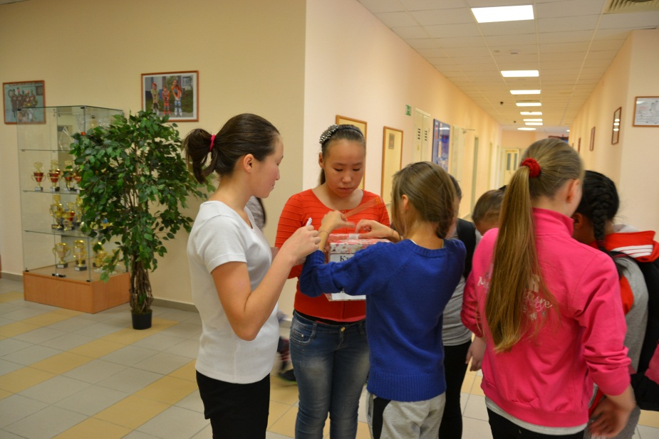

5 октября 2014 года в школе было проведено мероприятие, посвященное «Дню Учителя», в этот день был организован день самоуправления, в котором члены детского самоуправления выступали в роли – учителей – дублеров, были проведены занятия со 2- 9 классы. С учителями – дублерами, был заключен настоящий трудовой договор, по которому они были прияты на должности. Работодателем выступила Председатель Совета Школы – Салиндер Кристина Леонидовна. В фойе школы, на переменах работали аниматоры, которые проводили игры.
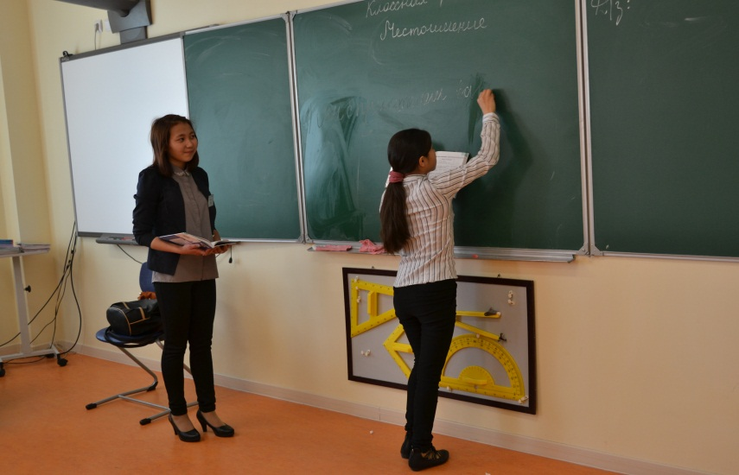
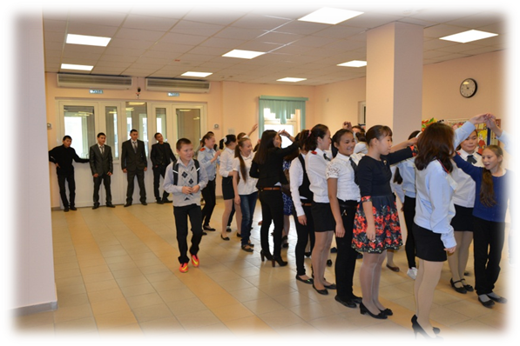

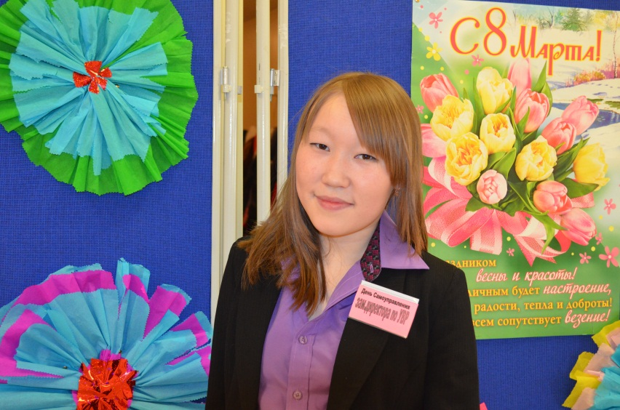
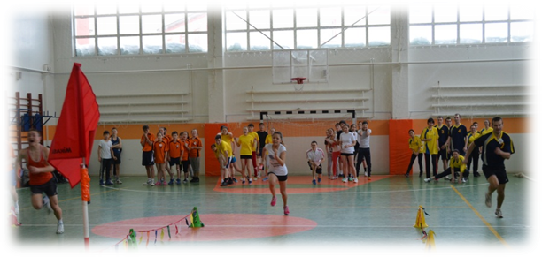

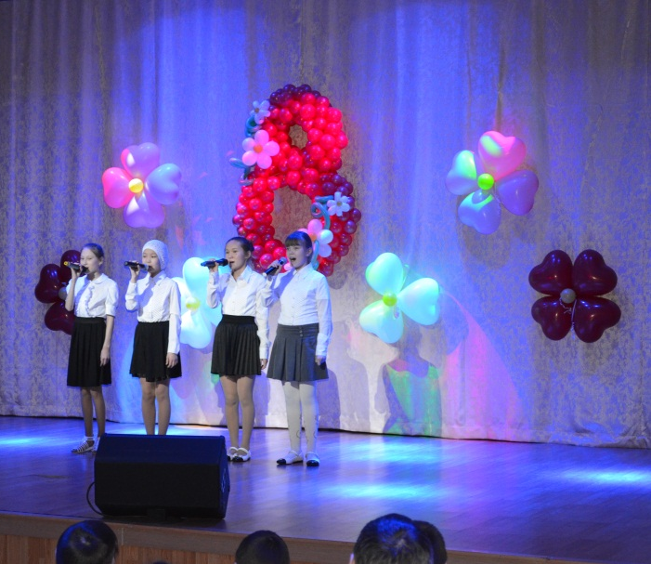
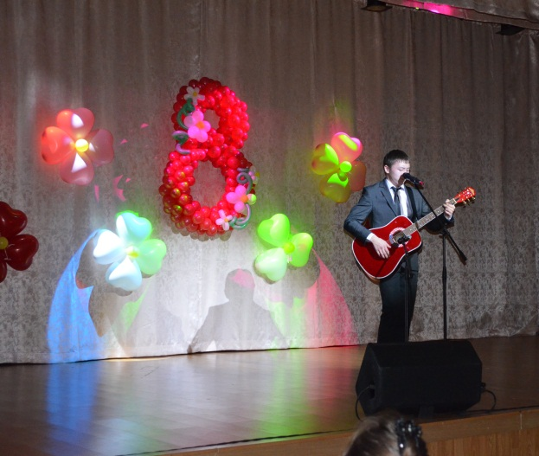

7 марта состоялся концерт, приуроченный к международному женскому дню, в этот день дети так же могли почувствовать себя учителями. В этот раз активисты «Школьной Страны» заняли место администрации школы – интернат, самостоятельно оформляли фойе и рекреации школы. Между учащимися и педагогами было проведено спортивно – развлекательное мероприятие «Веселые старты», в котором ученики заняли призовые места. После, все преподаватели могли насладиться выступлениями детишек, каждые из номеров, были подарком для педагогов.
30 апреля актив школы, принял участие в Дне молодежного самоуправления, организованного Администрацией Тазовского района. В этот день, ребята смогли побывать в роли Главы Тазовского района, Главой поселка Тазовский и т.д. Каждому из ребят смог сделать вывод и решить для себя, куда пойти учится.
По итогам года традиционно по разработанным критериям лидерства подводятся итоги классных коллективов и на итоговой линейке вручаются грамоты по классам.
Итоги лидерства классных коллективов за 2014-2015 учебный год:
Среди 5-х классов:
1 место – 5 «А» класс, классный руководитель Максимкина Н.Н.
2 место – 5 «Д» класс, классный руководитель Морозова Ю.Е.
3 место – 5 «Б» класс, классный руководитель Желкайдарова Т.Д.
Среди 6-х классов:
1 место – 6 «А» класс, классный руководитель Елесина С.А.
2 место – 6 «Б» класс, классный руководитель Полудницына Э.А.
Среди 7-х классов:
1 место- 7 «К» класс, классный руководитель Бирюкова А.Г.
Среди 8-х классов:
1 место – 8 «К» класс, классный руководитель Женалин И.Ж.
Среди 9-10-11х классов
1 место – 9 «А» класс, классный руководитель Кимпал О.Ы.
2 место – 11 класс, Хорошева Г.М.
3 место – 10 клаасс, Супренкова О.М.
Приняли участие в I Всероссийском конкурсе общеобразовательных организаций России, развивающих ученическое самоуправление. 14 место среди 61 участника.
Для еще более успешной работы школьного самоуправления необходимо усовершенствовать самоуправленческую структуру, связывающую деятельность обучающихся с 1 по 11 класс

22. Организация профилактической работы с детьми, находящимися в трудной жизненной ситуации.

Работа по предупреждению правонарушений среди несовершеннолетних в школе ведется постоянно, и включает два аспекта работы: правовое воспитание и профилактику безнадзорности, правонарушений среди несовершеннолетних. В соответствии с этим работа в школе ведется по следующим направлениям: организация массовых мероприятий, проведение профилактических дней с учащимися, индивидуальная профилактическая работа с детьми и семьями, находящимися в социально опасном положении, работа с педагогическим коллективом, ученический и родительский правовой всеобуч. По социальной статистике большинство семей, в которых живут наши учащиеся – неполные семьи, и, как правило, именно в таких семьях особенно часто встречаются проблемные дети. Это отстающие ученики, ребята, у которых возникают какие – либо трудности в общении со сверстниками или взрослыми, подростки, совершившие правонарушения. В течение 2014-2015 года для подростков, находящихся в социально – опасном положении проводились профилактические дни, организованы рейды в семьи, обследованы жилищно – бытовые условия и психологический климат семьи.
В начале каждого учебного года создается социальный паспорт школы. Силами педагогов и администрации традиционно проводится работа по выявлению детей, не приступивших к занятиям 1 сентября. Составляется план работы Совета профилактики правонарушений, план совместной работы школы и подразделения по делам несовершеннолетних при районном отделении полиции.
20.1. Профилактика безнадзорности учащихся.
Работа с детьми «группы риска»
«Организация работы в школе по профилактике безнадзорности и правонарушений». Цель: уровень организации работы в школе по профилактике безнадзорности и правонарушений, методы и приемы, используемые в работе социально – психологической службой, организация работы с «трудными» и состоящими на различных видах профилактического учета. Ежедневно велся учет посещаемости учебных занятий. Родители учащихся, не посещающих школу без уважительной причины, своевременно уведомлялись классными руководителями и социальным педагогом.
С целью совершенствования работы по профилактике и предупреждению безнадзорности и правонарушений несовершеннолетних, активизации работы органов школьного самоуправления, защиты прав и интересов несовершеннолетних в школе работает Совет профилактики правонарушений и безнадзорности, который действует на основании Положения о Совете профилактики школы.
Заседания Совета профилактики проводились по плану, рассмотренного и утвержденного на первом заседании. Членами Совета являются должностные лица, осуществляющие социально – педагогическую и психологическую помощь учащимся, представители родительской общественности, учителя – предметники. Возглавляет Совет профилактики социальный педагог Лапсуй Ю.Л. В протоколах заседаний отражаются рекомендации и принятые решения в отношении несовершеннолетних и их родителей. На заседаниях Совета профилактики правонарушений регулярно заслушиваются вопросы поведения и успеваемости подростков, анализируется проведенная правовая работа.
В вопросах, касающихся, профилактики правонарушений и формирования ЗОЖ разработана нормативно-правовая база, регулирующая учебно-воспитательный процесс и позволяющая создать благоприятные условия для проведения качественной профилактической работы:
- Конституция РФ,
- Закон «Об образовании»
-120 Федеральный Закон «Об основах системы профилактики безнадзорности и правонарушений несовершеннолетних ».
- 40 – ЗАО « О мерах по содействию физическому, интеллектуальному, психическому, духовному и нравственному развитию детей и предупреждению причинения им вреда на территории ЯНАО».

20.2. Посещение семей учащихся и обследование условий проживания детей
Работа с родителями проводится в тесном взаимодействии с социально-психологической службой школы. В течение года посещаются семьи, с целью проведения профилактических бесед, проверки обстановки в доме, обследования условий проживания детей-сирот, с родителями проводятся консультации.
Также выпускаются информационные стенды, как для детей, так и для родителей: «Законы воспитания», «Ошибки воспитания», «Заповеди мудрого родителя», «Мудрость о здоровье», Выпускаются памятки и буклеты на разные темы, например для детей «Будь законопослушным».
Ведущую роль в организации сотрудничества семьи и школы играют классные руководители. Именно от их работы зависит то, насколько семьи понимают и принимают
политику, проводимую школой по отношению к обучению и воспитанию детей, и участвуют в ее реализации.
Классными руководителями ведется большая работа пропаганде педагогических знаний среди родителей, родительские собрания, совместные мероприятия с детьми и родителями. Все эти мероприятия направлены на повышение педагогической культуры родителей, на укрепление взаимодействия семьи и школы, на привлечение родителей к воспитанию детей.
В школе – интернате по профилактике безнадзорности, правонарушений и злоупотребления психоактивными веществами (ПАВ) проводится индивидуальная и групповая работа с учащимися, состоящими на различных видах учетах за правонарушения и преступления.
Снизилось количество детей, состоящих на различных видах учёта из-за систематических нарушений Устава школы, за неуспеваемость по различным предметам, употребление спиртных напитков.

Учебный год | Вид учета
 | Внутришкольный | ГПДН, КДН | ВСЕГО
2012-2013 уч.год | 36 | 36 –ГПДН  7-КДН | 36
2013-2014 уч.год | 37 | 26 – ГПДН  11-КДН | 37
2014-2015 уч.год | 29 | ГПДН: 21  КДН:7 | 29

Сняты с учета ВШУ по исправлению поведения Неркахы Максим 9 «А», Гена Харючи 8 «А», Тибичи Павел 6 «А», Салиндер Иосиф 6 «Е», Вэнго Владислав 6 «Е», Яр Николай 7 «Е» инд.обуч., Валерия Салиндер 7 «К», Екатерина Салиндер 7 «К», Артем Салиндер 8 «А», Ядне Мирослав 7 «Б», Салиндер Александр 6 «Е», Салиндер Дмитрий 6 «Б», Саитов Асхат 8 «К», Яр Александр 9 «А», находится на лечении Сайготина Анастасия 9 «Б»
Сняты с ГПДН по исправлению Лапсуй Радион, Ядне Георгий 6 «А»
поставлены на ГПДН: Салиндер Александр, Вэнго Павел, Ядне Антон, на ВШУ Ядне Анатолий 7 «Г».

В ноябре в начальной школе проходила Неделя профилактики ПАВ под названием «Здоровье – богатство на все времена». Цель проведения – формирование здорового образа жизни у учащихся и родителей, формирование неприятия ПАВ.
Был составлен план подготовки и проведения Недели, продуманы и распределены задания для детей и родителей, оформлены места проведения мероприятий.
Неделя открылась в понедельник 10 ноября школьной линейкой, на которой ребят познакомили с предстоящими мероприятиями, конкурсами, регламентом проведения. В фойе ученики и родители познакомились с информацией и полезными советами по здоровому образу жизни. Хорошему настроению, оптимистичному настрою содействовала акция «Ларец радости», в ходе которой каждый выбрал для себя пожелание, либо оценку позитивного характера. В это же день был дан старт акции «Желаю здоровья!..», в ходе которой каждый имел возможность пожелать здоровья другу, учителю, родителю и т.д. В ходе проведения этих акций была выполнена цель начала недели- создание рабочего настроения, доброжелательного настроя на выполняемую деятельность.
Второй день, вторник 11 ноября начался с акции «Цвет моего настроения», в ходе которой мы организовали у всех участников самоидентификацию своего настроения с каким-либо цветом, интерпретация которого была изображена на заранее подготовленных плакатах. Итог выбора (цветные фишки, выбранные детьми, родителями и педагогами) поместили на информационный плакат «Цвет моего настроения». Превалировали красный («У меня все хорошо») и зеленый («Я спокоен. У меня все получается») цвета. Для родителей была размещена на стенде информация по профилактике ПАВ. С учащимися 3-4 класса провели анкетирование по профилактике употребления алкоголя. Правильные ответы у большинства детей.
В среду, 12ноября учащиеся 3-4 классов играли в игру «Следопыт» (задания на знание полезных продуктов, влияние ПАВ на человека и т.д.) Лучше всех выполнил задания 4 «А» класс. Анкету про курение выполняли также ученики 3-4 классов. В это день Жюри оценивало физминутки в подготовительных классах. Все постарались выполнить веселые разминки как можно лучше.
В четверг, 13ноября для подготовительных, первых и вторых классов провели игру- викторину «Полезные и вредные привычки», в которой дети с удовольствием играли и отвечали на вопросы. 2-4 классы разгадывали кроссворд «Наше здоровье в наших руках». Все прекрасно справились с заданием. К сожалению, никто из родителей не согласился принять участие в конкурсе «Увлечения моей семьи»
14 ноября продолжился конкурс физминуток и драматизации произведений на тему здоровья. Жюри просмотрело все предложенные физминутки. Драматизацию попытался сделать только 3 «А» класс- они подготовили чтение по ролям произведение К.Чуковского «Федорино горе». 4 «А» и 4 «В» класс ничего не подготовили по драматизации. Социальным педагогом и организатором были подготовлены буклеты по профилактике ПАВ среди младших школьников и предложены родителям.
Для детей в течение учебного были оформлены информационные стенды на разные темы: «Конвенция», «Твои права в детском мире», «Будь законопослушным», «Что такое толерантность». В апреле была проведена Неделя правовых знаний. В рамках которого было проведено следующее: Классный час с элементами тренинговых упражнений «Права и обязанности от рождения и на всю жизнь» в 4 «Е» классе участников было 11 человек.
Классный час совместно с инспектором ГПДН Приемченко Е. В. «Права человека» в 4 «А» классе, участников 23 человека.
Классный час «Права и обязанности от рождения и на всю жизнь» в 4 «В» классе участников было 11 человек.
В школе был оформлен информационный стенд на тему «Твои права в детском мире», «Наша конвенция». Так же был подготовлен информационный буклет «Будь законопослушным». Были проведены профилактические беседы совместно с инспектором по делам несовершеннолетних.
Социально-психологической службой для педагогов был проведен методический тренинг «Как не надо проводить профилактику ПАВ для младших школьников».
В течение учебного года проводились как общешкольные, так и классные родительские собрания. Где по возможности родителям разъяснялись их обязанности по воспитанию и содержанию детей. Периодически ведутся беседы о 120 ФЗ и ЗАО № 40. Для родителей выпускаются информационные стенды и памятки: «Заповеди мудрого родителя», «Воспитание без насилия», «Законы воспитания». «Толерантность». На одном из собраний среди родителей было проведено тестирование «Я и мой ребенок». В тестировании приняло участие 20 родителей.
Можно сделать вывод, что многие родители в любой момент могут оставить свои дела и заняться ребенком, могут извиниться перед ребенком за свою неправоту, рассказать ребенку поучительный случай из своего детства, воздерживаться от употребления слов и выражений, которые могут ранить ребенка, пообещать ребенку исполнить его желание за хорошее поведение. Все это положительные моменты воспитания. Но есть и отрицательные стороны воспитания. Например, трое родителей ответили, что не могут сохранить самообладание, когда поступок ребенка вывел его из себя. Это значит, что они могут позволить причинить ребенку физическую боль. Еще трое ответили, что не могут воздерживаться от употребления слов и выражений, которые могут ранить ребенка. То есть в данном случае можно говорить о том, что родители по отношению к детям могут употребить ненормативную лексику.
Подготовили и провели неделю социально-психологическая служба школы-интерната.
27.03.2014 социально – психологическая служба выступила на семинаре для воспитателей школы-интерната по профилактике суицида среди воспитанников школы - интерната;
07.04.2015 Классные часы в 5 «Е», 5 «Л», 6 -7 «Е» КРО классах «Правила поведения в школе»;
10.04.2015 посещена секция по мини – футболу, руководитель Григорьев И.С.
Кружок посещает: 1. Салиндер Роман 9 «А» класс, вид учета ВШУ ГПДН
2. Ядне Алексей 9 «А» класс, вид учета ВШУ ГПДН
3. Харючи Ростислав Викторович 9 «А» класс, вид учета ВШУ, ГПДН, КДН
Учащиеся в форме, замечаний от руководителя нет.
08.04.2015 Классный час 8 - 9 «Е» КРО классе «Правила поведения в школе»;
С 13.04.-15.04.2015 Классные часы с приглашением инспектора ГПДН Приемченко Е.В. по профилактике экстремизма, терроризма в 8 «А», 8 «К», 10 классах;
С 20.04.- 30.04.2015 проходила профилактическая акция «Правовая пропаганда»:
Оформлен информационный стенд «Наши права и обязанности», информационные буклеты на данную тему для детей и родителей, проходили встречи представителей правоохранительных органов с учащимися школы – интерната (инспектор ГПДН Приемченко Е.В., отдел дознания Минцева Ю.В., Уголовный розыск Никитин Д.А., УУП Халилов Р.У.).
29.04.2015 рамках «Правовой прапоганды» прошло общешкольное родительское собрание по правовой пропаганде, где выступила инспектор ГПДН ОМВД Приемченко Е.В с темой «Права и обязанности родителей в современном обществе.»

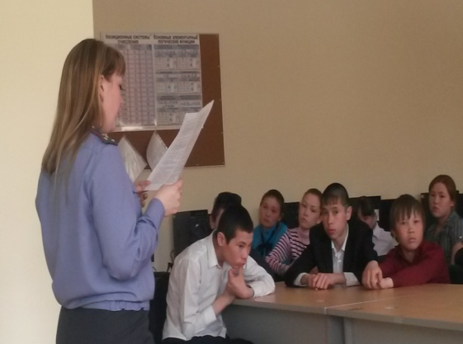
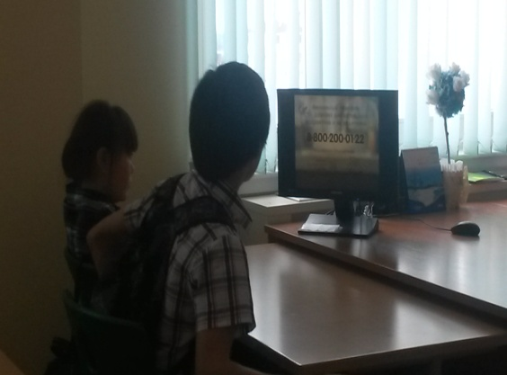
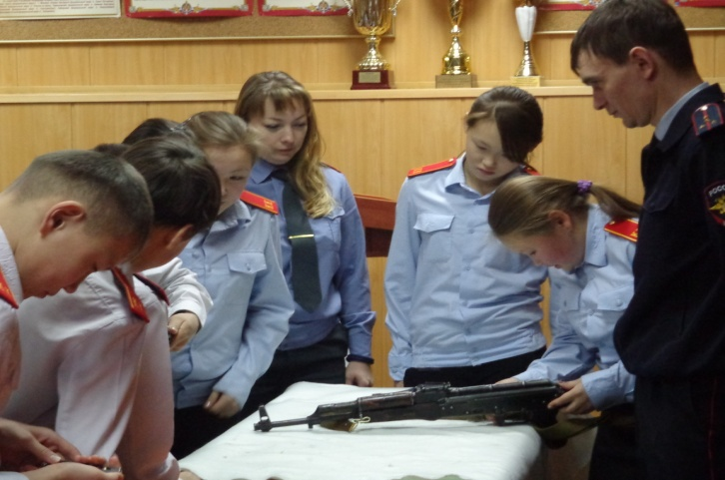

18 мая 2015г. в Международный день детского телефона доверия. В фойе школы на переменах прошла акция «Телефону доверия скажем – да!». Во время акции учащиеся записывали номер телефона доверия в контакты своего телефона и получали в подарок воздушный шарик с номером телефона доверия.
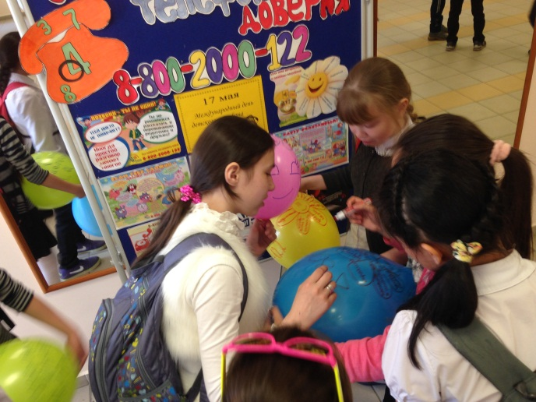
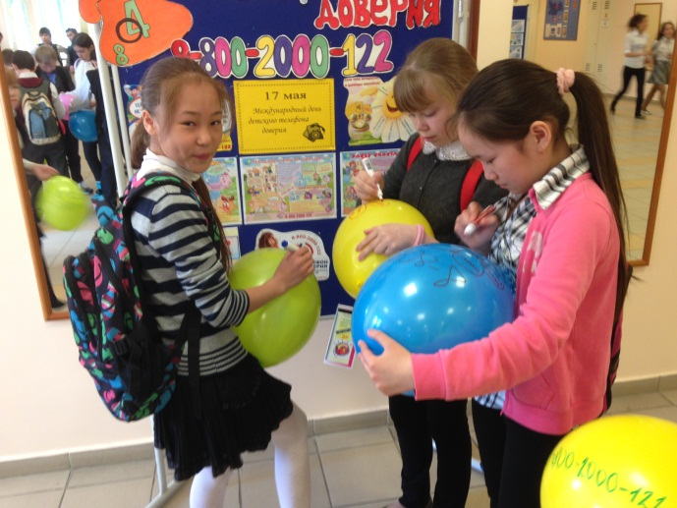

Так же ребята могли сами разрисовать шарик и написать на нем номер телефона доверия. Данная акция пользовалась огромным успехом. От желающих проявить свои творческие способности не было отбоя.
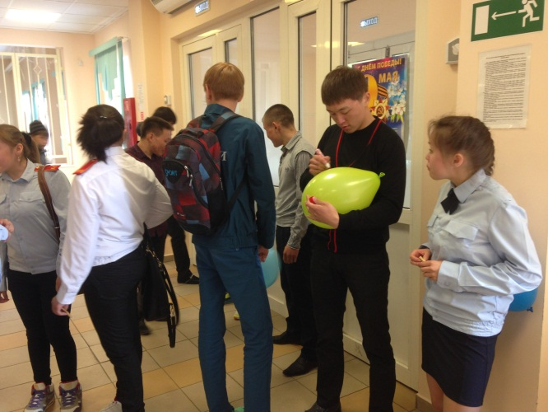
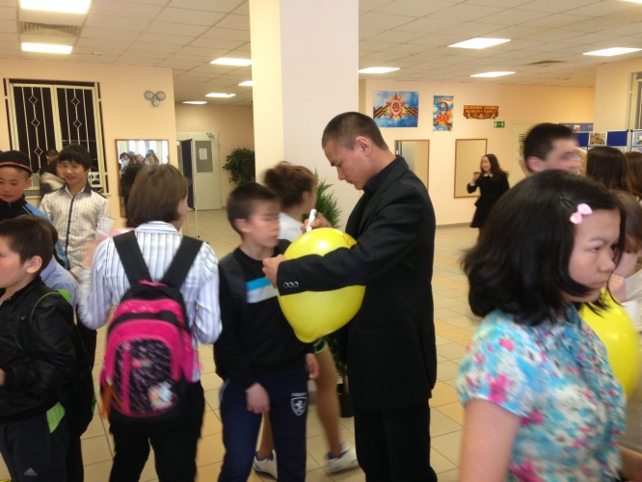

В фойе на переменах раздавались буклеты и брошюры о детском телефоне доверия, изготовленные ребятами.

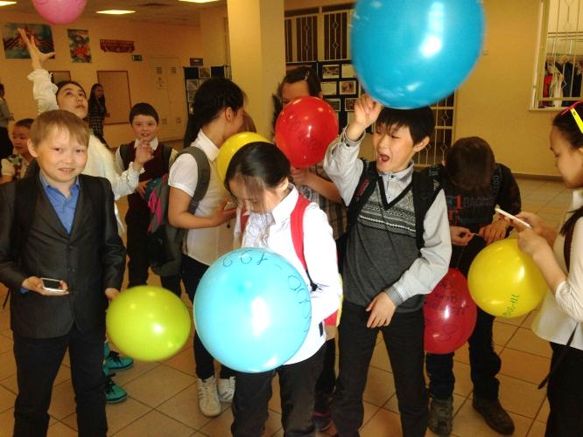
Информация о проведении Международного дня детского телефона доверия была размещена на сайте школы-интерната и в школьной газете.
Акцию подготовили и провели педагог-психолог: Вахрушева С.А. и социальный - педагог Ядне Р.Н.
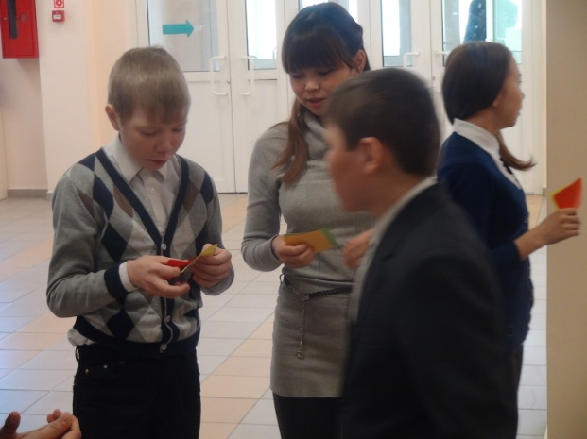
Консультационная работа ведется по двум направлениям:
- индивидуальное консультирование;
- групповое консультирование.
За год проведено 99 индивидуальных консультаций. За помощью обращались воспитатели (16 обращений), классные руководители, учителя (19 обращений), родители (50 обращений) и дети (77 обращения).
Поступали следующие запросы:
- консультации по проблемам взаимоотношений;
- конфликтная ситуация;
Темы обращений (проблемы):
1.Проблемы, связанные с поведением учащихся .
2. Нежелание посещать школу учащимися.
3. Как помочь ребенку адаптироваться при переходе из начального в среднее звено обучения?
4. Употребление учащимися алкогольных напитков.
Во время работы совместно консультируемым рассматривали возникшую проблему и находили эффективные пути разрешения ее.
Все записи консультирования вносятся в «Журнал индивидуальной работы социального педагога».
С 4 по 7 ноября прошла обучение на тренинге по темам: «Публичное выступление», «Переговоры», «Навыки эффективного руководителя», «Формирование команды»
С 27 ноября по 20 декабря прошла обучение на семинаре по теме: «Современные технологии профилактики употребления психоактивных веществ, распространения ВИЧ – инфекции среди детей, подростков и молодежи».
Организована работа по профилактической направленности в урочное и внеурочное время с участием классных руководителей, учителей - предметников, педагогов дополнительного образования, учителей физкультуры:
- классные часы;
- родительский всеобуч;
- индивидуальные и групповые консультации;
- участие в спортивно – оздоровительных мероприятиях школы и района;
- правовые беседы в рамках недели «Правовой пропаганды», Месячника профилактики;
- выпуск классных газет;
- конкурс рисунков «Мы за здоровый образ жизни»,
- профилактические беседы с приглашением сотрудников ГПДН, специалистов МУЗ ТЦРБ
- организация досуга учащихся, посещение ими кружков.
В школе работает психологическая служба. Школьные психологи Вахрушева С.А., Книгина Н.В. проводят практическую работу, направленную на профилактику вредных привычек, пропаганду ЗОЖ. Содержание профилактической работы с детьми и семьями «группы риска» определяется функциональными обязанностями психологов в данном направлении их работы, а именно:
1. Выявление особенностей личности «ребенка группы риска»– с целью вскрытия возможных причин его девиаций; получение определенной информации для последующего составления коррекционной программы работы с ним.
2.Выявление проблем семейного воспитания: стиль взаимоотношений родителей с детьми неотреагированность чувств и переживаний родителей, неосознанная проекция личностных проблем на детей, непонимание, неприятие. Негибкость родителей, социальное неблагополучие или что другое – с целью выяснения выполнения родителями своих обязанностей.
3. Психологическое консультирование родителей, педагогов с целью помочь им организовать правильное взаимодействие с ребенком, правильно регламентировать совместные права и обязанности; найти точки благоприятного воздействия на ребенка,
4. Составление рекомендации или коррекционной профилактической программы для ребенка или группы.

23. Сотрудничество с социумом
Разработан совместный план с ОГИБДД России по Тазовскому району.
11.10.2014 г. – видеолекция о безопасности дорожного движения в рамках месячника безопасности. Ответственные – командир кадетских классов Пыстогов В.Н.; куратор отряда ЮИД Женалин И.Ж.;
13.09.2014 г. – школьный конкурс «Знатоки правил дорожного движения» в рамках месячника безопасности. Ответственные – педагог-организатор Ворожцова Е.С. куратор отряда ЮИД Женалин И.Ж.;
19.09.2014 г. – рейд-профилактика нарушений ПДД по акции «Внимание, водитель» на улицах и дорогах. Ответственные – отряд ЮИД совместно с сотрудниками ОГИБДД России по Тазовскому району;
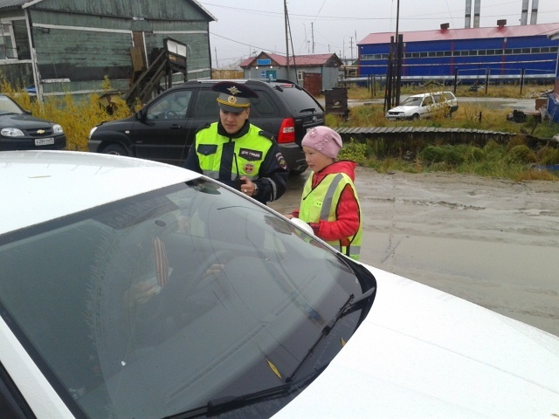
21.10.2014 г. – презентация на тему: «Профилактика ДДТТ среди учащихся школ». Ответственные – инспектор по пропаганде ДДТТ ОГИБДД России по Тазовскому району Павлова О.А.;
16.01.2015 г. – акция «Засветись – стань заметнее». Ответственные – инспектор по пропаганде ДДТТ ОГИБДД России по Тазовскому району Павлова О.А. и отряд ЮИД МКОУ «ТШИ»;

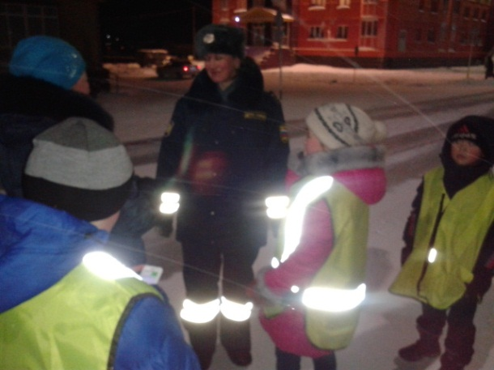
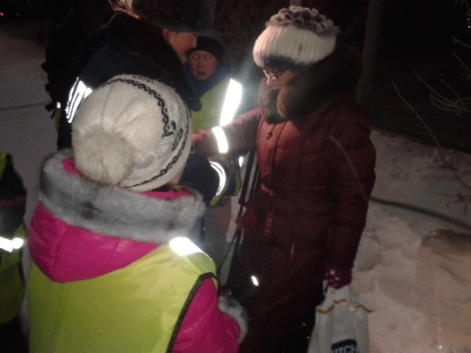

02.03.2014 г. – участие во Всероссийском конкурсе муниципального этапа «Безопасное колесо» III место;
20.03.2015 г. – рейд-патрулирование по акции «Внимание – трезвый водитель». Ответственные – отряд ЮИД совместно с сотрудниками ОГИБДД России по Тазовскому району;
26.03.2015 г. - «Изучаем ПДД, предупреждаем ДТП» выступление агитбригады ЮИД «Светофорик»
21.04.2015 г. – рейд-патрулирование по акции «ПДД при любых погодных условиях». Ответственные – инспектор по пропаганде ДДТТ ОГИБДД России по Тазовскому району Павлова О.А. и отряд ЮИД МКОУ «ТШИ»;
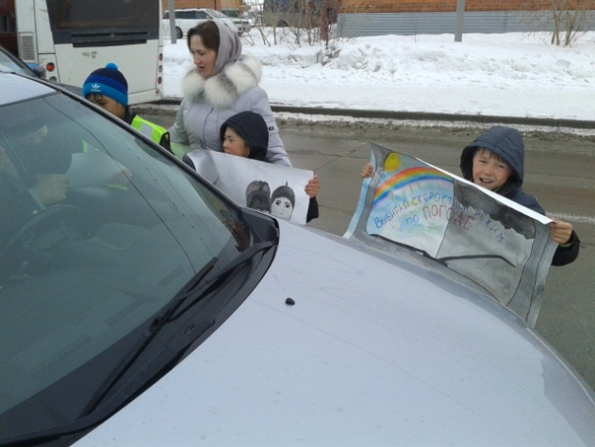
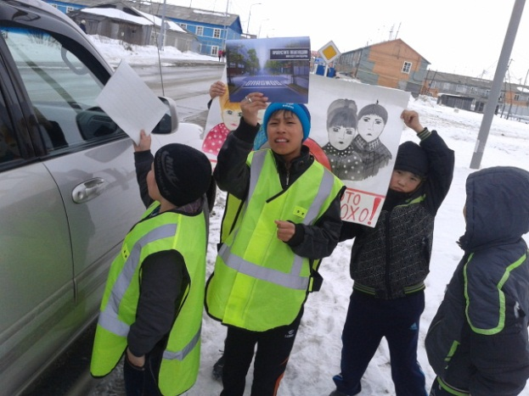

08.05.2015 г. – акция «Спасите детские жизни». Ответственные – инспектор по пропаганде ДДТТ ОГИБДД России по Тазовскому району Павлова О.А. и отряд ЮИД МКОУ «ТШИ»;
Занятия с членами отряда проводятся систематически, 2 раза в неделю в понедельник 14:00-14:40 и в четверг 14:00-14:40.
В целом, работа по приобщению ребят пропаганде безопасности дорожного движения и соблюдения правил перехода улиц детьми всех возрастов проведена успешно. Правонарушителей в течение года выявлено много, но положительная динамика прослеживается, в этом заслуга ребят отряда ЮИД «Светофорик» и сотрудников ДПС ОГИБДД по Тазовскому району. Ребятам наука о ПДД нравится и они постоянно в духе соперничества стремятся познать что-то новое. Деятельность отряда вышла бы на новый, более качественный уровень, если бы в школе появился класс ПДД, с более развернутой наглядной агитацией и методической литературой.
Согласно плану были проведены мероприятия с МБУ «Молодежный центр».
15 февраля - возложение приурочено Дню памяти о россиянах исполнявших служебный долг за пределами Отечества  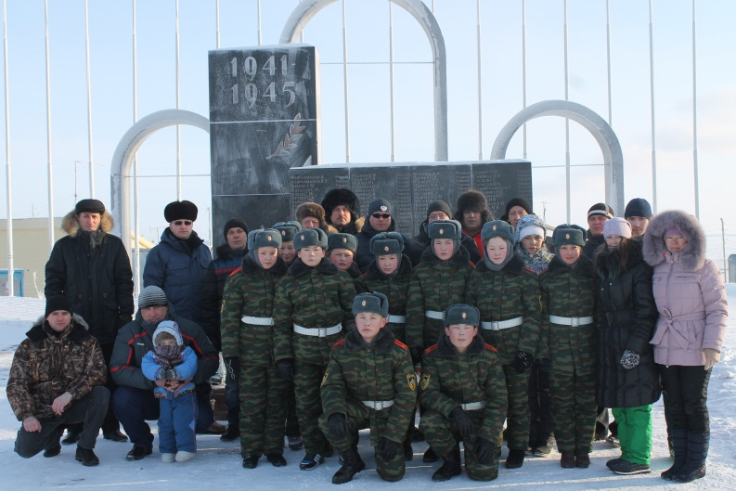 | Ежегодная акция «Посылка солдату»
Познавательная игра «Выбирай, знай!», посвященная Дню молодого избирателя

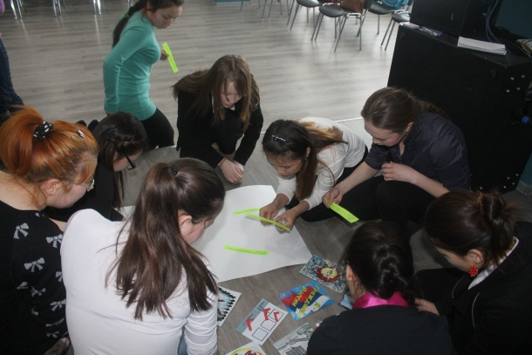

24. Работа с детьми с ограниченными возможностями здоровья
В рамках деятельности социально – психологической службы проводится работа по профессиональной ориентации и психологическому сопровождению детей – инвалидов и лиц с ограниченными возможностями здоровья.
В начале учебного года были поставлены следующие задачи:
- Защита и охрана прав детей во взаимодействии с представителями различных учреждений п. Тазовский;
- Обеспечение социально-педагогической поддержки детям с ограниченными возможностями здоровья.
- Привлечение детей в социально полезную деятельность в соответствии с их потребностями, интересами и возможностями.
В 2014-2015 учебном году в нашей школе обучалось 16 детей с ограниченными возможностями здоровья. Шестеро из них обучались по индивидуальной программе: Тибичи Ольга, Худи Андрей, Яр Андрей, Намазалиев Сахиб, Яр Алина, Салиндер Лада. Одна ученица (Яр Алина) в течение года учились у сурдопедагога в МОУ СОШ, куда ее сопровождала каждый день.
В начале каждого учебного года мною формируется список и банк данных детей и в течение года ведется учет. Оказывается содействие в оформлении документов и в своевременном прохождении переосвидетельствования инвалидности.
Над всеми учащимися данной категории установлен контроль и ведется реабилитационная работа.
Постоянно находится под контролем классных руководителей успеваемость учащихся, посещение ими уроков.
Все учащиеся вовлекаются в общественную деятельность, посещают объединения в учреждениях дополнительного образования и в школе. Огромный вклад в воспитание, развитие, формирование личности ребенка вносят классные руководители классов, в которых обучаются дети-инвалиды. Дети в классах чувствуют себя комфортно.
4 декабря с детьми-инвалидами посетили детскую библиотеку. Где для них было проведено мероприятие «По волшебным дорожкам», цель которого – расширение кругозора детей, развитие внимательности.
5 декабря в школе совместно с учителем-логопедом Колесник Ю. Т. И педагогом психологом Книгиной Н. В. было проведено 3 мероприятия:
- Коммуникативные тренинги и упражнения, целью которых было развитие коммуникативных способностей детей-инвалидов. Упражнения: «Давайте познакомимся», «Чудесный ковер», «Аплодисменты по кругу», «Фруктовый салат», «Представление», «Заколдованные».
- Спортивно-развлекательное «Вместе мы сила», цель – сплочение коллектива, создание хорошего настроения. Детям очень понравилось, все получили положительные заряд эмоций и чувств
- «Чаепитие», где обсуждали свои насущные проблемы и вопросы.
Детям в конце мероприятия были вручены небольшие подарочки.
5 декабря с детьми посетили развлекательную программу «Шоу клоунада», которое проходило в ЦНК. Дети на мероприятии принимали активное участие, за что получали подарки.
Классными руководителями были проведены классные часы на тему «Милосердие», «Дарите людям доброту», «Подари улыбку миру».
№п/п | Класс | Классный руководитель | Тема классного часа
1. | 4а | Гурло Н. С. | «Милосердие – это…»
2. | 2б | Лапсуй Ю. Б. | «Если добрый ты - это хорошо»
3. | 0в | Ламдо Р. М. | «Спешите делать добро»

22.1. Работа с родителями
Профилактические беседы с детьми по необходимости проводятся совместно с родителями. Также проводятся консультации с родителями по интересующим их вопросам возникающих в процессе воспитания. В течение года тесное сотрудничество с родителями Салиндер Лады, Тибичи Романа, Салиндера Павла, Тибичи Ольги.
С родителями детей с ограниченными возможностями здоровья было проведено родительское собрание «Как сохранить здоровье детей?», проведено анкетирование.
По результатам, которого можно заметить, что родители приобщают детей к спорту и сами являются примером для подражания. Многие родители ходят с детьми на лыжную базу, говорят с детьми о спорте и следили за тем, как проходит олимпиада в г. Сочи.
Кроме всего этого для родителей был оформлен информационный стенд «Мудрость о здоровье», были разработаны памятки для детей и родителей.
В этом учебном году родителям детей с ограниченными возможностями здоровья будет уделено еще больше внимания, а точнее их социально-педагогическому просвещению, это проведение родительских собраний на разные темы, касающихся воспитанию детей, беседы, консультации, разработка памяток и буклетов, оформление информационных стендов.

22.2. Индивидуальные программы реабилитации
Все дети-инвалиды имеют индивидуальные программы реабилитации. По которым можно увидеть, что школа отвечает за реализацию мероприятий психолого-педагогической реабилитации, где учитываются формы получения образования, проведение коррекции взаимоотношений, развитие познавательных процессов и развитие социальных норм и правил. Также школа реализует часть социальной реабилитации. Исполнителем данного вида реабилитации по ИПР является территориальный орган социальной защиты населения. Вовлечение детей в социокультурные мероприятия в сопровождении педагога.
В течение года был осуществлен контроль за своевременным продлением инвалидности и оформлением документов. По данному направлению была оказана помощь родителям Тибичи Романа, которому помогла пройти медицинский осмотр и сбор документов. Родителям оказывалась консультативная помощь. Салиндер Ладе было оказано содействие в приобретении технических средств реабилитации, а именно кожаных перчаток на утепленной подкладке и кожаных перчаток на деформированные верхние конечности. Но фонд социального страхования так и не дал ответа.
Задачи, которые были поставлены в начале учебного года были реализованы. И определены задачи на следующий учебный год:
- Защита и охрана прав детей-сирот во взаимодействии с представителями различных учреждений п. Тазовский;
- Проведение с родителями профилактической работы по жестокому обращению с детьми через беседы, наблюдения, анкетирования, тестирования.
- Организация работы по авторской программе, направленной на профилактику жестокого обращения с детьми «Воспитание заботой»;
- Помощь педагогам в разрешении конфликтов с детьми-сиротами, детьми с ограниченными возможностями здоровья, в выявлении проблем в учебно-воспитательной работе и определении мер их преодоления;
- Привлечение воспитанников, воспитателей и родителей к организации и проведению социально – педагогических мероприятий.

Подготовлена папка с законами и правами детей-инвалидов, списком общественных организаций и учреждений, оказывающих практическую помощь детям с ограниченными возможностями
Работа с родителями в основном велась социальными педагогами, педагогами-психологами и классными руководителями индивидуально. В ходе встреч с родителями обсуждались права и льготы детей-инвалидов, обязанности и права родителей, велась разъяснительная работа. Сотрудничество с родителями помогает создавать благоприятную эмоциональную и нравственную семейную атмосферу и, в целом, способствует повышению психолого-педагогической компетентности родителей.

25. Работа с детьми-сиротами, детьми,
оставшимися без попечения родителей
В течение учебного года работа строилась в соответствии с теми задачи, которые были поставлены в начале учебного года:
- Защита и охрана прав детей-сирот во взаимодействии с представителями различных учреждений п. Тазовский;
- Помощь педагогам в разрешении конфликтов с детьми-сиротами, в выявлении проблем в учебно-воспитательной работе и определении мер их преодоления;
- Привлечение воспитанников, воспитателей и родителей к организации и проведению социально – педагогических мероприятий.
В начале каждого учебного года формируется список детей-сирот. Детей данной категории в начале учебного года было 32, 11 из них проживают в интернате. В течение года наш список пополнился еще на три ребенка, это Ядне Игорь, Ядне Евгения, тогой Любовь, Худи Виолетта. Итого на конец учебного года количество детей-сирот 33 ребенка.
В течение года работа строилась по следующим направлениям:
- профилактическая работа с учащимися;
- привлечение в деятельность детских творческих объединений и контроль за их посещением;
- работа с родителями: родительские собрания, консультирование родителей, посещение семей учащихся и обследование условий проживания детей.
Детям, проживающих в интернате выдавались денежные средства на карманные расходы в соответствии Постановления Губернатора Ямало-Ненецкого автономного округа «О нормах питания, обеспечения одеждой, обувью и мягким инвентарем детей-сирот и детей, оставшихся без попечения родителей, в Ямало-Ненецком автономном округе» от 17 января 2005г. № 13. Где в пункте 4.2 указано о самостоятельном определении размера выплат из расчета 200 рублей в месяц на человека
Детей-сирот состоящих на разных видах учета нет. За этот год с детьми проведено 20 профилактических бесед. Также профилактическая работа проводится через опекунов – консультации по интересующим их вопросам по воспитанию детей, совместное решение некоторых вопросов, выполнение посреднической функции при организации работы с необходимыми специалистами, это могут быть учителя, воспитатели, специалисты органа опеки и попечительства, специалисты Департамента социального развития, районный педиатр. При посещении семей совместно со специалистом отдела опеки и попечительства Смирновой М. В. с детьми были проведены профилактические беседы о безопасности, о комендантском часе, о правомерном поведении, о посещении детских творческих объединений, о летнем отдыхе.
Каждый год детям оказывается помощь в организации свободного времени, то есть посещении детских творческих объединений по интересам. В этом году не все дети посещали детские объединения, например, Сатыков Виктор, причина гиперактивность, неусидчив, поэтому свободное время проводит с опекуном, маленькие дети, которые самостоятельно не могут дойти до места нахождения объединения. Время от времени в течение года проверялась посещаемость детьми кружков. Можно отметить следующих детей, которые постоянно посещают свои объединения, это Яптунай Алена, Ламдо Иван, Ежова Александра, Ядне Мария, Салиндер Валерия, Салиндер Геннадий.
23.1. Работа с родителями: посещение семей учащихся и обследование условий проживания детей
Работа с родителями проводится в тесном взаимодействии с социально-психологической службой школы. В течение года посещаются семьи, с целью проведения профилактических бесед, проверки обстановки в доме, обследования условий проживания детей-сирот, с родителями проводятся консультации. В этом учебном году проведено 80 консультаций. Особенно помощь оказывается пожилым опекунам и попечителям, например Худи Римме Николаевне, Хабдю Елене Яковлевне, Ямкиной Ирине Владимировне. В течение года осуществлено 16 посещений семей, где воспитываются дети-сироты, дети, оставшиеся без попечения родителей. В рамках клуба опекунов «Мы вместе» проводятся родительские собрания. Темы: «Жестокое обращение с детьми», «Как воспитать толерантного человека?».
Также выпускаются информационные стенды, как для детей, так и для родителей: «Законы воспитания», «Ошибки воспитания», «Заповеди мудрого родителя», «Мудрость о здоровье», Выпускаются памятки и буклеты на разные темы, например для детей «Будь законопослушным», для родителей «воспитание без насилия», «Заповеди мудрого родителя».
Можно считать, что в целом, педагогический коллектив уделял большое внимание вопросам воспитания. Все запланированные мероприятия соответствовали возрастным и психологическим особенностям детей, были направлены на реализацию поставленных задач, и имели место в воспитательной системе школы.
Задачи, поставленные школой по воспитательной работе на 2014-2015 учебный год, в целом выполнены.
Целевая установка на 2015 – 2016: способствовать созданию условий для формирования важнейших качеств личности учащегося: инициативности, способности творчески мыслить и находить нестандартные решения, умение выбирать профессиональный путь.

Вовлечение детей в социокультурные мероприятия в сопровождении педагога.

Группы здоровья в 2014-2015 учебном году
Группа здоровья | I | II | III | IV | V
5 «а» | 6 | 10 | 1 | -
5 «б» | - | 17 | - | - | ----------1---
5 « в» | - | 19 | 3 | - | 111-111111
5 «г» | - | 17 | 1 | - | -
5 «д» | 1 | 13 | 5 | - | -
5 «и» | 1 | 12 | - | - | ---
5 «з» | 1 | 10 | - | - | 11111111111
6 «а» | 24 | 3 | - | - | -
6 «б» | 1 | 26 | - | - | -
7 «а» | 2 | 10 | 1 | - | -
7 «б» | 3 | 15 | 1 | - | -
7 «г» | - | 10 | 1 | - | -
7 «к» | - | 22 | - | - | -
8 «а» | 2 | 19 | - | 1 | -
8 «б» | 1 | 16 | - | 2 | -
8 «г» | - | 7 | 1 | - | -
8 «к» | 2 | 19 | - | - | -
9 «а» | - | 22 | - | 1 | -
9 «б» | 3 | 19 | - | - | -
9 «г» | - | 8 | 2 | - | -
10 | - | 26 | - | - | -
11 | 10 | 3 | - | - | -

В течение учебного года посещали мероприятия, например, фестиваль «Будущее для всех», «Веселые старты», Елка Главы района, мероприятие посвященное открытию параолимпийских игр в г. Сочи, участие в выставках ко дню инвалида и в краеведческом музее «Равные возможности».
Дети принимали активное участие в фестивале для детей с ограниченными возможностями здоровья «Будущее для всех», где было предоставлено о большое количество работ.

26. Организация кадетского движения

Нормативно-правовая база в организации кадетского движения:
Визитной карточкой школы являются кадетские классы гражданско-правового профиля «Полиция» и оборонно-спортивного профиля «МЧС». Организация деятельности кадетских классов осуществляется на основании Устава школы и Положения о кадетском классе муниципального бюджетного общеобразовательного учреждения Тазовская школа-интернат. Цель кадетского движения: интеллектуальное, культурное, физическое и нравственное развитие обучающихся, их социализация в обществе, создание основы для подготовки несовершеннолетних граждан к служению Отечеству на гражданском и военном поприще.
Основные направления воспитательной работы в кадетских классах:
- развитие познавательной активности кадетов;
Формирование внутренней потребности личности к самосовершенствованию;
- формирование ценностных ориентаций кадетов.
класс | Количество классов /количество воспитанников
 | 2013/2014 | 2014/2015
7 К | 18/18 | 22/22
8 К | 20/20 | 24/24
В 2014-2015 уч.г. функционировало 2 класса: 7К и 8К.

Динамика контингента обучающихся

Численный состав кадетов за 2 учебных года увеличилось на 8 человек, что подтверждает интерес учащихся к кадетскому движению.

24.1. Дополнительное образование спортивно-оздоровительной направленности
№ | Наименование | Недельная нагрузка
1 | ОФП | 1
2 | Строевая подготовка | 1
3 | Рукопашный бой | 1
4 | Огневая подготовка | 1
5 | История Вооружённых сил | 1
6 | Самооборона | 1
7 | Занятие с психологом | 1

Выводы:
Проанализировав работу школы в направлении нравственного и военно-патриотического воспитания, можно отметить хорошую работу всего коллектива по формированию у учащихся патриотических качеств личности, формированию гражданской ответственности, нравственного восприятия окружающего.
В новом учебном году необходимо:
- продолжить взаимосотрудничество с общественными организациями и учреждениями посёлка,
- продолжить работу по подготовке учащихся кадетских классов для участия в муниципальных, окружных и всероссийских спортивных соревнованиях,
Сильные стороны организации кадетского движения:

- Выполнение социального заказа большой группы родителей, привлечение кадетов в социально значимые проекты муниципального и окружного уровня, направленные на повышение уровня патриотического воспитания, подготовка кадетов к службе в рядах Вооруженных Сил Российской Федерации, а в дальнейшем органах МВД и МЧС.
- Результативное участие кадет в муниципальных, окружных конкурсах и соревнованиях.
- Активное участие воспитанников кадетских классов в различных патриотических мероприятиях и акциях школы и посёлка.
- Развитие кадетского движения, увеличение количества кадетских классов гражданско-правовой и оборонно-спортивного профиля.

Слабые стороны:

- Недостаточная материально-техническая база, не позволяющая заниматься кадетам в спортивном зале школы и на уроках физической культуры и на занятиях дополнительного образования.
- Нежелание юношей учиться в кадетских классах.
- Недостаточность осведомленности социума и родителей учащихся о программах и условиях обучения в кадетском классе

Риски:
- Снижения успеваемости по устным предметам в связи с сложным расписанием.
- Сложность в формировании полнообъемной материально-технической базы обеспечения функционирования классов кадетской направленности в связи с отсутствием должных финансовых ресурсов.
- Реализация не в полном объеме запланированных курсов дополнительного образования кадет связи с отсутствием специализированных помещений для занятий.
- Отсутствие специалистов, готовых преподавать специальные дисциплины в кадетских классах.
27. Общий вывод по результатам самообследования
Подводя основные итоги за 2014 - 2015 учебный год можно сделать вывод:
- коллектив учителей, воспитателей и учащихся работал стабильно, творчески;
- программа по всем предметам выполнена;
- позитивная динамика роста общей успеваемости и качества знаний учащихся школы;
- успешное выступление учащихся на различных конкурсах, соревнованиях, олимпиадах (положительная динамика результатов участия в региональных, всероссийских, международных конкурсах, соревнованиях);
- успешная аттестация учителей (все аттестовавшиеся педагоги повысили квалификационные категории);
- промежуточная и итоговая аттестация прошли на удовлетворительном уровне;
- моральное и материальное стимулирование творчески работающих учителей;
- постоянное укрепление материально-технической базы школы;
- главное достижение педагогического коллектива школы в том, что практически каждый ребенок нашел свое место в образовательном пространстве школы;
- школа смогла создать и сохранить обучающую и воспитывающую среду для всех категорий учащихся, и сегодня школа по целому ряду показателей успешно конкурирует со школами района.
Задачи на 2015 -2016 учебный год:
- Обеспечить учебно-методическую поддержку перехода на ФГОС второго поколения в штатном режиме в 2015-2016 учебном году, продолжая изучать нормативные документы и примерные образовательные программы ФГОС второго поколения.
- Продолжить работу по формированию общеучебных и исследовательских умений у школьников.
- Активизировать работу с одаренными детьми по участию в районных олимпиадах и конкурсах.
- Совершенствовать формы и методы работы со слабоуспевающими детьми. Продолжить работу по предотвращению неуспешности учащихся.
- Применять мониторинговую систему отслеживания успешности обучения каждого ребенка, его роста. Сохранить у детей желание учиться дальше и сформировать у них основы умения учиться (через ситуацию успеха, портфолио).
- Активно использовать здоровьесберегающие, информационные компьютерные технологии в образовательном процессе. Продолжить изучение и применение современных инновационных психолого-педагогических систем образования.
- Продолжить просветительскую работу с родителями по вопросам обучения и воспитания, систематически знакомить их с результатами обучения и достижениями учащихся, разработать тематику классных собраний на основе родительского запроса.
- Создать условия для реализации творческого потенциала педагогов, поддерживать и стимулировать инициативу учителей, развивать и совершенствовать различные формы методической деятельности.
- Каждому учителю серьёзно отнестись к повышению своего педагогического мастерства через систему курсов повышения квалификации, посещение районных семинаров, посещение уроков коллег, работать над индивидуальной темой по самообразованию.
- Продолжить работу по реализации принципа индивидуального личностно-ориентированного подхода, опираясь на результаты психолого-педагогических исследований.
- Систематически осуществлять внутришкольный контроль.
- Активизировать работу по отражению своих находок в СМИ.
- Продолжать обобщать и распространять опыт творчески работающих учителей.
- Работать над сохранением контингента учащихся 1-11-х классов.
- Повысить качество обученности учащихся по школе до 30% (сейчас 27,2%, без классов КРО 28,2%).
- Повышать качество подготовки учащихся 9-го класса, выпускников 11-го класса к государственной итоговой аттестации в форме ГИА и ЕГЭ (добиться 100% успеваемости по результатам ГИА и ЕГЭ).
- Изучение и творческое понимание всех нормативных программно-методических документов МО РФ и ЯНАО.
МКОУ ТШИ соответствует статусу образовательного учреждения, решает возложенные на него функции в полном объеме. Педагогический коллектив обеспечивает выполнение Закона №273-ФЗ “Об образовании в РФ” в части исполнения государственной политики в сфере образования, защиты прав участников образовательного процесса при организации учебного процесса и проведении государственной итоговой аттестации.

